АДМИНИСТРАЦИЯ

МУРЫГИНСКОГО СЕЛЬСКОГО ПОСЕЛЕНИЯ

ПОЧИНКОВСКОГО РАЙОНА СМОЛЕНСКОЙ ОБЛАСТИ

ПОСТАНОВЛЕНИЕ

от | 13.11.2020г. № 52

Об утверждении схемы водоснабжения и водоотведения Мурыгинского сельского поселения Починковского района Смоленской области
На основании Федерального закона от 07.12.2011 N 416-ФЗ "О водоснабжении и водоотведении", постановления Правительства РФ от 05.09.2013г. № 782 «О схемах водоснабжения и водоотведения», Устава Мурыгинского сельского поселения Починковского района Смоленской области
Администрация Мурыгинского сельского поселения Починковского района Смоленской области
постановляет:

1.Утвердить схему водоснабжения и водоотведения Мурыгинского сельского поселения Починковского района Смоленской области, согласно Приложению.
2. Признать постановление Администрации Мурыгинского сельского поселения Починковского района Смоленской области от 30.06.2014г. №27 «Об утверждении схемы водоснабжения и водоотведения Мурыгинского сельского поселения Починковского района Смоленской области» утратившим силу.
3.Разместить настоящее постановление на официальном сайте Администрации Мурыгинского сельского поселения Починковского района Смоленской области.

Глава муниципального образования
Мурыгинского сельского поселения
Починковского района
Смоленской области И.В.Наумов

ПРИЛОЖЕНИЕ
Общество с ограниченной ответственностью
«Энергетическая компания №1»
______________________________________________________________________________
ИНН 6732053869 КПП 673201001
214040 г.Смоленск, пр.М.Конева д. 29

СОГЛАСОВАНО  Глава муниципального образования  Мурыгинского сельского поселения Починковского района  Смоленской области  _______________Наумов И.В.  «___» ____________2020 г. | РАЗРАБОТАЛ  Генеральный директор  ООО «Энергетическая компания №1»  ______________________ Пупко Р.Л.  «___» ___________________ 2020 г.

СХЕМА ВОДОСНАБЖЕНИЯ И ВОДООТВЕДЕНИЯ
Мурыгинского сельского поселения
Починковского района Смоленской области

г. Смоленск, 2020

СОДЕРЖАНИЕ
ВВЕДЕНИЕ 2
Раздел 1.Технико-экономическое состояние централизованных систем водоснабжения поселения, городского округа 2
1.1. Общие сведения о сельском поселении, потребителях системы водоснабжения и водоотведения, динамика развития сельского поселения 2
1.2 Основные характеристики системы водоснабжения сельского поселения 2
1.3 Основные характеристики системы водоотведения сельского поселения 2
1.4 Основные технические и экономические характеристики системы водоснабжения сельского поселения 2
1.5 Основные технические и экономические характеристики системы водоотведения сельского поселения 2
Раздел 2. Направление развития централизованных систем водоснабжения 2
Раздел 3. Баланс водоснабжения и потребления горячей, питьевой, технической воды. Баланс сточных вод в системе водоотведения, прогноз объема сточных вод. 2
3.1 Баланс водоснабжения и потребления горячей, питьевой, технической воды. 2
3.2 Баланс сточных вод в системе водоотведения, прогноз объема сточных вод. 2
Раздел 4. Предложения по строительству, реконструкции и модернизации объектов централизованных систем водоснабжения и водоотведения 2
4.1 Предложения по строительству, реконструкции и модернизации объектов централизованных систем водоснабжения 2
4.2 Предложения по строительству, реконструкции и модернизации объектов централизованных систем водоотведения 2
Раздел 5. Экологические аспекты мероприятий по строительству, реконструкции и модернизации объектов централизованных систем водоснабжения и водоотведения. 2
5.1 Экологические аспекты мероприятий по строительству, реконструкции и модернизации объектов централизованных систем водоснабжения 2
5.2 Экологические аспекты мероприятий по строительству, реконструкции и модернизации объектов централизованных систем водоотведения. 2
Раздел 6. Оценка объемов капитальных вложений в строительство, реконструкцию и модернизацию объектов централизованных систем водоснабжения и водоотведения. 2
6.1 Оценка объемов капитальных вложений в строительство, реконструкцию и модернизацию объектов централизованных систем водоснабжения. 2
6.2 Оценка объемов капитальных вложений в строительство, реконструкцию и модернизацию объектов централизованных систем водоотведения. 2
Раздел 7. Целевые показатели развития централизованной системы водоснабжения. 2
Раздел 8. Перечень выявленных бесхозяйных объектов централизованных систем водоснабжения и водоотведения (в случаи их выявления) и перечень организаций, уполномоченных на их эксплуатацию. 2

ВВЕДЕНИЕ

Схема водоснабжения и водоотведения на период до 2035 года Мурыгинского сельского поселения Починковского района Смоленской области разработана на основании следующих документов:
- Проект Генерального плана Мурыгинского сельского поселения Починковского района Смоленской области и в соответствии с требованиями:
- Федерального закона от 30.12.2004г. № 210-ФЗ «Об основах регулирования тарифов организаций коммунального комплекса»
- «Правил определения и предоставления технических условий подключения объекта капитального строительства к сетям инженерно-технического обеспечения», утвержденных постановлением Правительства РФ от 13.02.2006г. № 83,
- Водного кодекса Российской Федерации
- Постановление Правительства РФ от 05 сентября 2013 г. №782 «О схемах водоснабжения и водоотведения».
Схема включает первоочередные мероприятия по созданию и развитию централизованных систем водоснабжения и водоотведения, повышению надежности функционирования этих систем и обеспечивающие комфортные и безопасные условия для проживания людей в Мурыгинском сельском поселении Починковского района Смоленской области.
Мероприятия охватывают следующие объекты системы коммунальной инфраструктуры:
– в системе водоснабжения – водозаборы (подземные), станции водоподготовки, насосные станции, магистральные сети водопровода;
– в системе водоотведения – магистральные сети водоотведения, канализационные насосные станции, канализационные очистные сооружения.
В условиях недостатка собственных средств на проведение работ по модернизации существующих сетей и сооружений, строительству новых объектов систем водоснабжения и водоотведения, затраты на реализацию мероприятий схемы планируется финансировать за счет денежных средств потребителей путем установления тарифов на подключение к системам водоснабжения и водоотведения.
Кроме этого, схема предусматривает повышение качества предоставления коммунальных услуг для населения и создания условий для привлечения средств из внебюджетных источников для модернизации объектов коммунальной инфраструктуры.
Нормативно-правовая база для разработки схемы
- Федеральный закон от 30 декабря 2004 года № 210-ФЗ «Об основах регулирования тарифов организаций коммунального комплекса»;
- Водный кодекс Российской Федерации.
- СП 31.13330.2012 «Водоснабжение. Наружные сети и сооружения». Актуализированная редакция СНИП 2.04.02-84* Приказ Министерства регионального развития Российской Федерации от 29 декабря 2011 года № 635/14;
- СП 32.13330.2012 «Канализация. Наружные сети и сооружения». Актуализированная редакция СНИП 2.04.03-85* Приказ Министерства регионального развития Российской Федерации № 635/11 СП (Свод правил) от 29 декабря 2011 года № 13330 2012;
- СНиП 2.04.01-85* «Внутренний водопровод и канализация зданий» (Официальное издание), М.: ГУП ЦПП, 2003. Дата редакции: 01.01.2003;
- Приказ Министерства регионального развития Российской Федерации от 6 мая 2011 года № 204 «О разработке программ комплексного развития систем коммунальной инфраструктуры муниципальных образований»;
- постановление Правительства РФ от 05 сентября 2013 г. «О схемах водоснабжения и водоотведения».
Цели схемы:
– обеспечение развития систем централизованного водоснабжения и водоотведения для существующего и нового строительства жилищного комплекса, а также объектов социально-культурного и рекреационного назначения в период до 2035 года;
- увеличение объемов производства коммунальной продукции (оказание услуг) по водоснабжению и водоотведению при повышении качества и сохранении приемлемости действующей ценовой политики;
– улучшение работы систем водоснабжения и водоотведения;
- повышение качества питьевой воды, поступающей к потребителям;
– обеспечение надежного централизованного и экологически безопасного отведения стоков и их очистку, соответствующую экологическим нормативам;
- снижение вредного воздействия на окружающую среду.

Способ достижения цели:
– реконструкция существующих водозаборных узлов;
- строительство новых водозаборных узлов с установками водоподготовки;
-строительство централизованной сети магистральных водоводов, обеспечивающих возможность качественного снабжения водой населения и юридических лиц Мурыгинского сельского поселения Починковского района Смоленской области;
– реконструкция существующих сетей и канализационных очистных сооружений;
- строительство централизованной сети водоотведения с насосными станциями подкачки и планируемыми канализационными очистными сооружениями;
- модернизация объектов инженерной инфраструктуры путем внедрения ресурсо- и энергосберегающих технологий;
- установка приборов учета;
– обеспечение подключения вновь строящихся (реконструируемых) объектов недвижимости к системам водоснабжения и водоотведения с гарантированным объемом заявленных мощностей в конкретной точке на существующем трубопроводе необходимого диаметра.
Сроки и этапы реализации схемы
Схема будет реализована в период с 2020 по 2035 годы.

Раздел 1.Технико-экономическое состояние централизованных систем водоснабжения поселения, городского округа

1.1. Общие сведения о сельском поселении, потребителях системы водоснабжения и водоотведения, динамика развития сельского поселения
Мурыгинское сельское поселение – муниципальное образование в составе Починковского района Смоленской области. Административный центр – деревня Мурыгино. Юридический адрес: 216466, Смоленская область, Починковский район, деревня Мурыгино, ул. Центральная, д. 71. Почтовый адрес: 216466, Смоленская область, Починковский район, п/о Мурыгино, деревня Мурыгино, ул. Центральная, д. 71.
На территории поселения находятся 63 населённых пунктов. Данное сельское поселение образовалось путем присоединения к нему Переснянского, Лосненского и Ивановского сельского поселения.
Численность населения сельского поселения составляет 5022 человек (на 2020 г).
Деревня Мурыгино относится к категории крупных сельских населенных пунктов в условиях мелкоселенного расселения сельских поселений. Состав населенных пунктов и численность населения Мурыгинского сельского поселения представлены в следующей таблице.
Таблица 1
Численность населения Мурыгинского сельского поселения
(на 2020 г.)
Список населённых пунктов
№ | Населённый пункт | Тип | Население
1 | Авдотьино | деревня | 15^{[12]}
2 | Акулы | деревня | 0^{[12]}
3 | Арефино | деревня | 0^{[12]}
4 | Бакланово | деревня | 15^{[12]}
5 | Барсуки | деревня | 25^{[12]}
6 | Белоручье | деревня | 7^{[12]}
7 | Буловица | деревня | 1^{[12]}
8 | Быково | деревня | 7^{[12]}
9 | Васильево | деревня | 15^{[12]}
10 | Верхние Немыкари | деревня | 27^{[12]}
11 | Грудинино | деревня | 6^{[12]}
12 | Дементьево | деревня | 3^{[12]}
13 | Денисово | деревня | 585^{[12]}
14 | Долгомостье | деревня | 13^{[12]}
15 | Заборье | деревня | 26^{[12]}
16 | Загорье | деревня | 2^{[12]}
17 | Зяхино | деревня | 0^{[12]}
18 | Ивановское | деревня | 13^{[12]}
19 | Кирпичный Завод | деревня | 55^{[12]}
20 | Клемятино | деревня | 80^{[12]}
21 | Коленово | деревня | 26^{[12]}
22 | Колычево | деревня | 50^{[12]}
23 | Крокодиново | деревня | 21^{[12]}
24 | Кучино | деревня | 0^{[12]}
25 | Лазарево | деревня | 9^{[12]}
26 | Ламоново | деревня | 115^{[12]}
27 | Лихачево | деревня | 18^{[12]}
28 | Лобково | деревня | 45^{[12]}
29 | Лосня | деревня | 784^{[12]}
30 | Льнозавод | деревня | 251^{[12]}
31 | Макшеево | деревня | 198^{[12]}
32 | Мастерские | деревня | 36^{[12]}
33 | Митюшино | деревня | 11^{[12]}
34 | Мурыгино | деревня | 710^{[12]}
35 | Нижние Немыкари | деревня | 14^{[12]}
36 | Обухово | деревня | 13^{[12]}
37 | Панское-1 | деревня | 2^{[12]}
38 | Панское-2 | деревня | 6^{[12]}
39 | Панское-3 | деревня | 6^{[12]}
40 | Пахомово | деревня | 0^{[12]}
41 | Пересна | деревня | 818^{[12]}
42 | Пищалово | деревня | 25^{[12]}
43 | Покровка | деревня | 5^{[12]}
44 | Поляны | деревня | 10^{[12]}
45 | Потёмкино | деревня | 81^{[12]}
46 | Рожново | деревня | 4^{[12]}
47 | Рябцево | деревня | 597^{[12]}
48 | Сверчково | деревня | 3^{[12]}
49 | Свиридоново | деревня | 18^{[12]}
50 | Сестрино | деревня | 3^{[12]}
51 | Старинки | деревня | 143^{[12]}
52 | Старинки | деревня | 14^{[12]}
53 | Труханово | деревня | 11^{[12]}
54 | Усадище | деревня | 0^{[12]}
55 | Харинки | деревня | 0^{[12]}
56 | Хатрусово | деревня | 2^{[12]}
57 | Хлыстовка | деревня | 0^{[12]}
58 | Холм | деревня | 13^{[12]}
59 | Чучелово | деревня | 13^{[12]}
60 | Шабаново | деревня | 0^{[12]}
61 | Ямполье | деревня | 0^{[12]}
62 | Яново | деревня | 187^{[12]}
63 | Ярковичи | деревня | 66^{[12]}

Расселение на территории Мурыгинского сельского поселения сосредоточено по главной меридиональной планировочной оси расселения на прямой связи с районным центром, по исторически сложившейся природной оси – по автодороге федерального значения А141 Орел-Витебск (меридиональная транспортно-планировочная ось), на которой стоит центр сельского поселения – деревня Мурыгино.
Характеризуя сложившуюся планировочную структуру, можно говорить о наличии своеобразного «дерева» расселения.
Доступность главной дороги и районного центра основной части населения, расселяющегося преимущественно по главной оси различная. Для населения большей части населенных пунктов связь с главной дорогой затруднительна. Соответственно характеризуется и доступность железнодорожного транспорта (г. Смоленск, г. Починок).
На схеме современного использования территории выделены категории земель населенных пунктов, сельскохозяйственного назначения, объектов промышленности, энергетики, транспорта и связи, лесного и водного фондов, специального назначения, особо охраняемых территорий, зон с особыми условиями использования территории и территорий, подверженных риску возникновения чрезвычайных ситуаций природного и техногенного характера.
Краткая характеристика самых населенных деревень представлена ниже.
Центр поселения деревня Мурыгино – численность населения (710 жителей) и по территории (площадь деревни – 1,91 км²). Расположена в центральной части области в 16 км к северу от Починка на автодороге А141 Орёл — Витебск.
деревня Льнозавод (251 человек, площадь – 0,46 км²), расположенный в северо-западной части территории поселения в 12 км к северо-западу от Починка, в 0,1 км западнее автодороги А141 Орёл — Витебск.
деревня Макшеево (198 человека, площадь – 1,02 км²), расположенный в 20 км к северо-западу от Починка, в 2,5 км западнее автодороги А141 Орёл — Витебск, на берегу реки Россажа.
деревня Лосня (784 человека), расположена в центральной части области в 22 км к северу от Починка и в 20 км к югу от Смоленска, между автодорогой А141 Орёл — Витебск и железной дорогой Орёл-Рига.
деревня Рябцево (597 человека), расположена в центральной части области в 26 км к северу от Починка, одноимённая железнодорожная станция «Рябцево» на ветке Смоленск — Рославль.
деревня Пересна, (818 человек, площадь – 36,8 км²). Расположена в центральной части области в 12,3 км к северу от Починка. Железнодорожная станция на линии Орёл-Рига.
деревня Денисово (585 человек, площадь – 24,9 км²). Расположена в центральной части области в 10 км к северу от Починка, в 1,5 км к югу от станции Пересна на железнодорожной ветке Смоленск – Рославль, в 7 км восточнее автодороги А141 Орёл — Витебск.
Оставшиеся населенные пункты – либо малой численности (менее 200 человек), либо без постоянного населения.
Большая часть территории населенных пунктов занята индивидуальной застройкой. Значительную территорию (более 30%) занимает также жилая застройка многоквартирными жилыми домами в д. Мурыгино.
Значительная периферийная часть территории поселения не заселена. Вопрос развития ряда населенных пунктов является проблемным. Расселение в границах населенных пунктов в абсолютном большинстве случаев имеет линейный характер – вдоль дорог.
В соответствии с Законодательством Российской Федерации и Смоленской области, регламентирующим вопросы местного самоуправления, на территории сельского поселения осуществляется местное самоуправление, принят Устав, действуют выборные всеобщим голосованием граждан, проживающих на территории сельского поселения органы исполнительной и представительной власти.
Демографическая ситуация
Изменение численности населения Мурыгинского сельского поселения на протяжении всего периода формирования рыночных отношений характеризовалась как уменьшением, так и увеличением количества населения,
Численность населения
2007 | 2011^{[4]} | 2012^{[5]} | 2013^{[6]} | 2014^{[7]} | 2015^{[8]} | 2016^{[9]}
1525 | ↘1377 | ↗1403 | ↘1400 | ↘1381 | ↗1402 | ↗1434
2017^{[10]} | 2018^{[11]} | 2020^{[1]}
↘1410 | ↘1359 | ↗5022

Резкий рост численности населения в 2020 году связан с присоединением Переснянского, Лосненского и Ивановского сельского поселения.
Демографический прогноз
Характеристика существующей демографической ситуации и прогноз численности населения на расчетный срок производились на основе предоставленных данных по общей численности населения на начало 2020 года, а также сведений о естественной и механической динамике и изменении половозрастной структуры населения. Прогнозирование численности населения производилось на период до 2035 г.
Базовым периодом для прогнозирования численности населения является 2020 г. Прогнозирование общей численности населения осуществлялось по модели, отражающей линейную функциональную зависимость общей численности населения от показателей естественного движения населения.
На территории Мурыгинского сельского поселения, как и на территории Починковского муниципального образования в целом, наблюдается относительно высокий уровень естественной убыли населения, что связано с низким уровнем рождаемости и высоким уровнем смертности.
К факторам, положительно влияющим на демографический потенциал сельского поселения, можно отнести:
- значительное преобладание людей среднего возраста, детей, подростков и молодежи над пенсионерами;
- возвращение части населения "на родину" из городов (деурбанистическая миграция).
К факторам, оказывающим отрицательное влияние можно отнести:
- стандартные для Смоленской области высокий уровень смертности и низкий уровень рождаемости;
- значительный уровень маятниковой миграции населения в города и на заработки (индустриальная миграция);
- отсутствия внятных программ поддержки сельского и традиционного образа жизни.
Главными причинами, по которым люди уезжают из Мурыгинского сельского поселения, являются отсутствие работы, низкая заработная плата, отсутствие профессиональных учебных заведений, неорганизованный досуг молодежи.
Ключевой задачей развития территории становится формирование благоприятной среды жизнедеятельности постоянного населения и повышение миграционной привлекательности территорий. Для оценки перспектив изменения численности населения и трансформации системы расселения в различных условиях современного режима естественного и механического движения населения был выполнен демографический прогноз.
Расчетные данные, полученные в результате прогнозирования численности населения (пессимистичный прогноз) на 2027г. и 2035 г., обобщены в виде следующей таблицы , где также учтены данные о механическом движении населения.
Таблица
Прогноз численности населения (пессимистичный прогноз)
№ п/п | Наименование сельского поселения | Численность населения на 2020 г., чел. | Численность населения на 2027 г., чел. | Численность населения на 2035 г., чел.
1. | Мурыгинское сельское поселение | 5022 | 4950 | 4901

Сокращение численности населения, вероятно, будет иметь место и в дальнейшем, при устойчивой тенденции старения населения. Следовательно, следует учитывать численное сокращение трудовых ресурсов и потребность в дополнительных социальных затратах на жизнедеятельность лиц пенсионного возраста. Соотношение доли трудоспособного населения и других возрастных категорий, вероятно, сохранится и на перспективу.

1.2 Основные характеристики системы водоснабжения сельского поселения
В Мурыгинском сельском поселении можно выделить две организации, эксплуатирующие систему водоснабжения сельского поселения:
- ООО «Горизонт»
- ООО УК «Радуга».
Существует ряд деревень, в которых отсутствует эксплуатирующая организация.
Источниками водоснабжения населения служат, в основном, подземные воды. Воды обладают значительным удельным дебитом, но характеризуются повышенным содержанием железа.

Описание технологического цикла водоснабжения ООО УК «Радуга» Мурыгинского сельского поселения Починковского района Смоленской области.
ООО «Радуга» обслуживает систему водозаборных сооружений и сетей водоснабжения. Сети водопровода д. Мурыгино состоят из трех водозаборных сооружений и наружных подземных сетей.
1. Водозабор №1 (ул. Молодежная) состоит из водозаборной скважины, водонапорной башни и наружных сетей водопровода. Скважина №737 (ГВК 66203883), эксплуатируется с 1974 года, глубина 93 м. Для подачи воды установлен глубинный насос ЭЦВ-6-10-110, мощностью электродвигателя 5,5 кВт. При работе насоса скважины вода поступает в сеть и водопроводную башню. Приборы учета добытой воды отсутствуют.
2. Водозаборные сооружения № 2 (ул. Школьная) состоят из водозаборной артезианской скважины, двух водонапорных башен и сетей водопровода. Артезианская скважина №1 (ГВК 66203884), эксплуатируется с 1972 года, глубина 135 м. Установлен насос ЭЦВ 6-16-110, мощностью электродвигателя 7,5 кВт. При работе насоса скважины вода поступает в сеть и в две соединенные между собой водонапорные башни БР-25У-15. Приборы учета добытой воды отсутствуют.
3. Водозаборные сооружения № 3 (ул. Центральная) состоят из водозаборной артезианской скважины, подземных сетей водопровода. До 2019 года имелась водонапорная башня. В настоящее время установлен бесперебойник (шкаф управления щу-7,5-400). Артезианская скважина №3 (ГВК 66204002), эксплуатируется с 1976 года, глубина 92 м. Установлен насос ЭЦВ 6-16-110, мощностью электродвигателя 7,5 кВт. При работе насоса скважины вода поступает в сеть. Приборы учета добытой воды отсутствуют.
4. Система водопровода д. Пищалово состоит из артезианской скважины, водонапорной башни БР-25У-12 и сетей водопровода протяженностью 1,359 км. Артезианская скважина №265 (ГВК 66203880), эксплуатируется с 1958 года, глубина 100 м. Установлен насос ЭЦВ 6-6,5-120, мощностью электродвигателя 4 кВт. При работе насоса скважины вода поступает в сеть и водопроводную башню. Приборы учета добытой воды отсутствуют.
5. Система водопровода д. Васильево состоит из артезианской скважины, водонапорной башни БР-25У-15 и сетей водопровода протяженностью 2,034 км. Артезианская скважина №1773 (ГВК 66203879), эксплуатируется с 1970 года, глубина 112 м. Установлен насос ЭЦВ 6-16-120, мощностью электродвигателя 7,5 кВт. При работе насоса скважины вода поступает в сеть и водопроводную башню. Приборы учета добытой воды отсутствуют.
6. Система водопровода д. Колычево состоит из артезианской скважины, водонапорной башни БР-25У-15 и сетей водопровода протяженностью 1,38 км. Артезианская скважина №3357 (ГВК 66203881), эксплуатируется с 1985 года, глубина 120 м. Установлен насос ЭЦВ 6-6,5-120, мощностью электродвигателя 4 кВт. При работе насоса скважины вода поступает в сеть и водопроводную башню. Приборы учета добытой воды отсутствуют.
7. Система водопровода д. Старинки состоит из артезианской скважины, водонапорной башни БР-25У-12 и сетей водопровода протяженностью 1,52 км. Артезианская скважина №2 (ГВК 66203887), эксплуатируется с 1976 года, глубина 112 м. Установлен насос ЭЦВ 6-10-110, мощностью электродвигателя 5,5 кВт. При работе насоса скважины вода поступает в сеть и водопроводную башню. Приборы учета добытой воды отсутствуют.
8. В состав сетей водоснабжения д. Пересна входит четыре водозаборных сооружения и внешние сети водопровода протяженностью 6,583 км, в том числе Ø 200 мм – 1,285 км, Ø 100 мм – 2,075 км, Ø 80 мм – 0,131 км, Ø 50 мм – 2,508 км, Ø 25 мм – 0,584 км.
Водозаборные сооружения № 1 состоят из водозаборной скважины № 1 (№ 56748), водозаборной скважины № 2 (№ 53244) и водонапорной башни.
Скважина на воду № 56748.
Месторасположение: д. Денисово Починковского района Смоленской области.
Год бурения: 1982.
Глубина: 105 м.
Глубина уровня воды: 25 м от поверхности земли.
Глубина загрузки насоса: 70 м.
Марка насоса: ЭЦВ 10-65-110 с электродвигателем мощностью 32 кВт/ч.
При работе скважины № 56748 вода поступает в систему водоснабжения д. Пересна и водонапорную башню.
Скважина на воду № 53244.
Месторасположение: д. Денисово Починковского района Смоленской области.
Год бурения: 1982.
Глубина: 105 м.
Глубина уровня воды: 25 м от поверхности земли.
Глубина загрузки насоса: 70 м.
Марка насоса: ЭЦВ 8-40-120 с электродвигателем мощностью 20 кВт/ч.
При работе скважины № 53244 вода поступает в систему водоснабжения д. Пересна и водонапорную башню.
Приборов учета добытой воды нет. Приборы учета потребляемой электроэнергии установлены.
В зимнее время для отопления павильонов работают ТЭНы.

Водозаборные сооружения № 2 состоят из водозаборной скважины (№ 3811) и насосной станции, расположенной непосредственно над водозаборной скважиной.
Скважина на воду № 3811.
Месторасположение: д. Пересна Починковского района Смоленской области.
Год бурения: 2006.
Глубина: 101 м.
Глубина уровня воды: 10 м от поверхности земли.
Глубина загрузки насоса: 60 м.
Марка насоса: ЭЦВ 8-25-110 с электродвигателем мощностью 11 кВт/ч.
В здании насосной станции размещены: оголовок устья скважины, гидромеханическое и электротехническое оборудование. Для автоматического управления глубинным насосом применен преобразователь частоты MFC 311-15, с помощью которого осуществляется поддержание давления в системе водоснабжения д. Пересна.
При работе водозабора № 2 водозаборная скважина действует в постоянном автоматизированном режиме круглосуточно и осуществляет подачу воды в систему водопровода д. Пересна.
Прибор учета добытой воды имеется.
В зимнее время для отопления павильона применяется ТЭН.

Водозаборные сооружения № 3 (детский сад д. Пересна) работают только для обеспечения водопотребления детского сада деревни Пересна и состоят из водозаборной скважины (№ 2/ГВК 66203993), водонапорной башни.
Скважина на воду № 2/ГВК 66203993.
Месторасположение: д. Пересна Починковского района Смоленской области.
Год бурения: 1970.
Глубина: 100 м.
Глубина уровня воды: 12 м от поверхности земли.
Глубина загрузки насоса: 76 м.
Марка насоса: ЭЦВ 6-6,5-90 с электродвигателем мощностью 3 кВт/ч.
При работе скважины № 2/ГВК 66203993 вода поступает в сеть водопровода, обеспечивающего нужды детского сада д. Пересна и водонапорную башню.
Приборов учета добытой воды нет. Приборы учета потребляемой электроэнергии установлены.
В зимнее время для отопления павильона применяется ТЭН.

Водозаборные сооружения № 4 (РТС) состоят из водозаборной скважины (№ 46/ГВК 66203796), водонапорной башни и наружных подземных сетей водопровода.
Скважина на воду № 46/ГВК 66203796.
Месторасположение: д. Пересна Починковского района Смоленской области.
Год бурения: 1961.
Глубина: 112 м.
Глубина уровня воды: 10 м от поверхности земли.
Глубина загрузки насоса: 60 м.
Марка насоса: ЭЦВ 6-6,5-90 с электродвигателем мощностью 3 кВт/ч.
При работе скважины № 46/ГВК 66203796 вода поступает в сеть водоснабжения д. Мастерские и водонапорную башню.
Приборов учета добытой воды нет. Приборы учета потребляемой электроэнергии установлены.
В зимнее время для отопления павильона применяется ТЭН.

9. Система водоснабжения д. Денисово введена в эксплуатацию в 1975 году.
В состав сетей водоснабжения д. Денисово входит два водозаборных сооружения и внешние сети водопровода протяженностью 2,818 км, в том числе Ø 100 мм – 0,852 км, Ø 80 мм – 0,250 км, Ø 50 мм – 1,716 км.
Водозаборные сооружения состоят из двух водозаборных скважин (№ 2711 и № 3161) и насосной станции второго подъема воды с резервуаром для хранения чистой воды объемом 300 м³ водонапорной башни высотой 30 м.
Наружные сети водопровода выполнены из чугунных и стальных трубопроводов.
Скважина на воду № 1 (№ 2711).
Месторасположение: д. Денисово Починковского района Смоленской области.
Год бурения: 1975.
Глубина: 124 м.
Глубина уровня воды: 22,3 м от поверхности земли.
Глубина загрузки насоса: 60 м.
Марка насоса: ЭЦВ 8-25-110 с электродвигателем мощностью 11 кВт/ч.
Скважина на воду № 2 (№ 3161).
Месторасположение: д. Денисово Починковского района Смоленской области.
Год бурения: 1981.
Глубина: 105 м.
Глубина уровня воды: 23 м от поверхности земли.
Глубина загрузки насоса: 80 м.
Марка насоса: ЭЦВ 8-25-110 с электродвигателем мощностью 11 кВт/ч.

Станция второго подъема воды оборудована насосами марки:
- К 65-50-160 мощностью электродвигателя 7,5 кВт;
- К 60-50-200 мощностью электродвигателя 11 кВт;
- К 90/35 мощностью электродвигателя 15 кВт.

При работе скважины № 1 вода поступает в сеть водоснабжения д. Денисово и водонапорную башню.
При работе скважины № 2 вода поступает в резервуар хранения чистой воды и насосами станции второго подъема подается в систему водоснабжения д. Денисово и водонапорную башню.
Приборов учета добытой воды нет. Приборы учета потребляемой электроэнергии установлены.
В зимнее время для отопления павильонов применяется ТЭН.
Системами водопровода оборудованы капитальные жилые дома, общественные здания и животноводческие постройки. Значительная часть населения пользуется шахтными колодцами. Системы водоснабжения низкого давления обеспечивают хозяйственно-питьевые нужды населения, бытовые и частично производственные нужды предприятий, противопожарные и поливочные нужды.
В сельских населенных пунктах, где отсутствует водопровод, предусматривается децентрализованная система водоснабжения: шахтные колодцы и отдельные скважины.
Выводы:
1. Централизованной системой водоснабжения охвачены не все улицы и дома в приведенных деревнях. В остальных населенных пунктах сельского поселения централизованная система водоснабжения вообще отсутствует.
2. Отсутствуют станции водоподготовки.
3. Оборудование артскважин и водопроводные сети изношены от 80% до 100%.
Основным источником питьевого водоснабжения бывшего Лосненского сельского поселения являются подземные воды.
Сооружения системы водоснабжения включают водозаборные скважины, родники (каптаж), водонапорные башни и водопроводные сети.
В сельском поселении имеется 12 насосных станций 1 подъема (износ 100%) и 1 насосная станция 2 подъема (износ 60%). Общая производительность скважин 2,16 тыс. куб.м в сутки. Имеются 34 колонки водоснабжения. Оборудованы противопожарные водоемы в д. Старинки и д. Яново.
Централизованное водоснабжение организовано в д. Лосня, Коленово, Лазарево, Лихачево, Нижние Немыкари, Панское-1, Рябцево, Сверчково, Старинки, Яново. Водопроводные сети сельского поселения протяженностью 16,1 км имеют 100% физический износ.
На основании данных проведенного анализа, можно сделать следующие выводы о состоянии системы водоснабжения в сельском поселении:
- водоснабжение организовано практически во всех населенных пунктах сельского поселения;
- система централизованного водоснабжения от артезианских скважин с устройством уличных водопроводных сетей с водоразборными колонками и водопроводными вводами в дома организована в одиннадцати населенных пунктах;
- в 16-ти населенных пунктах сельского поселения водоснабжение осуществляется от общественных колодцев, а также от частных (индивидуальных) колодцев или скважин.

Описание технологического цикла водоснабжения ООО «Горизонт» Мурыгинского сельского поселения Починковского района Смоленской области.
На обслуживании ООО «Горизонт» имеет 11 артезианских скважин, из них работающие: 19,6 км водопроводных сетей, 1 канализационная насосная станция (КНС), 3,1 км канализационных сетей, 1 станция 2-го подъема холодной воды. Принципиальная технологическая схема водозаборного узла (ВЗУ) включает в себя: скважину, резервуары, насосы 2-го подъема, трубопроводы, запорно-регулирующую арматуру.
При подъеме воды из артезианских скважин (средняя глубина 90м-250м) используются насосы типа ЭЦВ6-10-110, ЭЦВ6-6,5-140, ЭЦВ6-25-100, ЭЦВ6-6,5-85, ЭЦВ6-6,5-125, ЭЦВ6-10-140. В насосной станции 2-го подъема используется насос ЭЦВ8-25-100.
Станция 2-го подъема расположена в д. Лосня. Перекачка воды потребителям осуществляется при помощи центробежного насоса, мощностью 11 кВтч - 2 ед. (основной и резервный), работающего круглосуточно и переключающего воду потребителям по двум веткам трубопровода. (D=219 мм, протяженность подземного трубопровода 2,5 км).
Добыча воды из подземных источников, для обеспечения потребностей населения, организаций, учреждений и предприятий в д. Лосня производится скважинами №16 и №760 (по учетным карточкам буровых скважин). Производительность – 25 м3 на 100 м подъема. Насосы, работающие на скважинах №16 – ЭЦВ6-25-100, №760 – ЭЦВ8-25-100. Вода из скважин поступает по подземным трубопроводам из чугунных труб (D=100мм) в накопительную емкость, объемом 1000м3. Протяженность трубопроводов от скважины №16 до емкости – 600м; от скважины №760 – 800м.
Добыча воды из подземных источников для обеспечения потребностей населения, организаций, учреждений и предприятий в д. Лазарево производится скважиной №30(по учетной карточке буровой скважины), глубина скважины – 100м. Из скважины вода поступает в накопительную емкость водонапорной башни (высота башни – 12,5м). Насос, работающий на скважине №30 – ЭЦВ6-10-110., прибора учета воды – нет. После заполнения накопительной емкости, вода направляется потребителям (самотеком). Протяженность водопровода 1,4 км. Водоотведение отсутствует.
Добыча воды из подземных источников для обеспечения потребностей населения, организаций, учреждений и предприятий в д. Панское производится скважиной №2622(по учетной карточке буровой скважины), глубина скважины – 70м. Из скважины вода поступает в накопительную емкость водонапорной башни (высота башни – 12,5м). Насос, работающий на скважине №2622 – ЭЦВ6-6,5-140, производительностью 6,5 м3/час, прибора учета воды – нет. После заполнения накопительной емкости, вода направляется потребителям (самотеком). Протяженность водопровода 1,3 км. Водоотведение отсутствует.
Добыча воды из подземных источников для обеспечения потребностей населения, организаций, учреждений и предприятий в д. Рябцево производится скважинами №6, б/н, №1068 (по учетной карточке буровой скважины), глубина скважины №6 – 68м, б/н – 83м, №1068 – 73м. Из скважин вода поступает в накопительные емкости водонапорных башен (высота башен от скважины №6 – 12,5м, б/н – 12,5м, №1068 – 25м). Насосы, работающие на скважинах №6 – ЭЦВ6-6,5-85, б/н – ЭЦВ6-25-100, №1068 – ЭЦВ6-6,5-85. После заполнения накопительной емкости, вода направляется потребителям (самотеком). Только на водонапорной башне (высота 25 м) работает станция управления, которая регулирует частоту вращения, поддерживая тем самым постоянное давление воды в водопроводной системе.
Добыча воды из подземных источников для обеспечения потребностей населения, организаций, учреждений и предприятий в д. Коленово производится скважиной б/н, глубина скважины – 100м. Из скважины вода поступает в накопительную емкость водонапорной башни (высота башни – 12,5м). Насос, работающий на скважине б/н – ЭЦВ6-10-110. После заполнения накопительной емкости, вода направляется потребителям (самотеком).
Добыча воды из подземных источников для обеспечения потребностей населения, организаций, учреждений и предприятий в д. Старинки производится скважиной б/н, глубина скважины – 99,5м. Из скважины вода поступает в накопительную емкость водонапорной башни (высота башни – 12,5м). Насос, работающий на скважине б/н – ЭЦВ6-6,5-125, производительность – 6,5 м3/час, прибора учета воды нет. После заполнения накопительной емкости, вода направляется потребителям (самотеком). Протяженность водопровода 2,3 км, водозаборных колонок – 7 шт. Канализация отсутствует.
Добыча воды из подземных источников для обеспечения потребностей населения, организаций, учреждений и предприятий в д. Лихачево производится скважиной №39, глубина скважины – 105м. Из скважины вода поступает в накопительную емкость водонапорной башни (высота башни – 12,5м). Насос, работающий на скважине №39 – ЭЦВ6-10-140, прибора учета воды – нет. После заполнения накопительной емкости, вода направляется потребителям (самотеком). Протяженность водопровода 1,6 км. Водоотведение отсутствует.
Добыча воды из подземных источников для обеспечения потребностей населения, организаций, учреждений и предприятий в д. Сверчково производится скважиной №30, глубина скважины – 91м. Из скважины вода поступает в накопительную емкость водонапорной башни (высота башни – 12,5м). Насос, работающий на скважине №30 – ЭЦВ6-6,5-85, производительность 6,5 м3/час, прибора учета воды – нет, водопровода нет, забор воды осуществляется с крана на артскважине. Водоотведение отсутствует.

Таблица Паспорт водозаборов ООО «Горизонт»
№ скв. | Местоположение | Год бурения | Глубина скважины,  м | Марка насоса | Конструкция скважины по паспорту | Химический состав воды по паспорту, мг/дм³ | Химический состав воды фактический, мг/дм³
№16  ГВК 66204003  №760  ГВК 66203734 | д. Лосня | 1968  1975 | 80,0  116,8 | ЭЦВ6-25-100  ЭЦВ8-25-100 | 168мм 0,0-70,0м  146мм 69,0-80,0м  529мм 0,0-20,0м  219мм 90,0-116,8м  377мм 0,0-92,2м | Cl-3,7 Fe-0,1  жесткость- 6,45  сух.ост.- 347  Cl-3,0 Fe-0,1  жесткость- 18,2  сух.ост.- 307,4 | Fe-0,888  жесткость общ.-6,57  мутность-5,2  Fe-0,192  жесткость общ.-7,35  мутность-0,35
№30  ГВК 66203973 | д. Лазарево | 1968 | 100,0 | ЭЦВ6-10-110 | 273мм 0,0-78,0м  168мм 0,0-89,0м | Cl-2,4 Fe-1,2  жесткость- 7,3  сух.ост.- 420 | Fe-1,732  жесткость общ.-7,24  мутность-12,0
№2622  ГВК 66203792 | д. Панское | 1974 | 70,0 | ЭЦВ6-6,5-140 | 168мм 0,0-68,0м  146мм 64.0-70.0м | Cl-2,4 Fe-1,2  жесткость- 6,3  сух.ост.- 422
№6  ГВК 66203921  1/ГВК  66203924  №1068  66203922 | д. Рябцево | 1986  1979  1966 | 68,0  83,0  73,0 | ЭЦВ6-6,5-85  ЭЦВ6-25-100  ЭЦВ6-6,5-85 | 168мм 0,0-35,0м  146мм 33,0-58,0м  146мм 58,0-68,0м  12мм 0,0-19м  8мм 0,0-56м  168мм 0-64м  146мм 58-73м  146мм 64-73м | Cl-2,4 Fe-0,4  жесткость- 20,8  сух.ост.- 388  Cl-8,0 Fe-0,4  жесткость-21,4  сух.ост.- 388  Cl-2,4 Fe-1,2  жесткость- 6,3  сух.ост.- 243,6 | Fe-0,576  жесткость общ.-7,3  мутность-1,6  -  Fe-0,07  жесткость общ.-5,3  Cl-1,91
267  ГВК 66203917 | д. Каленово | - | 100 | ЭЦВ6-10-110 | - | - | -
333  ГВК 66203978 | д. Старинки | 1959 | 99,5 | ЭЦВ6-6,5-125 | 168мм 0,0-90,0м  146мм 85,0-112,0м | Cl-4,7 Fe-0,05  жесткость- 5,0  сух.ост.- 524 | Fe-0,193  жесткость общ.-6,29  мутность-0,6
№39  ГВК 66203974 | д. Лихачево | 1968 | 105,0 | ЭЦВ6-10-140 | 168мм 0,0-80,0м  146мм 78,0-105,0м  146мм 80,0-105,0м | Cl-2,9 Fe-0,3  жесткость- 8,72  сух.ост.- 417 | -
№30  ГВК 66203977 | д. Сверчково | 1959 | 91,0 | ЭЦВ6-6,5-85 | 219мм 0,0-65,0м  146мм 70,0-93,0м  168мм 53,4-83,5м | Cl-4,3 Fe-1,14  жесткость- 6,9  сух.ост.- 360 | -
1/ГВК 66203920 | д. Немыкари | 1963 | 78 | ЭЦВ 6-10-110 | - | - | -
53444/ГВС 66200190 | д. Яново | 1981 | 112 | ЭЦВ 6-10-110 | - | - | -

Технические характеристики скважин и водонапорных башен

№ п/п | Наименование | Местонахождение | № учетной карточки | Объем башни, м3 | Марка насоса
1 | Скважина | д.Лосня | 761/ГВК 66203733 | 1000 | ЭЦВ 6-16-110
2 | Скважина | д.Лосня | 1/ГВК 66204003 |  | ЭЦВ 8-25-110
3 | Скважина | д.Рябцево | 6/ГВК 66203921 | 12,5 | ЭЦВ 6-16-110
4 | Скважина | д.Рябцево | 1068 /ГВК 66203922 | 25,0 | ЭЦВ 6-16-110
5 | Скважина | д. Рябцево | 1 /ГВК 66203924 | 4,0 | ЭЦВ 4-2,5-65
6 | Скважина | д.Лазарево | 30/ГВК 66203973 | 12,5 | ЭЦВ 6-10-80
7 | Скважина | д.Панское | 2622/ГВК 66203792 | 12,5 | ЭЦВ 6-10-80
8 | Скважина | д.Лихачево | 39/ГВК 66203974 | 12,5 | ЭЦВ 6-10-110
9 | Скважина | д.Сверчково | 30/ГВК 66203977 | 12,5 | ЭЦВ 6-10-80
10 | Скважина | д. Немыкари | 1/ГВК 66203920 | 12,5 | ЭЦВ 6-10-110
11 | Скважина | д. Коленово | 267/ГВК 66203917 | 12,5 | ЭЦВ 6-10-110
12 | Скважина | д. Яново | 53444/ГВС 66200190 | 12,5 | ЭЦВ 6-10-110
13 | Скважина | д. Старинки | 333/ГВС 66203978 | 12,5 | ЭЦВ 6-16-110

Таблица Показатели по водопроводно-канализационному хозяйству (водопровод)

№ п/п | Показатели | Единица  измерения | Количество
1. | Протяженность водопроводных сетей | м | 25758
 | в том числе: - д. Лосня | м | 6292,0
 | - д.Рябцево | м | 4609
 | - д.Старинки | м | 2343,0
 | - д.Лихачево | м | 1650,0
 | - д.Лазарево | м | 1450,0
 | - д.Панское | м | 1160,0
 | - д.Коленово | м | 2900,0
 | - д.Яново | м | 2900
 | - д.Немыкари | м | 2454,0
2. | Протяженность внутридомовых водопроводных сетей | м | 5580,0
 | в том числе: - д.Лосня | м | 4308,0
 | - д.Рябцево | м | 1272,0
3. | Количество скважин | ед. | 13
4. | Насосные установки для подкачки воды | ед. | 2
5. | Емкость для хранения воды, 1000м3 | ед. | 1
6. | Водонапорные башни | ед. | 11

Добыча воды из подземных источников для обеспечения потребностей населения, организаций, учреждений и предприятий в д. Яново производится артскважиной, насос, работающий на скважине ЭЦВ 8-25-100. Протяженность водопровода 5км, пять водоразборных колонок. Год постройки водопровода -1976 г. В д. Яново имеются два шахтных колодца.
Добыча воды из подземных источников для обеспечения потребностей населения, организаций, учреждений и предприятий в д. Верхние и Нижние Немыкари производится артскважиной, с электронасосом ЭЦВ 6-25-100. Протяженность водопровода 2,9 км. Год постройки -1970 г.
Источником водоснабжения д. Барсуки является артезианская скважина. Водозабор с погружным электронасосом ЭЦВ 8. Протяженность водовода до водопроводной башни 10 м, башня емкостью 15 м3. Год установки 1965 год. Общая протяжённость водопроводных сетей д. Барсуки – 3,0 км. Год постройки 1965 г. Фактически поднято воды за 2012г. – 0,48 тыс. м³
Источником водоснабжения д. Ивановское является артезианская скважина. Водозабор с погружным электронасосом ЭЦВ 6. Протяженность водовода до водопроводной башни 30 м, башня емкостью 15 м3. Год установки 1973 год. Общая протяжённость водопроводных сетей д. Ивановское – 1,38 км. Год постройки 1973 г. Фактически поднято воды за 2012г. – 0,25 тыс. м³
Источником водоснабжения д. Клемятино является артезианская скважина. Водозабор с погружным электронасосом ЭЦВ 8. Протяженность водовода до водопроводной башни 50 м, башня емкостью 15 м3. Год установки 1972 год. Общая протяжённость водопроводных сетей д. Клемятино – 2,57 км. Год постройки 1972 г. Фактически поднято воды за 2012 г. – 1,08 тыс. м³
Водоснабжение д. Ламоново осуществляется из артезианской скважины. Водозабор с погружным электронасосом ЭЦВ 8. Протяженность водовода до водопроводной башни 5 м, башня емкостью 15 м3. Год постройки 1977 г. Протяжённость сетей водоснабжения д. Ламоново – 3,02 км. Год постройки 1977 г. Фактически поднято воды за 2012 г. – 1,5 тыс. м³.
Источником водоснабжения д. Потемкино является артезианская скважина. Водозабор с погружным электронасосом ЭЦВ 8. Протяженность водовода до водопроводной башни 50 м, башня емкостью 15 м3. Год установки 1972 год. Общая протяжённость водопроводных сетей д. Потемкино – 1,7 км. Год постройки 1972 г. Фактически поднято воды за 2012 г. – 0,9 тыс. м³
Источником водоснабжения д. Ярковичи является артезианская скважина. Водозабор с погружным электронасосом ЭЦВ 8. Протяженность водовода до водопроводной башни 50 м, башня емкостью 15 м3. Год установки 1977 год. Общая протяжённость водопроводных сетей д. Ярковичи – 1,83 км. Год постройки 1977 г. Фактически поднято воды за 2012 г. – 0,81 тыс. м³
Источником водоснабжения в д. Сестрино, Усадище, Хатрусово являются индивидуальные колодцы (скважины). В деревне Шабаново в настоящее время постоянных жителей нет, водозабор (артезианская скважина) не эксплуатируется, водопотребления нет.
В д.Обухово централизованная система водоснабжения представляет собой комплекс инженерных сооружений, в состав которых входит: артезианская скважина с водонапорной башней - координаты: 54 54 с.ш.32 19 в.д., год бурения 1970, глубина 102м.
Кол-во потребителей – 20 чел.
-водопроводная сеть протяженностью 2500м
- марка насоса ЭЦВ -6; глубина загрузки насоса 50м
В д.Крокодиново централизованная система водоснабжения представляет собой комплекс инженерных сооружений, в состав которых входит: артезианская скважина с водонапорной башней - координаты: 54 55 с.ш. 32 22 в.д.; год бурения1963, глубина 114м.
Кол-во потребителей – 41 чел. Водопроводная сеть – 2500м
- марка насоса ЭЦВ-6, глубина загрузки насоса 60м
В д.Митюшино централизованная система водоснабжения представляет собой комплекс инженерных сооружений, в состав которых входит: артезианская скважина с водонапорной башней - координаты: 54 53 с.ш.32 21 в.д., год бурения1965, глубина 116м.
Кол-во потребителей – 21 чел. Водопроводная сеть – 1500м
- марка насоса ЭЦВ-6; глубина загрузки насоса 70м
В д.Покровка централизованная система водоснабжения представляет собой комплекс инженерных сооружений, в состав которых входит: артезианская скважина с башней - координаты: 54 54 с.ш. 32 15 в.д., год бурения 1968, глубина 88м.
Кол-во потребителей – 8 чел. Водопроводная сеть – 2000м
- марка насоса ЭЦВ -6; глубина загрузки насоса 48м
В д.Макшеево централизованная система водоснабжения представляет собой комплекс инженерных сооружений, в состав которых входит: артезианская скважина 100м. с водонапорной башней 1971г.
Кол-во потребителей – 181 чел. Водопроводная сеть – 4120м.
- марка насоса ЭЦВ -6
В д.Льнозавод
Кол-во потребителей – 180чел., Протяженность сетей – 2240 м. Башня – 1 (и 1 не действующая), в 2018 году введена в эксплуатацию построенная водозаборная скважина для хозяйственно-питьевого водоснабжения в д.Льнозавод

Расход электрической энергии по скважинам, кВтч
Нас. пункт | 2016 | 2017 | 2018 | 2019
Потемкино | 6896 | 4434 | 4535 | 3103
Ламоново | 18378 | 9269 | 8498 | 13505
Клемятино | 10112 | 5794 | 8543 | 13820
Ивановское | 3879 | 3242 | 1411 | 6035
Ярковичи | 11844 | 6860 | 5103 | 7961
Кирпичный завод | 205 | 212 | 198 | 232
Покровка | 422 | 751 | 872 | 510
Крокодиново | 1400 | 1472 | 1425 | 2088
Митишино | 1705 | 433 | 853 | 946
Обухово | 4093 | 1172 | 810 | 5295

Расход воды на пожаротушение
В населенных пунктах предусматривается объединение противопожарного и хозяйственно-питьевого водопровода.
Расчетный расход воды на наружное пожаротушение и расчетное количество одновременных пожаров принимается в соответствии с таблицей 5 СНиП 2.04.02-84*. Расчетная продолжительность тушения одного пожара составляет 3 часа (п. 2.24 СНиП), а время пополнения противопожарного запаса 24 часа (п. 2.25 СНиП). Противопожарный расход определяется суммарно на пожаротушение жилой застройки и промышленных предприятий.
Для сельских населенных пунктов с численностью населения от 1 тыс. до 5 тыс. человек: на первый этап развития и на планируемый срок принимается один пожар в населенном пункте, с расходом воды на наружное пожаротушение 10 л/сек.
Требуемый противопожарный запас воды составит:
(10 х 3600 х 3) : 1000 = 108 м³.
Вода для тушения пожара хранится в противопожарных резервуарах, каждый поселковый водопровод должен иметь их не менее двух.
В населенных пунктах, где нет централизованной системы водоснабжения, должно быть предусмотрено строительство местных противопожарных водоемов. Во всех случаях необходимо устройство подъездов к искусственным водоемам и водотокам для забора воды на пожаротушение.

1.3 Основные характеристики системы водоотведения сельского поселения
Централизованной системы канализации в бывшем Мурыгинском сельском поселении не имеется. Имеется одиночная уличная канализационная сеть – 3,0 км в д. Мурыгино, износ которой составляет 100%, срок эксплуатации – свыше 20 лет.
Локальная централизованная система канализации в бывшем Переснянском сельском поселении есть только в д. Пересна и д. Денисово.
Проводя анализ существующего положения канализации сельского поселения, можно заключить, что основными проблемными вопросами дальнейшего развития системы отвода и очистки бытовых сточных вод являются:
- обязательность охвата домохозяйств системами бытовой канализации;
- обеспечение полной биологической очистки стоков.
В д. Пересна существует система водоотведения, предназначенная для отведения хозяйственно-бытовых сточных вод. Общая протяженность трубопроводов составляет 2,5 км, из них: чугунных Ø 100 мм – 0,143 км, керамических Ø 150 мм – 0,415 км, керамических Ø 200 мм – 0,690 км, напорный коллектор из двух стальных труб Ø 100 мм – 0,600 км.
Сточные воды по трубопроводам канализационной сети самотеком поступают на канализационную насосную станцию (КНС) и откачиваются по напорному коллектору на очистные сооружения в бетонный первичный отстойник, где происходит осаждение крупных примесей и взвесей. Из первичного отстойника сточные воды поступают в каскад последовательно соединенных между собой прудов (6 штук), где очистка осуществляется путем последовательного отстаивания. Из последнего пруда сточная вода поступает в вырытую канаву и по уклону местности течет до впадения в ручей.
Выпуск сосредоточенный незатопленный со свободным выходом в водоем. Оголовок выпуска не оборудован.
Через выпуск № 2 отводятся хозяйственно-бытовые стоки д. Пересна. Сброс сточных вод производится в ручей первого порядка – приток реки Россожа.
В д. Денисово существует система водоотведения, предназначенная для отведения хозяйственно-бытовых сточных вод. Трубопроводы сети канализации выполнены из чугунных, керамических и полиэтиленовых труб, колодцы – из кирпича. Общая протяженность трубопроводов составляет 2,7 км.
Сточные воды по трубопроводам канализационной сети самотеком поступают на канализационную насосную станцию (КНС), оборудованную насосом для сточных вод марки СМ-80-50-200 с электродвигателем мощностью 14,6 кВт.
Из КНС сточные воды по напорному коллектору откачиваются на очистные сооружения в бетонный первичный отстойник, где происходит осаждение крупных примесей и взвесей. Из первичного отстойника сточные воды поступают в каскад последовательно соединенных между собой прудов, где осуществляется механическая очистка путем последовательного отстаивания. Из последнего пруда сточная вода поступает в вырытую канаву и далее в ручей без названия – приток второго порядка реки Россожа (выпуск № 1).
Степень инженерного оборудования деревень низкая. Отсутствует централизованная система дождевой канализации. Происходит неконтролируемый сброс в естественные водоемы неочищенных дождевых и талых вод.
Локально действуют местные системы канализации от отдельных объектов (общественных зданий и предприятий). Население индивидуальной малоэтажной застройки использует варианты автономной системы канализации (выгребные ямы, септики и т.п.).
На территории сельского поселения системы канализации организованы в д. Лосня и д. Рябцево. Протяженность канализационных сетей 3 км. Уровень износа системы канализации составляет 100%.
На основании анализа состояния систем канализации поселения был сделан вывод о том, что основная часть частных домовладений имеют выгребную или, в крайнем случае, дренажную систему канализации. Эта ситуация не соответствует требованиям по защите окружающей среды от сбросов сточных вод и современным нормам расхода воды на поддержание высокого уровня жизни. Поэтому, основная задача по развитию систем канализации в сельском поселении заключается в 100% обеспечении экологической защиты подземных вод от стоков. Для этого должны проводиться следующие мероприятия:
- строительство новых сооружений биологической очистки канализационных стоков;
- реконструкция, находящихся в аварийном состоянии, очистных сооружений с обеспечением полной биологической очистки стоков;
- обеспечение биологической очистки стоков и организованного хранения навоза на животноводческих фермах;
- во всех населенных пунктах, где организовано водоснабжение населения от водопроводных сетей с устройством водопроводных вводов в жилые дома, необходимы: реконструкция существующих и строительство новых уличных сетей канализации, строительство очистных сооружений с обеспечением полной биологической очистки стоков;
- реконструкция существующих и строительство новых групповых автономных канализационных систем в центрах развития, где водоснабжение осуществляется от водоразборных колонок и организация регулярного вывоза стоков на сливные станции.
Описание работы очистных сооружений д. Лосня.
На балансе находятся одни очистные сооружения, расположенные в д. Лосня.
1. Год выпуска – 1979
2. Производительность – 700 м³/сут.
3. % очистки:
- по взвешенным веществам – 95%
- по БПК – 89%
- по нефтепродуктам – 95%
4. Анализы проектной очистки:
- по взвешенным вещ0ествам – 94%
- по БПК – 90%
- по нефтепродуктам – 95%
Стоки принимаются в приемную камеру, предварительная очистка воды производится на решетки в песколовках и отстойниках. После чего очищенные стоки, через коллектором протяженностью 850 м, спускаются в р. Лосня, осадок из отстойников обрабатывается и далее обезвоживается на иловых площадках. Активный ил из вторичных отстойников перекачивается в аэротенки.
1. Насосная станция с приемным резервуаром, имеет один насос ФВ-81/18, производительность – 81м³/час, напор – 18м, двигатель – 11кВт, максимальный часовой приток стоков к КНС – 40 м³/час.
2. Производственно-вспомогательный корпус включает:
- воздуходувную станцию с тремя воздуходувками 1А-24, q=40л/сек, двигатель – 7,5кВт (1450 об/мин.);
- хлораторная на хлорной извести, в состав которой входит затворный и расходный баки. Хлорная известь для хлорирования сточной воды применяется в виде 7-8% водного раствора.
Хлораторная имеет прямоугольную форму, размеры сооружения (7*3м). Площадь сооружения (F=7*3=21м²).
Производственно-вспомогательный корпус имеет прямоугольную форму, площадь сооружения (F=7*20=140м²).
3. Контактная установка КУ-700, включает:
- приемную камеру;
- горизонтальную песколовку с двумя приямками;
- сливные и распределительные лотки – 3 ед.;
- аэротенки – 3 ед.;
- отстойники – 3 ед.;
- минерализаторы – 3 ед.
Приемная камера имеет круглую форму, D=1500мм, площадь сооружения (F=0,785*1,5*1,5=1,76625 м²), поверхность открытая.
Горизонтальная песколовка неаэрируемая, имеет прямоугольную форму, размеры сооружения (11*1,6м), площадь сооружения (F=11*1,6=17,6м²), поверхность открытая.
Сливные и распределительные лотки имеют прямоугольную форму, размеры сооружения (31*0,8м), площадь сооружения (F=31*0,8=24,8м²), поверхность открытая.
Три аэротенки имеют квадратную форму, размеры сооружения (7*7м). Площадь сооружения (F=7*7=49м²), площадь открытая.
Три отстойника имеют прямоугольную форму, размеры одного отстойника (7*4м), площадь сооружений (F=7*4=28м²), площадь открытая.
Три минерализатора имеют квадратную форму (7*7м), площадь сооружений (F=7*7=49м²).
Песковая площадка имеет квадратную форму, размеры сооружения (10*10м), площадь сооружения (F=10*10=100м²), площадь открытая.
На территории очистных сооружений имеются три иловых площадки с дренажными линиями на естественном основании. Иловая площадка имеет квадратную форму, размеры сооружения (15*15м), площадь сооружения (F=15*15=225м²).
Сливной оголовок для очищенной воды имеет прямоугольную форму, размеры сооружения (5*2м), площадь сооружения (F=5*2=10м²), площадь открытая.
Сливные лотки для активного ила на иловые площадки имеют прямоугольную форму, размеры сооружения (40*0,3м), площадь сооружения (F=40*0,3=12м²).
Резервуар для сбора дренажной воды с иловых площадок имеет круглую форму, D=3м, площадь сооружения (F=7,065м²).
Температура воды в зимнее время +10˚С
Температура воды в летнее время +6˚С

Таблица Показатели по водопроводно-канализационному хозяйству (водоотведение)

№ п/п | Показатели | Единица измерения | Количество | Мощность, кВт
 |  |  |  | силовая | освещение
1 | Протяженность наружных сетей | м | 3024,0 | - | -
 | в том числе: - д. Лосня | м | 2328,0 | - | -
 | - д. Рябцево | м | 696,0 | - | -
2 | Протяженность внутридомовых сетей | м | 5066,0 | - | -
 | в том числе: - д. Лосня | м | 3836,0 | - | -
 | - д. Рябцево | м | 1230,0 | - | -
3 | Очистные сооружения | ед. | 1 | 13,0 | 2,0
4 | Насосная станция (станция перекачки сточных вод)  воды воды | ед. | 1 | 7,5 | -

1.4 Основные технические и экономические характеристики системы водоснабжения сельского поселения
В настоящее время источником водоснабжения объектов сельского поселения являются местные подземные воды. Регулируемое водоснабжение осуществляется организациями ООО УК «Радуга» и ООО «Горизонт».
Ниже в таблице приведена производственная программа ООО УК «Радуга» на 2017-2020 г. на услуги по водоснабжению.
Таблица
Производственная программа ООО УК «Радуга» на 2017-2020 г. на услуги по водоснабжению
№ | Показатели производственной деятельности | ед. изм. | 2017 | 2018 | 2019 | 2020
1 | Водоподготовка
1.1 | Объем воды из источников водоснабжения | тыс. куб.м. | 111,13 | 111,13 | 111,13 | 111,13
1.1.1 | из подземных источников | тыс. куб.м. | 111,13 | 111,13 | 111,13 | 111,13
1.1.2 | дочищенная сточная вода для нужд технического водоснабжения | тыс. куб.м.
1.2 | Объем воды, прошедший водоподготовку | тыс. куб.м. | 111,13 | 111,13 | 111,13 | 111,13
1.3 | Объем питьевой воды поданной в сеть | тыс. куб.м. | 111,13 | 111,13 | 111,13 | 111,13
2. | Транспортировка питьевой воды
2.1 | Объем воды, поступившей в сеть | тыс. куб.м. | 111,13 | 111,13 | 111,13 | 111,13
2.1.1 | из собственных источников | тыс. куб.м. | 111,13 | 111,13 | 111,13 | 111,13
2.1.2 | от других операторов | тыс. куб.м. | 0 | 0 | 0 | 0
2.2 | Потери воды | тыс. куб.м. | 10 | 10 | 11,6 | 10
2.3 | Потребление на собственные нужды | тыс. куб.м. | 0 | 0 | 0 | 1,6
2.4 | Объем воды, отпущенной из сети | тыс. куб.м. | 101,13 | 101,13 | 99,53 | 99,53
3 | Отпуск питьевой воды | тыс. куб.м. | 99,53 | 99,53 | 99,53 | 99,53
3.1 | на нужды предприятия | тыс. куб.м. | 0,9 | 0,9 | 0,9 | 0,9
3.2 | другим организациям, оказывающим водоснабжение | тыс. куб.м. | 98,63 | 98,63 | 98,63 | 98,63
3.3 | собственным абонентам, в том числе | тыс. куб.м. | 98,63 | 98,63 | 98,63 | 98,63
3.3.1 | население | тыс. куб.м. | 92,82 | 92,82 | 92,82 | 92,82
3.3.2 | бюджетный потребители | тыс. куб.м. | 2,44 | 2,4 | 2,44 | 2,4
3.3.3 | прочие | тыс. куб.м. | 3,37 | 3,4 | 3,37 | 3,4

Согласно приведенным выше данным основным потребителем холодной воды является население – 94,1 %.
Основные экономические характеристики предприятия ООО УК «Радуга» представлены в следующей таблице.
Таблица
№ | Наименование статей затрат | ед. изм. | 2017 | 2018 | 2019 | 2020
1.1 | Производственные расходы | тыс.руб. | 2696,01 | 2763,51 | X | X
1.1.1 | Расходы на приобретение сырья и материалов и их хранение | тыс.руб. | 262,3 | 276,71 | X | X
1.1.2 | Расходы на оплату регулируемыми организациями выполняемых сторонними организациями работ и услуг | тыс.руб. | 0 | 0 | X | X
1.1.3 | Расходы на оплату труда производственного персонала и отчисления на социальные нужды производственного персонала | тыс.руб. | 1515,53 | 1545,84 | X | X
 | оплата труда производственного персонала | тыс.руб. | 1164 | 1187,28 | X | X
 | отчисления на социальные нужды производственного персонала | тыс.руб. | 351,53 | 358,56 | X | X
1.1.4 | Общехозяйственные расходы | тыс.руб. | 832,34 | 837,2 | X | X
1.1.5 | Прочие производственные расходы | тыс.руб. | 185,20 | 103,75 | X | X
1.2 | Ремонтные расходы | тыс.руб. | 107,2 | 93,7 | X | X
1.2.1 | Расходы на текущий ремонт | тыс.руб. | 107,2 | 93,7 | X | X
1.2.2 | Расходы на капитальный ремонт | тыс.руб. | 0 | 0 | X | X
1.2.3 | Расходы на оплату труда ремонтного персонала и отчисления на социальные нужды ремонтного персонала | тыс.руб. | 0 | 0 | X | X
1.3 | Цеховые расходы | тыс.руб. | 158,83 | 210,93 | X | X
1.4 | Административные расходы | тыс.руб. | 0 | 0 | X | X
1 | Операционные расходы | тыс.руб. | 3041,4 | 3068,14 | 3177,18 | 3272,5
2. | Расходы на электроэнергию | тыс.руб. | 761,76 | 796,5 | 831,15 | 889,14
3 | Неподконтрольные расходы | тыс.руб. | 212,7 | 212,27 | 213,9 | 215,45
3.1 | Расходы на оплату услуг по холодному водоснабжению | тыс.руб. | 0 | 0 | 0 | 0
3.2 | Расходы связанные с уплатой налогов и сборов | тыс.руб. | 57,42 | 56,99 | 58,62 | 60,17
4 | Аренда | тыс.руб. | 155,28 | 155,28 | 155,28 | 155,28
I | Текущие расходы | тыс.руб. | 4015,91 | 4076,91 | 4222,23 | 4377,09
II | Амортизация | тыс.руб. | 0 | 0 | 0 | 0
III | Предпринимательская прибыль | тыс.руб. | 0 | 20 | 40 | 40
 | НВВ | тыс.руб. | 4015,91 | 40,96,91 | 4262,23 | 4417,09

Из приведенных выше данных, основная часть затрат, влияющих на величину тарифа в данном сельском поселении являются:
- Оплата труда и отчисления на социальные нужды – 37,7 %,
- Общеэксплуатационные расходы – 20,7 %,
- Расход на электроэнергию – 19 %.
В соответствии с приведенными техническими и экономическими характеристиками установлен следующий тариф на холодную воду для ООО УК «Радуга» на 2020 г.

Наименование услуг | Размер тарифа  (НДС не облагается), руб./куб.м.
 | с 01.01.2020 г. по 30.06.2020 г. | с 01.07.2020 г. по 31.12.2020 г.
Услуги по водоснабжению  - население  - прочие потребители | 43,67  43,67 | 45,09  45,09

Ниже в таблице приведена производственная программа ООО «Горизонт» на 2019-2022 г. на услуги по водоснабжению.
Таблица
Производственная программа ООО «Горизонт» на 2019-2022 г. на услуги по водоснабжению

№ | Показатели производственной деятельности | ед. изм. | 2019 | 2020 | 2021 | 2022
1 | Водоподготовка
1.1 | Объем воды из источников водоснабжения | тыс. куб.м. | 119,41 | 118,41 | 118,41 | 118,41
1.1.1 | из подземных источников | тыс. куб.м. | 119,41 | 118,41 | 118,41 | 118,41
1.1.2 | дочищенная сточная вода для нужд технического водоснабжения | тыс. куб.м.
1.2 | Объем воды, прошедший водоподготовку | тыс. куб.м.
1.3 | Объем питьевой воды поданной в сеть | тыс. куб.м. | 119,41 | 118,29 | 118,29 | 118,29
2. | Транспортировка питьевой воды
2.1 | Объем воды, поступившей в сеть | тыс. куб.м. | 119,41 | 118,29 | 118,29 | 118,29
2.1.1 | из собственных источников | тыс. куб.м. | 119,41 | 118,29 | 118,29 | 118,29
2.1.2 | от других операторов | тыс. куб.м.
2.2 | Потери воды | тыс. куб.м. | 15,36 | 15,23 | 15,23 | 15,23
2.3 | Потребление на собственные нужды | тыс. куб.м. | 0,56 | 0,56 | 0,56 | 0,56
2.4 | Объем воды, отпущенной из сети | тыс. куб.м. | 103,49 | 102,5 | 102,5 | 102,5
3 | Отпуск питьевой воды | тыс. куб.м. | 103,49 | 102,5 | 102,5 | 102,5
3.1 | на нужды предприятия | тыс. куб.м.
3.2 | другим организациям, оказывающим водоснабжение | тыс. куб.м.
3.3 | собственным абонентам, в том числе | тыс. куб.м. | 103,49 | 102,5 | 102,5 | 102,5
3.3.1 | население | тыс. куб.м. | 88,29 | 87,3 | 87,3 | 87,3
3.3.2 | бюджетный потребители | тыс. куб.м. | 2,7 | 2,7 | 2,7 | 2,7
3.3.3 | прочие | тыс. куб.м. | 12,5 | 12,5 | 12,5 | 12,5

Согласно приведенным выше данным основным потребителем холодной воды является население – 85,3 %.
Основные экономические характеристики предприятия ООО «Горизонт» представлены в следующей таблице.

№ | Наименование статей затрат | ед. изм. | 2019 | 2020 | 2021 | 2022
1.1 | Производственные расходы | тыс.руб. | 2881,82 | X | X | X
1.1.1 | Расходы на приобретение сырья и материалов и их хранение | тыс.руб. | 15,00 | X | X | X
1.1.2 | Расходы на оплату регулируемыми организациями выполняемых сторонними организациями работ и услуг | тыс.руб. | 0 | X | X | X
1.1.3 | Расходы на оплату труда производственного персонала и отчисления на социальные нужды производственного персонала | тыс.руб. | 1744,11 | X | X | X
 | оплата труда производственного персонала | тыс.руб. | 1339,56 | X | X | X
 | отчисления на социальные нужды производственного персонала | тыс.руб. | 404,55 | X | X | X
1.1.4 | Общехозяйственные расходы | тыс.руб. | 1080,68 | X | X | X
1.1.5 | Прочие производственные расходы | тыс.руб. | 42,03 | X | X | X
1.2 | Ремонтные расходы | тыс.руб. | 0 | X | X | X
1.2.1 | Расходы на текущий ремонт | тыс.руб. | 0 | X | X | X
1.2.2 | Расходы на капитальный ремонт | тыс.руб. | 0 | X | X | X
1.2.3 | Расходы на оплату труда ремонтного персонала и отчисления на социальные нужды ремонтного персонала | тыс.руб. | 0 | X | X | X
1.3 | Цеховые расходы | тыс.руб. | 199,95 | X | X | X
1.4 | Административные расходы | тыс.руб. | 0 | X | X | X
1 | Операционные расходы | тыс.руб. | 3081,77 | 3142,48 | 3225,84 | 3389,10
2. | Расходы на электроэнергию | тыс.руб. | 789,42 | 831,94 | 861,79 | 887,64
3 | Неподконтрольные расходы | тыс.руб. | 196,05 | 200,88 | 205,56 | 210,39
3.1 | Расходы на оплату услуг по холодному водоснабжению | тыс.руб. | 0 | 0 | 0 | 0
3.2 | Расходы связанные с уплатой налогов и сборов | тыс.руб. | 66,96 | 71,79 | 76,47 | 81,30
3.3 | Арендная и концессионная плата, лизинговые платежи | тыс.руб. | 129,09 | 129,09 | 129,09 | 129,09
3.4 | Резерв по сомнительным долгам гарантирующей организации | тыс.руб. | 0 | 0 | 0 | 0
3.5 | Прочие неподконтрольные расходы | тыс.руб. | 0 | 0 | 0 | 0
3.6 | Экономия расходы | тыс.руб. | 0 | 0 | 0 | 0
I | Текущие расходы | тыс.руб. | 4067,24 | 4175,30 | 4293,19 | 4487,14
II | Амортизация | тыс.руб. | 0 | 0 | 0 | 0
III | Недополученные доходы | тыс.руб. | 0 | 0 | 0 | 0
IV | Избыток средств | тыс.руб. | 0 | 0 | 0 | 0
V | Прибыль | тыс.руб. | 0 | 0 | 0 | 0
5.1 | Нормативная прибыль | тыс.руб. | 0 | 0 | 0 | 0
5.2 | Предпринимательская прибыль | тыс.руб. | 0 | 0 | 0 | 0
VI. | Корректировка НВВ | тыс.руб. | 0 | 0 | 0 | 0
 | НВВ | тыс.руб. | 4067,24 | 4175,30 | 4293,19 | 4487,14

Из приведенных выше данных, основная часть затрат, влияющих на величину тарифа в данном сельском поселении являются:
- Оплата труда и отчисления на социальные нужды – 42,9 %,
- Общеэксплуатационные расходы – 26,5 %,
- Расход на электроэнергию – 19,4 %.
В соответствии с приведенными техническими и экономическими характеристиками установлен следующий тариф на холодную воду для ООО «Горизонт» на 2020-2022 г.

Наименование услуг | Размер тарифа  (НДС не облагается), руб./куб.м.
 | с 01.01.2020 г. по 30.06.2020 г. | с 01.07.2020 г. по 31.12.2020 г.
Услуги по водоснабжению  - население  - прочие потребители | 40,11  40,11 | 41,36  41,36
 | с 01.01.2021 г. по 30.06.2021 г. | с 01.07.2021 г. по 31.12.2021 г.
Услуги по водоснабжению  - население  - прочие потребители | 41,36  41,36 | 42,21  42,21
 | с 01.01.2022 г. по 30.06.2022 г. | с 01.07.2022 г. по 31.12.2022 г.
Услуги по водоснабжению  - население  - прочие потребители | 42,21  42,21 | 45,14  45,14

Водопотребление деревень д. Барсуки, д. Ивановское, д. Клемятино, д. Ламоново, д. Потемкино, д. Ярковичи предствалены ниже.
Таблица
 |  | Ед-ца  изме-  ре-  ния |  | Средне | Водопотребление
Потребитель | Наименование расхода |  | Кол-во | суточн.  норма  на ед.  изм. | Сред. сут.  м³/сут | Годовое т.м³/год | Макс. сут.  м³/сут | Макс.  час.  м³/час
1 | 2 | 3 | 4 | 5 | 6 | 7 | 8 | 9
д. Барсуки
Существую-  щее  положение | Хоз-питьевые нужды | чел | 40 | 25 | 1,0 | 0,35 | 1,3 | 0,3
 | Неучтённые расходы | % | 20.0 | - | 0,2 | 0,07 | 0,26 | 0,01
 | Полив | чел | 40 | 25 | 0,16 | 0,06 | 1,0 | -
 | Итого: |  |  |  | 1,36 | 0,48 | 2,02 | 0,31
д. Ивановское
Существую-  щее  положение | Хоз-питьевые нужды | чел | 19 | 25 | 0,5 | 0,18 | 0,6 | 0,15
 | Неучтённые расходы | % | 20.0 | - | 0,1 | 0,04 | 0,12 | 0,01
 | Полив | чел | 19 | 25 | 0,08 | 0,03 | 0,5 | -
 | Итого: |  |  |  | 0,68 | 0,25 | 1,22 | 0,16
д. Клемятино
Существую-  щее  положение | Хоз-питьевые нужды | чел | 90 | 25 | 2,25 | 0,79 | 2,93 | 0,71
 | Неучтённые расходы | % | 20.0 | - | 1,0 | 0,16 | 0,58 | 0,14
 | Полив | чел | 90 | 25 | 0,36 | 0,13 | 2,25 | -
 | Итого: |  |  |  | 3,61 | 1,08 | 5,76 | 0,85
д.Ламоново
Существую-  щее  положение | Хоз-питьевые нужды | чел | 120 | 25 | 3,0 | 1,1 | 3,9 | 0,95
 | Неучтённые расходы | % | 20.0 | - | 0,6 | 0,22 | 0,78 | 0,19
 | Полив | чел | 120 | 25 | 0,48 | 0,18 | 3,0 | -
 | Итого: |  |  |  | 4,08 | 1,5 | 7,68 | 1,14
д. Потемкино
Существую-  щее  положение | Хоз-питьевые нужды | чел | 80 | 25 | 2,0 | 0,7 | 2,6 | 0,63
 | Неучтённые расходы | % | 20.0 | - | 0,4 | 0,1 | 0,52 | 0,13
 | Полив | чел | 80 | 25 | 0,3 | 0,1 | 2,0 | -
 | Итого: |  |  |  | 2,7 | 0,9 | 5,12 | 0,76
д. Ярковичи
 | Хоз-питьевые нужды | чел | 65 | 25 | 1,63 | 0,59 | 2,12 | 0,52
 | Неучтённые расходы | % | 20.0 | - | 0,32 | 0,12 | 0,42 | 0,1
 | Полив | чел | 65 | 25 | 0,27 | 0,1 | 1,63 | -
 | Итого: |  |  |  | 2,22 | 0,81 | 4,17 | 0,62
- Количество расчётных дней в году: 365 – для населения; 120 – для полива (частота полива 1 раз в 2дня).
- СП 31.13330.2012 «Водоснабжение. Наружные сети и сооружения» (Актуализированная редакция СНИП 2.04.02.-84* Приказ Министерства регионального развития Российской Федерации от 29 декабря 2011 года № 635/14).
3.СП 32.13330.2012 «Канализация. Наружные сети и сооружения». (Актуализированная редакция СНИП
2.04.03-85* Утвержден приказом Министерства регионального развития Российской Федерации (Минрегион России) от 29 декабря 2011 г. № 635/11 и введен в действие с 01 января 2013).

1.5 Основные технические и экономические характеристики системы водоотведения сельского поселения
В д. Пересна, д. Денисово, д. Лосня и д. Рябцево существует система водоотведения, предназначенная для отведения хозяйственно-бытовых сточных вод. Обслуживанием системы канализации занимается ООО УК «Радуга» и ООО «Горизонт».
Ниже в таблице приведена производственная программа ООО УК «Радуга» на 2017-2020 г. на услуги по водоотведению.

Производственная программа ООО УК «Радуга» на 2017 - 2020 г. на услуги по водоотведению
№ | Показатели производственной деятельности | ед. изм. | 2017 | 2018 | 2019 | 2020
1 | Объем принятых сточных вод | тыс. куб.м. | 63,82 | 63,82 | 63,82 | 63,82
1.1 | Хозяйственные нужды организации | тыс. куб.м. | 0 | 0 | 0 | 0
1.2 | По абонентам | тыс. куб.м. | 63,82 | 63,82 | 63,82 | 63,82
1.2.1 | от других организаций | тыс. куб.м. | 0 | 0 | 0 | 0
1.2.2 | от собственных абонентов | тыс. куб.м. | 63,82 | 63,82 | 63,82 | 63,82
1.2.2.1 | от населения | тыс. куб.м. | 59,3 | 59,3 | 59,3 | 59,3
1.2.2.2 | от бюджетных организаций | тыс. куб.м. | 2,44 | 2,44 | 2,44 | 2,44
1.2.2.3 | от прочих потребителей | тыс. куб.м. | 2,08 | 2,08 | 2,08 | 2,08
2 | Объем транспортируемых сточных вод | тыс. куб.м. | 63,82 | 63,82 | 63,82 | 63,82
2.1 | На собственные очистные сооружения | тыс. куб.м. | 0 | 0 | 0 | 0
2.2 | Другим организациям | тыс. куб.м. | 0 | 0 | 0
3 | Объем сточных вод, поступивших на очистные сооружения | тыс. куб.м. | 63,82 | 63,82 | 63,82 | 63,82
4 | Объем сточных вод, прошедших очистку | тыс. куб.м. | 63,82 | 63,82 | 63,82 | 63,82

Согласно приведенным выше данным основным потребителем услуг канализации является население – 92,9 %.
Основные экономические характеристики предприятия ООО УК «Радуга» представлены в следующей таблице.
№ | Наименование статей затрат | ед. изм. | 2017 | 2018 | 2019 | 2020
1.1 | Производственные расходы | тыс.руб. | 1981,85 | 2026,28 | X | X
1.1.1 | Расходы на приобретение сырья и материалов и их хранение | тыс.руб. | 87,7 | 93,28 | X | X
1.1.2 | Расходы на оплату труда производственного персонала и отчисления на социальные нужды производственного персонала | тыс.руб. | 1221,89 | 1246,33 | X | X
 | оплата труда производственного персонала | тыс.руб. | 938,47 | 957,24 | X | X
 | отчисления на социальные нужды производственного персонала | тыс.руб. | 283,42 | 289,09 | X | X
1.1.3 | Общехозяйственные расходы | тыс.руб. | 482,6 | 496,5 | X | X
1.1.4 | Прочие производственные расходы | тыс.руб. | 189,66 | 190,17 | X | X
1.2 | Ремонтные расходы | тыс.руб. | 63,3 | 28,42 | X | X
1.2.1 | Расходы на текущий ремонт | тыс.руб. | 63,3 | 28,42 | X | X
1.2.2 | Расходы на капитальный ремонт | тыс.руб. | 0 | 0 | X | X
1.2.3 | Расходы на оплату труда ремонтного персонала и отчисления на социальные нужды ремонтного персонала | тыс.руб. | 0 | 0 | X | X
 | оплата труда ремонтного персонала | тыс.руб. | 0 | 0 | X | X
 | отчисления на социальные нужды ремонтного персонала | тыс.руб. | 0 | 0 | X | X
1.3 | Цеховые расходы | тыс.руб. | 128,06 | 130,62 | X | X
1.4 | Административные расходы | тыс.руб. | 0 | 0
1 | Операционные расходы | тыс.руб. | 2173,21 | 2185,32 | 2262,98 | 2330,87
2. | Расходы на электроэнергию | тыс.руб. | 197,6 | 206,05 | 215,38 | 230,65
3 | Неподконтрольные расходы | тыс.руб. | 23,9 | 26,62 | 27,46 | 28,3
3.1 | Расходы на оплату услуг по покупке воды | тыс.руб. | 0 | 0 | 0 | 0
3.2 | Расходы связанные с уплатой налогов и сборов | тыс.руб. | 23,9 | 26,62 | 27,46 | 28,3
3.3 | Арендная и концессионная плата, лизинговые платежи | тыс.руб. | 0 | 0 | 0 | 0
3.4 | Выпадающие доходы | тыс.руб. | 0 | 0 | 0 | 0
I | Текущие расходы | тыс.руб. | 2394,71 | 2417,98 | 2505,82 | 2589,82
II | Амортизация | тыс.руб. | 0 | 0 | 0 | 0
III | Предпринимательская прибыль | тыс.руб. | 0 | 20 | 20 | 20
 | НВВ | тыс.руб. | 2394,71 | 2437,98 | 2525,82 | 2609,82

Из приведенных выше данных, основная часть затрат, влияющих на величину тарифа в данном сельском поселении являются:
- Оплата труда и отчисления на социальные нужды – 51 %,
- Общеэксплуатационные расходы – 20 %,
- Расход на электроэнергию – 8,2 %.
В соответствии с приведенными техническими и экономическими характеристиками установлен следующий тариф на канализацию для ООО УК «Радуга» на 2020 г.
Наименование услуг | Размер тарифа  (НДС не облагается), руб./куб.м.
 | с 01.01.2020 г. по 30.06.2020 г. | с 01.07.2020 г. по 31.12.2020 г.
Услуги по водоотведению  - население  - прочие потребители | 40,27  40,27 | 41,52  41,52

Ниже в таблице приведена производственная программа ООО «Горизонт» на 2019-2022 г. на услуги по водоотведению.
Таблица
Производственная программа ООО «Горизонт» на 2019 - 2022 г. на услуги по водоотведению
№ | Показатели производственной деятельности | ед. изм. | 2019 | 2020 | 2021 | 2022
1 | Объем принятых сточных вод | тыс. куб.м. | 83,3 | 82,5 | 82,5 | 82,5
1.1 | Хозяйственные нужды организации | тыс. куб.м.
1.2 | По абонентам | тыс. куб.м. | 83,3 | 82,5 | 82,5 | 82,5
1.2.1 | от других организаций | тыс. куб.м.
1.2.2 | от собственных абонентов | тыс. куб.м. | 83,3 | 82,5 | 82,5 | 82,5
1.2.2.1 | от населения | тыс. куб.м. | 80,5 | 79,7 | 79,7 | 79,7
1.2.2.2 | от бюджетных организаций | тыс. куб.м. | 2,3 | 2,3 | 2,3 | 2,3
1.2.2.3 | от прочих потребителей | тыс. куб.м. | 0,5 | 0,5 | 0,5 | 0,5
2 | Объем транспортируемых сточных вод | тыс. куб.м. | 83,3 | 82,5 | 82,5 | 82,5
2.1 | На собственные очистные сооружения | тыс. куб.м. | 83,3 | 82,5 | 82,5 | 82,5
2.2 | Другим организациям | тыс. куб.м.
3 | Объем сточных вод, поступивших на очистные сооружения | тыс. куб.м. | 83,3 | 82,5 | 82,5 | 82,5
4 | Объем сточных вод, прошедших очистку | тыс. куб.м. | 83,3 | 82,5 | 82,5 | 82,5

Согласно приведенным выше данным основным потребителем услуг канализации является население – 96,6 %.
Основные экономические характеристики предприятия ООО «Горизонт» представлены в следующей таблице.
№ | Наименование статей затрат | ед. изм. | 2019 | 2020 | 2021 | 2022
1.1 | Производственные расходы | тыс. руб. | 1978,82 | X | X | X
1.1.1 | Расходы на приобретение сырья и материалов и их хранение | тыс. руб. | 40 | X | X | X
1.1.2 | Расходы на оплату труда производственного персонала и отчисления на социальные нужды производственного персонала | тыс. руб. | 916,09 | X | X | X
 | оплата труда производственного персонала | тыс. руб. | 703,6 | X | X | X
 | отчисления на социальные нужды производственного персонала | тыс. руб. | 212,49 | X | X | X
1.1.3 | Общехозяйственные расходы | тыс. руб. | 921,28 | X | X | X
1.1.4 | Прочие производственные расходы | тыс. руб. | 101,45 | X | X | X
1.2 | Ремонтные расходы | тыс. руб. | 0 | X | X | X
1.2.1 | Расходы на текущий ремонт | тыс. руб. | 0 | X | X | X
1.2.2 | Расходы на капитальный ремонт | тыс. руб. | 0 | X | X | X
1.2.3 | Расходы на оплату труда ремонтного персонала и отчисления на социальные нужды ремонтного персонала | тыс. руб. | 0 | X | X | X
 | оплата труда ремонтного персонала | тыс. руб. | 0 | X | X | X
 | отчисления на социальные нужды ремонтного персонала | тыс. руб. | 0 | X | X | X
1.3 | Цеховые расходы | тыс. руб. | 199,95 | X | X | X
1.4 | Административные расходы | тыс. руб. | 0 | X | X | X
1 | Операционные расходы | тыс. руб. | 2178,77 | 2221,7 | 2280,63 | 2396,05
2. | Расходы на электроэнергию | тыс. руб. | 241,79 | 260,01 | 267,81 | 275,84
3 | Неподконтрольные расходы | тыс. руб. | 182,74 | 183,37 | 184,23 | 185,37
3.1 | Расходы на оплату услуг по очистке сточных вод | тыс. руб. | 0 | 0 | 0 | 0
3.2 | Расходы связанные с уплатой налогов и сборов | тыс. руб. | 67,22 | 67,85 | 68,71 | 69,85
3.3 | Арендная и концессионная плата, лизинговые платежи | тыс. руб. | 115,52 | 115,52 | 115,52 | 115,52
I | Текущие расходы | тыс. руб. | 2603,3 | 2665,07 | 2732,67 | 2857,26
II | Амортизация | тыс. руб. | 0 | 0 | 0 | 0
III | Предпринимательская прибыль | тыс. руб. | 0 | 0 | 0 | 0
 | НВВ | тыс. руб. | 2603,3 | 2665,07 | 2732,67 | 2857,26

Из приведенных выше данных, основная часть затрат, влияющих на величину тарифа в данном сельском поселении являются:
- Общеэксплуатационные – 35,4 %,
- Оплата труда и отчисления на социальные нужды расходы – 35,2 %,
- Расход на электроэнергию – 9,3 %.
В соответствии с приведенными техническими и экономическими характеристиками установлен следующий тариф на канализацию для ООО «Горизонт» на 2019-2022 г.
Наименование услуг | Размер тарифа  (НДС не облагается), руб./куб.м.
 | с 01.01.2020 г. по 30.06.2020 г. | с 01.07.2020 г. по 31.12.2020 г.
Услуги по водоотведению  - население  - прочие потребители | 31,84  31,84 | 32,77  32,77
 | с 01.01.2021 г. по 30.06.2021 г. | с 01.07.2021 г. по 31.12.2021 г.
Услуги по водоотведению  - население  - прочие потребители | 32,77  32,77 | 33,48  33,48
 | с 01.01.2022 г. по 30.06.2022 г. | с 01.07.2022 г. по 31.12.2022 г.
Услуги по водоотведению  - население  - прочие потребители | 33,48  33,48 | 35,79  35,79

Раздел 2. Направление развития централизованных систем водоснабжения
В соответствии с проектом генерального плана сельского поселения и другими документами территориального планирования можно выделить следующие аспекты развития системы водоснабжения, а в частности развитие системы подачи питьевой воды потребителям, а также улучшение качества системы пожаротушения.
В соответствии с СанПиН 2.1.4.1110-02 и СНиП 2.04.02-84* источники хозяйственно питьевого водоснабжения должны иметь зоны санитарной охраны (ЗСО).
Основной целью создания и обеспечения режима в ЗСО является санитарная охрана от загрязнения источников водоснабжения и водопроводных сооружений, а также территорий, на которых они расположены.
Эксплуатация существующих и проектирование новых скважин и систем хозяйственно-питьевого водоснабжения должны осуществляться в соответствии с «Положением о порядке проектирования и эксплуатации зон санитарной охраны источников водоснабжения и водопроводов хозяйственно питьевого назначения» №2640, действующих норм СНиП 2.04.02-84* «Водоснабжение. Наружные сети и сооружения» и СанПиН 2.1.4.1110-02 «Зоны санитарной охраны источников водоснабжения и водопроводов питьевого назначения», СП 2.1.5.1059-01 «Гигиенические требования к охране подземных вод от загрязнений».
Зоны санитарной охраны представляют собой специально выделенную территорию, в пределах которой создается особый санитарный режим, исключающий возможность загрязнения подземных вод, а также ухудшения качества воды источника и воды, подаваемой водопроводными сооружениями.
Устройство зон санитарной охраны (ЗСО) и санитарно-защитных полос источников водоснабжения и водопроводов предусматривается в целях обеспечения санитарно-эпидемиологической надежности системы хозяйственно питьевого водоснабжения. Для водозаборных скважин зоны санитарной охраны представлены I-ым поясом (строгого режима). Граница ЗСО I пояса для артезианских скважин устанавливается на расстоянии 30 м от центра каждой скважины и ограждением по периметру. Площадки благоустраиваются и озеленяются.
Контроль за соответствием государственных санитарно-эпидемиологических правил и нормативов осуществлять согласно СП 1.1.1058-01 «Организация и проведение производственного контроля за соблюдением санитарных правил и выполнением санитарно-противоэпидемических (профилактических) мероприятий».
В целях рационального использования и охраны подземных вод в процессе эксплуатации водозаборных скважин необходимо в соответствии с лицензионным соглашением:
- производить замеры динамического уровня подземных вод в скважинах;
- вести достоверный учет объема добываемых вод;
- производить отбор проб подземных вод из водозаборных скважин на химические анализы по контролируемым показателям;
- соблюдать условия ведения мониторинга, представлять отчеты о добыче подземных вод и результаты химических анализов в контролирующие органы по установленным срокам и формам;
- соблюдать условия эксплуатации I-го пояса зон санитарной охраны водозаборных скважин.
Не допускается прокладка водоводов и водопроводов по территории свалок, полей ассенизации, полей фильтрации, полей орошения, кладбищ, скотомогильников, а также прокладка магистральных водоводов по территории промышленных и сельскохозяйственных предприятий.

Направления развития водоснабжения сельского поселения
В генеральном плане развития сельского поселения рассмотрены вопросы дальнейшего развития разводящих водопроводных сетей в связи с территориальным расширением общественно-деловой, промышленной зон и кварталов новой жилой застройки.
Водоснабжение проектируемой застройки предусматривается от сети сельского водопровода, которая является объединенной для хозяйственно-питьевых, поливочных и противопожарных нужд.
Схема сети водопровода принята замкнуто-кольцевой, низкого давления.
Вся проектируемая застройка обеспечена полным инженерным оборудованием. Водоснабжение существующей малоэтажной усадебной застройки, возможно, обеспечить внутренним водопроводом при надлежащей реконструкции, либо от водоразборных колонок, радиус действия которых - не более 100 м.
Полив зеленых насаждений, проездов и тротуаров предусматривается поливочными машинами.
Противопожарные мероприятия обеспечиваются пожарными гидрантами на сетях водопровода.
Существующие водозаборы сохраняются, но необходимо увеличение мощности за счет утвержденных запасов подземных вод.
Действующая система водообеспечения поселения основана на отдельностоящих артскважинах, необъединенных между собой водопроводными сетями. Так как за длительное время эксплуатации магистральных и разводящих водопроводных сетей произошел физический и моральный износ появляется необходимость проведения модернизации объектов водоснабжения. В целях развития системы водоснабжения поселения, приведения их в надлежащее состояние, помимо аварийно-восстановительных работ, необходимо вести целенаправленную работу по восстановлению и модернизации объектов водоснабжения.
В соответствии с СанПиН 2.1.4.1074-01 «Питьевая вода. Гигиенические требования к качеству воды централизованных систем питьевого водоснабжения. Контроль качества» количество проб воды в местах водозабора, отбираемых для лабораторных исследований, должна быть увеличена до 4 раз в год.
Производственный контроль качества питьевой воды в распределительной водопроводной сети необходимо проводить не реже 2 раз в месяц на первую очередь и не менее 10 раз на расчетный срок (в число проб не входят обязательные контрольные пробы после ремонта и иных технических работ на распределительной сети).
С целью повышения экономии водных ресурсов жилая застройка должна быть оснащена индивидуальными приборами учета холодной.

Направление в развитии пожаротушения
- Обеспечение беспрепятственного проезда пожарной техники к месту пожара.
- Обеспечение связи и оповещения населения о пожаре.
- Организация обучения населения мерам пожарной безопасности, содействие распространению пожарно-технических знаний.

Раздел 3. Баланс водоснабжения и потребления горячей, питьевой, технической воды. Баланс сточных вод в системе водоотведения, прогноз объема сточных вод.

3.1 Баланс водоснабжения и потребления горячей, питьевой, технической воды.
В настоящее время источником водоснабжения объектов сельского поселения являются местные подземные воды. Регулируемое водоснабжение осуществляется организациями ООО УК «Радуга» и ООО «Горизонт».
Общий баланс подачи и реализации воды ООО УК «Радуга», структурный баланс реализации поднятой воды представлено ниже в таблице.
Таблица 13
Баланс водоснабжения по ООО УК «Радуга»

№ | Показатели производственной деятельности | ед. изм. | 2020
1 | Водоподготовка
1.1 | Объем воды из источников водоснабжения | тыс. куб.м. | 111,13
1.1.1 | из подземных источников | тыс. куб.м. | 111,13
1.1.2 | дочищенная сточная вода для нужд технического водоснабжения | тыс. куб.м.
1.2 | Объем воды, прошедший водоподготовку | тыс. куб.м. | 111,13
1.3 | Объем питьевой воды поданной в сеть | тыс. куб.м. | 111,13
2. | Транспортировка питьевой воды
2.1 | Объем воды, поступившей в сеть | тыс. куб.м. | 111,13
2.1.1 | из собственных источников | тыс. куб.м. | 111,13
2.1.2 | от других операторов | тыс. куб.м. | 0
2.2 | Потери воды | тыс. куб.м. | 10
2.3 | Потребление на собственные нужды | тыс. куб.м. | 1,6
2.4 | Объем воды, отпущенной из сети | тыс. куб.м. | 99,53
3 | Отпуск питьевой воды | тыс. куб.м. | 99,53
3.1 | на нужды предприятия | тыс. куб.м. | 0,9
3.2 | другим организациям, оказывающим водоснабжение | тыс. куб.м. | 98,63
3.3 | собственным абонентам, в том числе | тыс. куб.м. | 98,63
3.3.1 | население | тыс. куб.м. | 92,82
3.3.2 | бюджетный потребители | тыс. куб.м. | 2,4
3.3.3 | прочие | тыс. куб.м. | 3,4

Из приведенных выше данных, следует, что в общем балансе подъема воды потери воды составят в 2020 г. – 10000,0 куб.м. (9,0%). Для соблюдения требований нормативных документов РФ необходима установка счетчиков холодной воды у каждого потребителя, поэтому планируется, что в ближайшей перспективе все потребители воды произведут установку узлов учета.
В следующей таблице приведен прогноз потребления воды в Мурыгинском сельском поселении по ООО УК «Радуга» на основании демографической ситуации региона, принятый в соответствии с документами территориального планирования.
№ | Показатели производственной деятельности | ед. изм. | 2020 | 2027 | 2035
1 | Водоподготовка
1.1 | Объем воды из источников водоснабжения | тыс. куб.м. | 111,13 | 109,82 | 108,9
1.1.1 | из подземных источников | тыс. куб.м. | 111,13 | 109,82 | 108,9
1.1.2 | дочищенная сточная вода для нужд технического водоснабжения | тыс. куб.м.
1.2 | Объем воды, прошедший водоподготовку | тыс. куб.м. | 111,13 | 109,82 | 108,9
1.3 | Объем питьевой воды поданной в сеть | тыс. куб.м. | 111,13 | 109,82 | 108,9
2. | Транспортировка питьевой воды
2.1 | Объем воды, поступившей в сеть | тыс. куб.м. | 111,13 | 109,82 | 108,9
2.1.1 | из собственных источников | тыс. куб.м. | 111,13 | 109,82 | 108,9
2.1.2 | от других операторов | тыс. куб.м. | 0
2.2 | Потери воды | тыс. куб.м. | 10 | 10 | 10
2.3 | Потребление на собственные нужды | тыс. куб.м. | 1,6 | 1,6 | 1,6
2.4 | Объем воды, отпущенной из сети | тыс. куб.м. | 99,53 | 98,22 | 97,3
3 | Отпуск питьевой воды | тыс. куб.м. | 99,53 | 98,22 | 97,3
3.1 | на нужды предприятия | тыс. куб.м. | 0,9 | 0,9 | 0,9
3.2 | другим организациям, оказывающим водоснабжение | тыс. куб.м.
3.3 | собственным абонентам, в том числе | тыс. куб.м. | 98,63 | 97,32 | 96,4
3.3.1 | население | тыс. куб.м. | 92,82 | 91,52 | 90,6
3.3.2 | бюджетный потребители | тыс. куб.м. | 2,4 | 2,4 | 2,4
3.3.3 | прочие | тыс. куб.м. | 3,4 | 3,4 | 3,4

Общий баланс подачи и реализации воды ООО «Горизонт», структурный баланс реализации поднятой воды представлено ниже в таблице.
№ | Показатели производственной деятельности | ед. изм. | 2020
1 | Водоподготовка
1.1 | Объем воды из источников водоснабжения | тыс. куб.м. | 118,41
1.1.1 | из подземных источников | тыс. куб.м. | 118,41
1.1.2 | дочищенная сточная вода для нужд технического водоснабжения | тыс. куб.м.
1.2 | Объем воды, прошедший водоподготовку | тыс. куб.м.
1.3 | Объем питьевой воды поданной в сеть | тыс. куб.м. | 118,29
2. | Транспортировка питьевой воды
2.1 | Объем воды, поступившей в сеть | тыс. куб.м. | 118,29
2.1.1 | из собственных источников | тыс. куб.м. | 118,29
2.1.2 | от других операторов | тыс. куб.м.
2.2 | Потери воды | тыс. куб.м. | 15,23
2.3 | Потребление на собственные нужды | тыс. куб.м. | 0,56
2.4 | Объем воды, отпущенной из сети | тыс. куб.м. | 102,5
3 | Отпуск питьевой воды | тыс. куб.м. | 102,5
3.1 | на нужды предприятия | тыс. куб.м.
3.2 | другим организациям, оказывающим водоснабжение | тыс. куб.м.
3.3 | собственным абонентам, в том числе | тыс. куб.м. | 102,5
3.3.1 | население | тыс. куб.м. | 87,3
3.3.2 | бюджетный потребители | тыс. куб.м. | 2,7
3.3.3 | прочие | тыс. куб.м. | 12,5

Из приведенных выше данных, следует, что в общем балансе подъема воды потери воды составят в 2020 г. – 15230,0 куб.м. (12,9%). Для соблюдения требований нормативных документов РФ необходима установка счетчиков холодной воды у каждого потребителя, поэтому планируется, что в ближайшей перспективе все потребители воды произведут установку узлов учета.
В следующей таблице приведен прогноз потребления воды в Мурыгинском сельском поселении по ООО «Горизонт» на основании демографической ситуации региона, принятый в соответствии с документами территориального планирования.

№ | Показатели производственной деятельности | ед. изм. | 2020 | 2021 | 2022 | 2027 | 2035
1 | Водоподготовка
1.1 | Объем воды из источников водоснабжения | тыс. куб.м. | 118,41 | 118,41 | 118,41 | 117,09 | 116,19
1.1.1 | из подземных источников | тыс. куб.м. | 118,41 | 118,41 | 118,41 | 117,09 | 116,19
1.1.2 | дочищенная сточная вода для нужд технического водоснабжения | тыс. куб.м.
1.2 | Объем воды, прошедший водоподготовку | тыс. куб.м.
1.3 | Объем питьевой воды поданной в сеть | тыс. куб.м. | 118,29 | 118,29 | 118,29 | 117,09 | 116,19
2. | Транспортировка питьевой воды
2.1 | Объем воды, поступившей в сеть | тыс. куб.м. | 118,29 | 118,29 | 118,29 | 117,09 | 116,19
2.1.1 | из собственных источников | тыс. куб.м. | 118,29 | 118,29 | 118,29 | 117,09 | 116,19
2.1.2 | от других операторов | тыс. куб.м.
2.2 | Потери воды | тыс. куб.м. | 15,23 | 15,23 | 15,23 | 15,23 | 15,23
2.3 | Потребление на собственные нужды | тыс. куб.м. | 0,56 | 0,56 | 0,56 | 0,56 | 0,56
2.4 | Объем воды, отпущенной из сети | тыс. куб.м. | 102,5 | 102,5 | 102,5 | 101,3 | 100,4
3 | Отпуск питьевой воды | тыс. куб.м. | 102,5 | 102,5 | 102,5 | 101,3 | 100,4
3.1 | на нужды предприятия | тыс. куб.м.
3.2 | другим организациям, оказывающим водоснабжение | тыс. куб.м.
3.3 | собственным абонентам, в том числе | тыс. куб.м. | 102,5 | 102,5 | 102,5 | 101,3 | 100,4
3.3.1 | население | тыс. куб.м. | 87,3 | 87,3 | 87,3 | 86,1 | 85,2
3.3.2 | бюджетный потребители | тыс. куб.м. | 2,7 | 2,7 | 2,7 | 2,7 | 2,7
3.3.3 | прочие | тыс. куб.м. | 12,5 | 12,5 | 12,5 | 12,5 | 12,5

Водопотребление деревень д. Барсуки, д. Ивановское, д. Клемятино, д. Ламоново, д. Потемкино, д. Ярковичи предствалены ниже.
Таблица
Потребитель | Наименование расхода | Ед-ца  изме-  ре-  ния | Кол-во | Средне  суточн.  норма  на ед.  изм. | Водопотребление
 |  |  |  |  | Сред. сут.  м³/сут | Годовое т.м³/год | Макс. сут.  м³/сут | Макс.  час.  м³/час
1 | 2 | 3 | 4 | 5 | 6 | 7 | 8 | 9
д. Барсуки
Существую-  щее  положение | Хоз-питьевые нужды | чел | 40 | 25 | 1,0 | 0,35 | 1,3 | 0,3
 | Неучтённые расходы | % | 20.0 | - | 0,2 | 0,07 | 0,26 | 0,01
 | Полив | чел | 40 | 25 | 0,16 | 0,06 | 1,0 | -
 | Итого: |  |  |  | 1,36 | 0,48 | 2,02 | 0,31
д. Ивановское
Существую-  щее  положение | Хоз-питьевые нужды | чел | 19 | 25 | 0,5 | 0,18 | 0,6 | 0,15
 | Неучтённые расходы | % | 20.0 | - | 0,1 | 0,04 | 0,12 | 0,01
 | Полив | чел | 19 | 25 | 0,08 | 0,03 | 0,5 | -
 | Итого: |  |  |  | 0,68 | 0,25 | 1,22 | 0,16
д. Клемятино
Существую-  щее  положение | Хоз-питьевые нужды | чел | 90 | 25 | 2,25 | 0,79 | 2,93 | 0,71
 | Неучтённые расходы | % | 20.0 | - | 1,0 | 0,16 | 0,58 | 0,14
 | Полив | чел | 90 | 25 | 0,36 | 0,13 | 2,25 | -
 | Итого: |  |  |  | 3,61 | 1,08 | 5,76 | 0,85
д.Ламоново
Существую-  щее  положение | Хоз-питьевые нужды | чел | 120 | 25 | 3,0 | 1,1 | 3,9 | 0,95
 | Неучтённые расходы | % | 20.0 | - | 0,6 | 0,22 | 0,78 | 0,19
 | Полив | чел | 120 | 25 | 0,48 | 0,18 | 3,0 | -
 | Итого: |  |  |  | 4,08 | 1,5 | 7,68 | 1,14
д. Потемкино
Существую-  щее  положение | Хоз-питьевые нужды | чел | 80 | 25 | 2,0 | 0,7 | 2,6 | 0,63
 | Неучтённые расходы | % | 20.0 | - | 0,4 | 0,1 | 0,52 | 0,13
 | Полив | чел | 80 | 25 | 0,3 | 0,1 | 2,0 | -
 | Итого: |  |  |  | 2,7 | 0,9 | 5,12 | 0,76
д. Ярковичи
 | Хоз-питьевые нужды | чел | 65 | 25 | 1,63 | 0,59 | 2,12 | 0,52
 | Неучтённые расходы | % | 20.0 | - | 0,32 | 0,12 | 0,42 | 0,1
 | Полив | чел | 65 | 25 | 0,27 | 0,1 | 1,63 | -
 | Итого: |  |  |  | 2,22 | 0,81 | 4,17 | 0,62
В перспективе развития бывшего Ивановского сельского поселения (д. Барсуки, д. Ивановское, д. Клемятино, д. Ламоново, д. Потемкино, д. Ярковичи) источником хозяйственно-питьевого водоснабжения являются централизованные сети водоснабжения.
При проектировании системы водоснабжения определяется требуемый расход воды для потребителей. Расход воды на хозяйственно-питьевые нужды населения зависит от степени санитарно-технического благоустройства населённых пунктов и районов жилой застройки.
Благоустройство жилой застройки принято следующим:
- планируемая жилая застройка на конец расчётного срока 2035 года оборудуется внутренними системами водоснабжения;
- существующий жилой фонд оборудуется местными водонагревателями.
В соответствии с СП 30.13330.2010 «Внутренний водопровод и канализация зданий» приняты следующие нормы:
160 л/сут. - среднесуточная норма водопотребления на человека принята по СП 31.13330.2012 «Водоснабжение. Наружные сети и сооружения» и признана международным сообществом достаточной для удовлетворения физиологических потребностей человека (журнал «Сантехника» №2 за 2009 г., издательство «АВОК-ПРЕСС» стр.15);
25 л/сут. - норма водопотребления на полив принята по СП 31.13330.2012 « Водоснабжение. Наружные сети и сооружения».
Суточный коэффициент неравномерности принят 1,3 в соответствии с СП 31.13330.2012 «Водоснабжение. Наружные сети и сооружения».
Таблица
Потребитель | Наименование расхода | Ед-ца  изме-  ре-  ния | Кол-во | Средне  суточн.  норма  на ед.  изм. |  | Водопотребление
 |  |  |  |  | Сред. сут.  м³/сут | Годовое т.м³/год | Макс. сут.  м³/сут | Макс.  час.  м³/час
1 | 2 | 3 | 4 | 5 | 6 | 7 | 8 | 9
д. | Барсуки
I-этап до 2027г. | Хоз-питьевые нужды | чел | 20 | 110 | 2,2 | 0,8 | 2,86 | 0,7
 | Неучтённые расходы | % | 20 | - | 0,44 | 0,16 | 0,57 | 0,01
 | Полив | чел | 20 | 25 | 0,08 | 0,03 | 0,5 | -
 | Итого: |  |  |  | 2,72 | 0,99 | 3,93 | 0,71
II-этап до 2035г. | Хоз-питьевые нужды | чел | 0 | 160 | 0 | 0 | 0 | 0
 | Неучтённые расходы | % | 20 | - | 0 | 0 | 0 | 0
 | Полив | чел | 0 | 50 | 0 | 0 | 0 | -
 | Итого: |  |  |  | 0 | 0 | 0 | 0
д. Ивановское
I-этап до 2027г. | Хоз-питьевые нужды | чел | 24 | 110 | 2,64 | 0,96 | 3,43 | 0,84
 | Неучтённые расходы | % | 20 | - | 0,53 | 0,19 | 0,69 | 0,17
 | Полив | чел | 24 | 25 | 0,1 | 0,04 | 0,6 | -
 | Итого: |  |  |  | 3,27 | 1,19 | 4,72 | 1,01
II-этап до 2035г. | Хоз-питьевые нужды | чел | 40 | 160 | 6,4 | 2,34 | 8,32 | 2,03
 | Неучтённые расходы | % | 20 | - | 1,28 | 0,47 | 1,66 | 0,4
 | Полив | чел | 40 | 50 | 0,16 | 0,06 | 1,0 | -
 | Итого: |  |  |  | 6,84 | 2,87 | 10,98 | 2,43
д. Клемятино
I-этап до 2027г | Хоз-питьевые нужды | чел | 100 | 110 | 11,00 | 4,02 | 14,3 | 5,07
 | Неучтённые расходы | % | 20.0 | - | 2,2 | 0,8 | 2,81 | 1,10
 | Полив | чел | 100 | 25 | 0,41 | 0,15 | 2,5 | -
 | Итого: |  |  |  | 13,61 | 4,97 | 19,61 | 6,17
II-этап до 2035г. | Хоз-питьевые нужды | чел | 110 | 160 | 17,6 | 6,4 | 22,88 | 5,58
 | Неучтённые расходы | % | 20.0 | - | 3,52 | 1,3 | 4,58 | 1,11
 | Полив | чел | 110 | 50 | 0,9 | 0,33 | 5,5 | -
 | Итого: |  |  |  | 22,02 | 8,03 | 32,96 | 6,69
д. Ламоново
I-этап до 2027г. | Хоз-питьевые нужды | чел | 130 | 110 | 14,3 | 5,22 | 18,59 | 4,53
 | Неучтённые расходы | % | 20 | - | 2,86 | 1,04 | 3,71 | 0,9
 | Полив | чел | 130 | 25 | 0,53 | 0,19 | 3,25 | -
 | Итого: |  |  |  | 17,69 | 6,45 | 25,55 | 5,43
II-этап до 2035г. | Хоз-питьевые нужды | чел | 140 | 160 | 22,4 | 8,18 | 29,12 | 7,1
 | Неучтённые расходы | % | 20 | - | 4,08 | 1,64 | 5,82 | 1,4
 | Полив | чел | 140 | 50 | 1,15 | 0,42 | 7,0 | -
 | Итого: |  |  |  | 27,63 | 10,24 | 41,94 | 8,5
д. Потемкино
I-этап до 2027г. | Хоз-питьевые нужды | чел | 85 | 110 | 9,35 | 3,41 | 12,16 | 2,96
 | Неучтённые расходы | % | 20 | - | 1,87 | 0,07 | 2,43 | 0,59
 | Полив | чел | 85 | 25 | 0,35 | 0,13 | 2,13 | -
 | Итого: |  |  |  | 11,57 | 4,23 | 16,72 | 3,55
II-этап до 2035г. | Хоз-питьевые нужды | чел | 100 | 160 | 16 | 5,84 | 20,8 | 5,07
 | Неучтённые расходы | % | 20 | - | 3,2 | 1,17 | 4,16 | 1,01
 | Полив | чел | 100 | 50 | 0,82 | 0,3 | 5,0 | -
 | Итого: |  |  |  | 20,02 | 7,31 | 29,96 | 6,08
д. Ярковичи
I-этап до 2027г. | Хоз-питьевые нужды | чел | 70 | 110 | 7,7 | 2,81 | 10,01 | 2,44
 | Неучтённые расходы | % | 20 | - | 1,54 | 0,56 | 2,0 | 0,49
 | Полив | чел | 70 | 25 | 0,29 | 0,11 | 1,75 | -
 | Итого: |  |  |  | 9,53 | 3,47 | 13,76 | 2,93
II-этап до | Хоз-питьевые | чел | 85 | 160 | 13,6 | 4,96 | 17,68 | 4,31
2035г. | нужды
 | Неучтённые расходы | % | 20 | - | 2,72 | 0,99 | 3,53 | 0,86
 | Полив | чел | 85 | 50 | 0,7 | 0,26 | 4,25 | -
 | Итого: |  |  |  | 17,02 | 6,21 | 25,46 | 5,17

3.2 Баланс сточных вод в системе водоотведения, прогноз объема сточных вод.
В д. Пересна, д. Денисово, д. Лосня и д. Рябцево существует система водоотведения, предназначенная для отведения хозяйственно-бытовых сточных вод. Обслуживанием системы канализации занимается ООО УК «Радуга» и ООО «Горизонт».
В остальных деревнях система водоотведения отсутствует. Канализование зданий происходит в выгребные ямы с последующим вывозом на очистные сооружения. На территории поселения отсутствует ливневая канализация. Отвод дождевых и талых вод не регулируется и осуществляется в пониженные места существующего рельефа.
Общий баланс поступления сточных вод и отведения стоков ООО УК «Радуга», структурный баланс поступления сточных вод приведены в следующей таблице.
№ | Показатели производственной деятельности | ед. изм. | 2020
1 | Объем принятых сточных вод | тыс. куб.м. | 63,82
1.1 | Хозяйственные нужды организации | тыс. куб.м. | 0
1.2 | По абонентам | тыс. куб.м. | 63,82
1.2.1 | от других организаций | тыс. куб.м. | 0
1.2.2 | от собственных абонентов | тыс. куб.м. | 63,82
1.2.2.1 | от населения | тыс. куб.м. | 59,3
1.2.2.2 | от бюджетных организаций | тыс. куб.м. | 2,44
1.2.2.3 | от прочих потребителей | тыс. куб.м. | 2,08
2 | Объем транспортируемых сточных вод | тыс. куб.м. | 63,82
2.1 | На собственные очистные сооружения | тыс. куб.м. | 0
2.2 | Другим организациям | тыс. куб.м.
3 | Объем сточных вод, поступивших на очистные сооружения | тыс. куб.м. | 63,82
4 | Объем сточных вод, прошедших очистку | тыс. куб.м. | 63,82

Из приведенных данных, следует, что все сточные воды поступают от потребителей. Организация не передает сточные воды другим организациям для подачи через очистные сооружения. Все полученные стоки организация пропускает через собственные очистные сооружения.

В следующей таблице приведен прогноз поступления сточных вод в Мурыгинском сельском поселении по ООО УК «Радуга» на основании демографической ситуации региона, принятый в соответствии с документами территориального планирования.

№ | Показатели производственной деятельности | ед. изм. | 2020 | 2027 | 2035
1 | Объем принятых сточных вод | тыс. куб.м. | 63,82 | 63,02 | 62,42
1.1 | Хозяйственные нужды организации | тыс. куб.м. | 0 | 0
1.2 | По абонентам | тыс. куб.м. | 63,82 | 63,02 | 62,42
1.2.1 | от других организаций | тыс. куб.м. | 0 | 0
1.2.2 | от собственных абонентов | тыс. куб.м. | 63,82 | 63,02 | 62,42
1.2.2.1 | от населения | тыс. куб.м. | 59,3 | 58,5 | 57,9
1.2.2.2 | от бюджетных организаций | тыс. куб.м. | 2,44 | 2,44 | 2,44
1.2.2.3 | от прочих потребителей | тыс. куб.м. | 2,08 | 2,08 | 2,08
2 | Объем транспортируемых сточных вод | тыс. куб.м. | 63,82 | 63,02 | 62,42
2.1 | На собственные очистные сооружения | тыс. куб.м. | 0
2.2 | Другим организациям | тыс. куб.м.
3 | Объем сточных вод, поступивших на очистные сооружения | тыс. куб.м. | 63,82 | 63,02 | 62,42
4 | Объем сточных вод, прошедших очистку | тыс. куб.м. | 63,82 | 63,02 | 62,42

Общий баланс поступления сточных вод и отведения стоков ООО «Горизонт», структурный баланс поступления сточных вод приведены в следующей таблице.
№ | Показатели производственной деятельности | ед. изм. | 2020
1 | Объем принятых сточных вод | тыс. куб.м. | 82,5
1.1 | Хозяйственные нужды организации | тыс. куб.м.
1.2 | По абонентам | тыс. куб.м. | 82,5
1.2.1 | от других организаций | тыс. куб.м.
1.2.2 | от собственных абонентов | тыс. куб.м. | 82,5
1.2.2.1 | от населения | тыс. куб.м. | 79,7
1.2.2.2 | от бюджетных организаций | тыс. куб.м. | 2,3
1.2.2.3 | от прочих потребителей | тыс. куб.м. | 0,5
2 | Объем транспортируемых сточных вод | тыс. куб.м. | 82,5
2.1 | На собственные очистные сооружения | тыс. куб.м. | 82,5
2.2 | Другим организациям | тыс. куб.м.
3 | Объем сточных вод, поступивших на очистные сооружения | тыс. куб.м. | 82,5
4 | Объем сточных вод, прошедших очистку | тыс. куб.м. | 82,5
Из приведенных данных, следует, что все сточные воды поступают от потребителей. Организация не передает сточные воды другим организациям для подачи через очистные сооружения. Все полученные стоки организация пропускает через собственные очистные сооружения.
В следующей таблице приведен прогноз поступления сточных вод в Мурыгинском сельском поселении по ООО «Горизонт» на основании демографической ситуации региона, принятый в соответствии с документами территориального планирования.

№ | Показатели производственной деятельности | ед. изм. | 2020 | 2021 | 2022 | 2027 | 2035
1 | Объем принятых сточных вод | тыс. куб.м. | 82,5 | 82,5 | 82,5 | 81,4 | 80,6
1.1 | Хозяйственные нужды организации | тыс. куб.м.
1.2 | По абонентам | тыс. куб.м. | 82,5 | 82,5 | 82,5 | 81,4 | 80,6
1.2.1 | от других организаций | тыс. куб.м.
1.2.2 | от собственных абонентов | тыс. куб.м. | 82,5 | 82,5 | 82,5 | 81,4 | 80,6
1.2.2.1 | от населения | тыс. куб.м. | 79,7 | 79,7 | 79,7 | 78,6 | 77,8
1.2.2.2 | от бюджетных организаций | тыс. куб.м. | 2,3 | 2,3 | 2,3 | 2,3 | 2,3
1.2.2.3 | от прочих потребителей | тыс. куб.м. | 0,5 | 0,5 | 0,5 | 0,5 | 0,5
2 | Объем транспортируемых сточных вод | тыс. куб.м. | 82,5 | 82,5 | 82,5 | 81,4 | 80,6
2.1 | На собственные очистные сооружения | тыс. куб.м. | 82,5 | 82,5 | 82,5 | 81,4 | 80,6
2.2 | Другим организациям | тыс. куб.м.
3 | Объем сточных вод, поступивших на очистные сооружения | тыс. куб.м. | 82,5 | 82,5 | 82,5 | 81,4 | 80,6
4 | Объем сточных вод, прошедших очистку | тыс. куб.м. | 82,5 | 82,5 | 82,5 | 81,4 | 80,6

Раздел 4. Предложения по строительству, реконструкции и модернизации объектов централизованных систем водоснабжения и водоотведения

4.1 Предложения по строительству, реконструкции и модернизации объектов централизованных систем водоснабжения
В целях обеспечения сельского населения области питьевой водой нормативного качества выполняются работы по строительству, реконструкции и ремонту скважин и водопроводных сетей в населенных пунктах:
- разведка подземных вод для нужд населенных пунктов геологоразведочной экспедицией, которая занимается разведкой подземных вод в данном регионе;
- разработать проект и осуществить строительство артезианских скважин и станций водоподготовки для централизованного обеспечения водой территорий новой (проектируемой) застройки с прокладкой сетей водопровода;
- реконструкция существующей уличной водопроводной сети и модернизация водозаборов подземных вод с использованием современных технологий прокладки и восстановления инженерных сетей;
- оборудование всех объектов водоснабжения системами автоматического управления и регулирования;
- определить соответствие (несоответствие) качества забираемой питьевой воды насосными станциями первого подъема (скважинами) в местах водозабора требованиям СанПиН 2.1.41074-01;
- разработать систему мер в отношении бесхозных объектов коммунальной инфраструктуры.
На дальнейшей стадии проектирования необходимо выполнение гидравлического расчета на определение пропускной способности водопроводных сетей, при недостаточной пропускной способности требуется перекладка существующих сетей с увеличением диаметра. Также необходима замена ветхих водопроводных сетей, устаревшего оборудования насосных станций и сооружение водоводов для подачи воды к районам нового строительства.
Исходя из вышеописанного, на расчетный срок предлагаются выполнение следующих мероприятий
1. Строительство станции водоподготовки и водопроводных сетей в д. Денисово Починковского района Смоленской области.
Срок выполнения мероприятия – 2022 г.
Описание мероприятия:
- строительство новой артезианской скважины
- прокладка сетей водопровода протяженностью 1,5 км
- строительство станции очистки воды
- установка резервного источника питания
Предполагаемая стоимость строительства – 15 000,0 тыс. руб.
2. Строительство водозаборного сооружения и сетей водоснабжения в д. Лосня Починковского района Смоленской области
Срок выполнения мероприятия – 2023 г.
Описание мероприятия:
- строительство 2 новых артезианских скважин
- прокладка сетей водопровода протяженностью 5,0 км
- строительство станции очистки воды
- установка резервного источника питания
Предполагаемая стоимость строительства – 20 000,0 тыс. руб.
3. Капитальный ремонт и строительство водопроводных сетей и водозаборных колонок
Срок выполнения мероприятия – постоянно, до 2035 г.
Описание мероприятия
-капитальный ремонт и строительство новых водопроводных сетей в количестве – 50 км.
Предполагаемая стоимость строительства 85 000,0 тыс. руб.
4. Ремонт или замена водонапорных башен на станции управления скважинными насосами
Срок выполнения мероприятия – постоянно, до 2035 г.
Описание мероприятия
В настоящее время водонапорные башни находятся в неудовлетворительном состоянии. Таким образом, для улучшения качества подачи воды необходимо произвести либо реконструкцию башни, либо использовать станцию управления скважинными насосами.
Водонапо́рная башня ("Башня Рожновского") — сооружение в системе водоснабжения для регулирования напора и расхода воды в водопроводной сети, создания её запаса и выравнивания графика работы насосных станций.
Недостатки использования старой Башни Рожновского:
- старая башня требует дорогостоящего ремонта (восстановление герметичности, покраска, очистка, дезинфекция, и пр.) или замены на новую (демонтаж старой башни, покупка, транспортировка, установка, подключение, ввод в эксплуатации).
- при этом в зимнее время из-за недостаточного водопотребления возможно замерзание воды в башне, замерзание перелившейся воды зимой или подтопление фундамента летом в случае отказа автоматики водонапорной башни.
- давление воды не регулируется и ограничено высотой башни.
- интенсивное появление ржавчины в воде из-за большой поверхности окисления накопительной емкости.
Из положительных моментов применения водонапорной башни можно отметить наличие запаса воды при отключении электричества, но, как правило, он не обеспечивает достаточного количества воды для надежного тушения пожаров и бесперебойного аварийного водоснабжения.
Безбашенное водоснабжение
Преимущества внедрения станции управления насосами вместо водонапорной башни:
- отсутствие затрат на регулярную (1 раз в 2 года) промывку и дезинфекцию башни;
- отсутствие затрат на ремонтно-восстановительные работы при эксплуатации башни;
- автоматическое поддержание заданного давления воды в напорной магистрали независимо от её фактического расхода потребителями в каждый момент времени (значения давлений можно установить для режимов работы «день/ночь»);
- снижение давления в магистрали (особенно при сильном износе старых трубопроводов) позволяет уменьшить вероятность прорыва трубопровода и увеличить межремонтный интервал;
- увеличение давления в системе при увеличении этажности застроек и надежности трубопроводов для обеспечения подачи воды на верхние этажи потребителям;
- при наличии нескольких насосов возможно переключение с одного насосного агрегата на другой автоматически в соответствии с алгоритмом работы, или по заданному критерию, или дистанционно по команде с диспетчерского пункта, например, для выравнивания наработанных моточасов (ресурса) насосных агрегатов;
- надежная защита двигателей насосных агрегатов и средств управления от аварийных ситуаций (короткое замыкание, обрыв фазы, перегрузка двигателя, перегрев двигателя и пр.);
- защита от затопления помещения водозаборного узла (ВЗУ), от несанкционированного доступа в помещение ВЗУ;
- работа ВЗУ в автоматическом режиме (без участия оперативного дежурного персонала). Требуются только профилактические осмотры;
- экономия электроэнергии до 30-40%, учет различных суточных и сезонных режимов работы, снижение потерь питьевой воды в башне и трубопроводе до 30%, увеличение срока службы трубопроводов, уменьшение затрат на устранение аварий, повышение ресурса погружного насоса в 2-3 раза (из-за отсутствия гидроударов). При прямом пуске от сети двигатель испытывает 7-10 кратные перегрузки по току. При частом включении и выключении насосного агрегата через автоматику водонапорной башни расходы электроэнергии значительно увеличиваются. При работе от преобразователя частоты электродвигатель разгоняется плавно от нулевой скорости до необходимой рабочей, которая, как правило, меньше номинальной. Потребление мощности при этом существенно меньше номинальной мощности электродвигателя и практически равно нулю при отсутствии водоразбора;
- для установки станции управления потребуется небольшое помещение, а с вводом в эксплуатацию справится сварщик и инженер КИПиА: необходимо врезать в трубу датчик давления, подключить и настроить станцию. Запуск станции осуществляется в течение нескольких часов. Каждая станция управления содержит паспорт и схемы подключения с подробными инструкциями по монтажу и эксплуатации. Параметры электродвигателей насосных агрегатов и уставки давления могут, заноситься по желанию Заказчика уже на производстве, что облегчает ввод МСЧР в эксплуатацию на объекте;
- при невозможности выполнения работ силами Заказчика специалисты произведут монтаж, подключение и ввод в эксплуатацию станции управления, бесплатно обучат эксплуатирующий персонал;
- использование импортных комплектующих в станциях управления насосами повышает их надежность. Гарантийный срок 24 месяца;
- возможность интеграции с системами учета расхода воды и электроэнергии;
- возможность интеграции с автоматизированной системой управления верхнего уровня, дистанционного управления работой насосов, получения информации по радиоканалу или сотовой связи с помощью автоматизированной системы диспетчерского контроля и управления, при наличии нескольких скважин можно обеспечить периодическую смену работающего насоса для равномерного распределения нагрузки, износа и исключения заиливания скважины.
Система управления обеспечивает функционирование по различным сезонным/суточным графикам и обеспечивает возможность интеграции системы управления с АСУ верхнего уровня. Функционирование системы осуществляется без обслуживающего персонала.
Характеристики станции управления:
- работа при температуре – 30°С …+ 60°С;
- стабильность регулируемого давления ±0,1 атм;
- режим ночного энергосбережения;
- учет сезонных/суточных графиков расхода воды.
Все станции управления конструктивно выполнены со степенью защиты IP54 (ГОСТ 14254-96) в герметичном корпусе без вентиляционных отверстий и сменных фильтрующих элементов, оборудованы встроенной системой автоматического подогрева, комплектуются необходимыми датчиками и протестированы в заводских условиях.
Номенклатура серийно выпускаемых станций управления обеспечивает работу погружных насосных агрегатов любых марок с мощностью электродвигателя от 3,0 до 75 кВт.
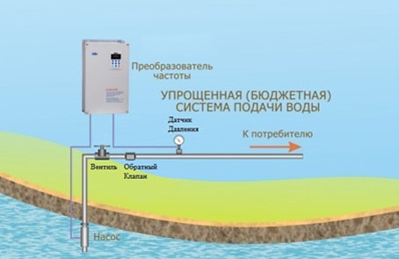

4.2 Предложения по строительству, реконструкции и модернизации объектов централизованных систем водоотведения
Схемой предполагается следующие мероприятия по усовершенствованию схемы водоотведения:
- произвести капитальный ремонт, разработать и выполнить проект расширения и реконструкции существующих сетей канализации в д. Пересна, д. Денисово, д. Мурыгино, д. Лосня и д. Рябцево;
- разработать проект и осуществить реконструкцию очистных сооружений в д. Пересна, д. Денисово, д. Мурыгино, д. Лосня. При проектировании малоэтажной застройки рекомендуется использовать локальные очистные сооружения, не требующие траншей или полей фильтрации и обеспечивающие 98%-ную степень очистки. Также возможны варианты других современных систем автономной канализации (установки биологической очистки, септики и т.п.);
- Разработать проект и осуществить прокладку сетей канализации, сетей ливневой канализации со строительством очистных сооружений, для территорий новой (проектируемой) застройки. Проведение мероприятий по снижению объемов водоотведения за счет введения систем оборотного водоснабжения, создания бессточных производств и водосберегающих технологий.
Мероприятия на расчетный срок:
Развитие систем водоотведения в населенных пунктах сельского поселения, в долгосрочной перспективе, необходимо проводить последовательно:
- на первом этапе выгребные ямы заменяются на системы автономной переработки стоков (септики + дренажные системы);
- на втором этапе в населенных пунктах строятся очистные сооружения, и организуется вывоз ила и стоков из септиков при помощи машин ассенизации;
В большинстве деревень сельского поселения на приусадебных участка площадью более 2000 кв.м наиболее эффективным будет создание индивидуальных систем канализации и почвенной фильтрации. Желательно, чтобы эти системы создавались по единым стандартам, которые гарантируют их экологическую безопасность и упрощают их обслуживание. Для остальных населенных пунктов развитие систем канализации должно происходить естественным путем от автономных до коллективных центральных, по согласованию между гражданами населенных пунктов в рамках государственных и частных программ инвестирования проектов.
В строительных нормах и правилах сельского поселения должны быть введены нормы, связывающие ввод водопровода в дом с обязательной организацией системы сбора и очистки стоков.
Эффективная утилизация стоков может быть организована за счет применения экологически сбалансированных систем включения стоков в естественные циклы природопользования. Для этого можно использовать:
- технологии подготовки плодородных грунтов из торфа, соломы и стоков;
- технологии разделения "белых" (душ, мойка) и "серых" (туалет) сточных вод с последующей раздельной фильтрацией и использованием в качестве технической воды и удобрений;
- технологии использования сточных вод для создания автоматических систем подкормки растений.
Установка современных очистных сооружений
Для уменьшения сбросов загрязняющих веществ, иных веществ и микроорганизмов в поверхностные водные объекты, подземные водные объекты и на водозаборные площади необходимо произвести установку современных очистных сооружений.
Метод биохимической очистки сточных вод активным илом заключается в переработке скоплениями аэробных микроорганизмов органических загрязнений при их частичной или полной минерализации, в присутствии кислорода, подаваемого в аэротэнк, и последующим разделением прореагировавшей смеси. Условно, принято разделять весь процесс очистки на два периода: период биологического созревания и период стационарного биохимического окисления.
В период биологического созревания в аэробных условиях с активным илом развивается оптимальное количество активного ила, адаптированного применительно к этому режиму работы установки, количеству и качеству сточной воды.
В период стационарного процесса работы очистных установок с аэрацией, обычно, различают четыре фазы работы активного ила.
Первая фаза:
Биосорбция органического вещества хлопьями активного ила.
Происходит интенсивный прирост биомассы активного ила и резкое снижение концентрации органических загрязнений за счет биосорбции органических загрязнений активным илом. Продолжительность фазы биосорбции не превышает 30 минут.
Вторая фаза:
Биохимическое окисление органических веществ хлопьями активного ила. Происходит дальнейший прирост биомассы активного ила и снижение концентрации органических загрязнений за счет декарбонизации. Продолжительность фазы биохимического окисления около 1 часа.
Рассмотрим процессы, протекающие в фазе биохимического окисления, подробнее.
Как известно, биохимическую очистку сточных вод осуществляют главным образом микробы. Микробы не имеют специальных органов пищеварения, поэтому все необходимые для их жизнедеятельности вещества попадают в клетку через мельчайшие поры клеточной оболочки (мембраны). Эти поры настолько малы, что для проникновения через них вещества должны быть предварительно подготовлены, т.е. предварительно размельчены до молекулярного состояния и частично превращены в более простые соединения в окружающем их растворе. Для этого в процессе эволюции у микроорганизмов выработалась способность выделять в окружающую среду гидролитические экзоферменты (эктоферменты), которые и подготавливают содержащиеся в ней сложные вещества к усвоению микробной клеткой.
Другая группа ферментов, называемая от эндоферменты, в отличие экзоферментов, действует внутри микробной клетки. Эндоферменты способствуют усвоению питательных веществ клеткой. Как только питательные вещества попадают в клетку, эндоферменты сразу же перерабатывают их в вещество протоплазмы клетки.
Каждый из вырабатываемых ферментов имеет свою цель. Одни из них действуют на белки, вторые на жиры, третьи на углеводы.
Вся совокупность биохимических процессов, протекающих при очистке сточных вод, очень сложна, однако схематически их можно представить следующим образом.
Углеводы в аэробных условиях подвергаются изменениям, которые показаны на рисунке. Кроме того, незначительная часть моносахаридов идет для синтеза гликогена в микробных клетках, хотя большая часть в процессе эндогенного дыхания микробной клетки окисляется (попросту сгорает). Весь процесс окисления углеродсодержащих веществ в аэробных условиях носит название декарбонизации сточных вод.
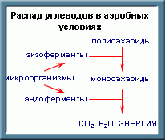
Третья фаза:
Синтез клеточного вещества активного ила из оставшихся органических веществ сточной воды за счет энергии, освободившейся во второй фазе.
Количество органического субстрата, переходящего в новые клетки, составляет приблизительно 65%. Эта фаза отличается от предыдущих относительным постоянством массы активного ила, она протекает до тех пор, пока не будет исчерпано все органическое вещество, предварительно накопленное клеткой микроорганизмов ила. Суммарная продолжительность этой фазы в аэротенке и регенераторе составляет в стационарном процессе около 20 часов.
Одним из органогенов, элементом необходимым для развития любого микроорганизма, является азот. В связи с этим на практике огромное значение имеет биохимический распад белков.
Распад белка в аэробных условиях можно представить следующим образом. Белковые молекулы под влиянием ферментов, выделяемых микроорганизмами, расщепляются на ряд более простых веществ. Этот распад происходит через альбумозы и пептоны до аминокислот. Часть аминокислот используется как строительный материал размножающимися микроорганизмами активного ила, а часть подвергается дезаминированию с образованием аммиака, воды и СО2. В аэробных условиях образующийся аммиак растворяется в воде, образуя гидрат окиси аммония, который, в свою очередь, связывается с углекислотой, образуя углекислый аммоний.
Однако стоит отметить, что большая часть аминокислот, образовавшихся из белков сточных вод при их расщеплении, используется как строительный и энергетический материал для биосинтеза клеток микроорганизмов активного ила.
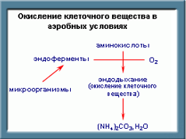
Четвертая фаза:
Эндогенное дыхание или окисление клеточного вещества активного ила. Эта фаза характеризуется уменьшением биомассы активного ила. Органические вещества клеток биомассы подвергаются эндогенному окислению до конечных продуктов NН3, СО2, Н2O, что приводит к уменьшению общей массы ила. Эта фаза начинается после 20-24 часов аэрации активного ила и заканчивается через 2-3 суток.
Из азота, использованного как строительный материал для синтеза активного ила, при биохимическом окислении, образуется, в конечном счете, углекислый аммоний. Этот процесс наглядно отображен на рисунке.
Следует особо отметить, что жиры мало и медленно подвергаются биохимическим процессам разложения, и их биохимическое окисление происходит именно в этой фазе.
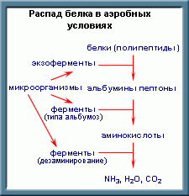
Дальнейшая очистка сточных вод.
Азотсодержащие органические вещества попадают в сточную воду не только в виде белка, но и в виде продуктов обмена, в частности мочевины. Образующийся углекислый аммоний при дезаминировании, самоокислении активного ила, при гидролизе мочевины и других продуктов азотистого обмена в дальнейшем подвергается биохимическому окислению при помощи аэробных бактерий.
Этот процесс, получивший название нитрификации, осуществляется в две фазы.
Первая фаза:
В этой фазе аммонийные соли, в результате биохимического окисления, превращаются в азотистые соединения (нитриты) кокковыми бактериями из рода B.Nitrosomonas.
Вторая фаза:
В этой фазе аммонийные соли, в результате биохимического окисления, превращаются в азотистые соединения (нитраты) бактериями из рода B.Nitrobaster.
Таким образом, азотная кислота в виде минеральных солей (нитратов) является конечным продуктом окисления белковых веществ и продуктов их обмена в животных и растительных организмах. В связи с этим по количеству нитратов судят об успешности и полноте процесса биохимического окисления. Процесс нитрификации связан с выделением большого количества тепла, и поэтому играет немаловажную роль при эксплуатации сооружений биохимической очистки в зимний период.
Следует отметить, что кроме этого во время нитрификации происходит накопление кислорода, который далее будет использован для биохимического окисления органических безазотистых веществ, когда полностью израсходован для этого процесса весь свободный (растворенный в воде) кислород.
Далее следует процесс денитрификации, под денитрификацией, в широком смысле слова, понимается процесс восстановления микроорганизмами солей азотной кислоты (нитратов) независимо от того, образуются ли при этом соли азотистой кислоты, низшие окислы азота, аммиак или свободный азот.
Так в щелочной среде и при свободном доступе кислорода восстановительный процесс не идет дальше солей азотистой кислоты, в кислой среде и при затрудненном доступе кислорода восстановление идет до аммиака.
Денитрификацией, в более узком смысле, называют разложение азотнокислых или азотистокислых солей с выделением свободного азота. Не имея свободного кислорода или располагая им в ограниченном количестве, денитрифицирующие бактерии получают его при расщеплении солей азотной или азотистой кислоты, одновременно окисляя им же безазотные органические соединения, получая при этом энергию необходимую для инициирования реакции.
Внешне процесс денитрификации характеризуется обильным выделением газов, состоящих, как правило, из смеси азота и углекислого газа, иногда с примесью закиси азота. Источником энергии для денитрифицирующих бактерий служат органические соединения, поступающие со стоком.
Хотя цикл развития активного ила происходит по тем же фазам и стадиям, по которым развиваются «чистые» бактериальные культуры, однако развитие активного ила имеет ряд особенностей, к которым в первую очередь относят низкую скорость отмирания активного ила. По некоторым данным установлено, что отмирание активного ила происходит в 17 раз медленнее, чем его прирост, что очевидно обусловлено его отменной адаптацией.

Раздел 5. Экологические аспекты мероприятий по строительству, реконструкции и модернизации объектов централизованных систем водоснабжения и водоотведения.

5.1 Экологические аспекты мероприятий по строительству, реконструкции и модернизации объектов централизованных систем водоснабжения
Все мероприятия, направленные на улучшение качества питьевой воды, могут быть отнесены к мероприятиям по охране окружающей среды и здоровья населения Мурыгинского сельского поселения. Эффект от внедрения данных мероприятий – улучшение здоровья и качества жизни граждан.

5.2 Экологические аспекты мероприятий по строительству, реконструкции и модернизации объектов централизованных систем водоотведения.
Для улучшения экологической ситуации в сельском поселении предлагается установка современных очистных сооружений.
Обеззараживание очищенных стоков производится ультрафиолетовой установкой.

Раздел 6. Оценка объемов капитальных вложений в строительство, реконструкцию и модернизацию объектов централизованных систем водоснабжения и водоотведения.

6.1 Оценка объемов капитальных вложений в строительство, реконструкцию и модернизацию объектов централизованных систем водоснабжения.
1. Строительство станции водоподготовки и водопроводных сетей в д. Денисово Починковского района Смоленской области.
Срок выполнения мероприятия – 2022 г.
Описание мероприятия:
- строительство новой артезианской скважины
- прокладка сетей водопровода протяженностью 1,5 км
- строительство станции очистки воды
- установка резервного источника питания
Предполагаемая стоимость строительства – 15 000,0 тыс. руб.
2. Строительство водозаборного сооружения и сетей водоснабжения в д. Лосня Починковского района Смоленской области
Срок выполнения мероприятия – 2023 г.
Описание мероприятия:
- строительство 2 новых артезианских скважин
- прокладка сетей водопровода протяженностью 5,0 км
- строительство станции очистки воды
- установка резервного источника питания
Предполагаемая стоимость строительства – 20 000,0 тыс. руб.
3. Капитальный ремонт и строительство водопроводных сетей и водозаборных колонок
Срок выполнения мероприятия – постоянно, до 2035 г.
Описание мероприятия
-капитальный ремонт и строительство новых водопроводных сетей в количестве – 50 км.
Предполагаемая стоимость строительства 85 000,0 тыс. руб.
4. Ремонт или замена водонапорных башен на станции управления скважинными насосами
Срок выполнения мероприятия – постоянно, до 2035 г.
Предполагаемая стоимость строительства – будет определяться согласно проектно-сметной документации и по мере выхода из строй водонапорных башен. Актуальная стоимость будет дополнительно внесена в схему водоснабжения и водоотведения сельского поселения.
В части деревень Мурыгинского сельского поселения система водоснабжения обслуживается силами администрации поселения, тариф на водоснабжение не установлен органом тарифного регулирования. Рекомендуется установить тариф на водоснабжение в органе тарифного регулирования.

6.2 Оценка объемов капитальных вложений в строительство, реконструкцию и модернизацию объектов централизованных систем водоотведения.
1. Реконструкция существующих сетей канализации
Срок выполнения мероприятия – постоянно, до 2035 г.
Описание мероприятия
-капитальный ремонт и строительство новых канализационных сетей в количестве – 10 км.
Предполагаемая стоимость строительства – 19 000,0 тыс. руб.
2. Установка современных очистных сооружений
Срок выполнения мероприятия до 2035 г.
Предполагаемая стоимость строительства – будет определяться согласно проектно-сметной документации и по мере необходимости в строительстве современных очистных сооружений. Актуальная стоимость будет дополнительно внесена в схему водоснабжения и водоотведения сельского поселения.

Раздел 7. Целевые показатели развития централизованной системы водоснабжения.

В настоящее время систему водоснабжения обслуживает ООО УК«Радуга» и ООО «Горизонт». В следующей таблице приведена динамика целевых показателей централизованной системы водоснабжения. Для улучшения данных показателей будут выполнять следующие мероприятия по модернизации централизованной системы водоснабжения - ремонт водопроводных сетей, пожарных гидрантов, водоразборных колонок, строительство и реконструкция водопроводов, капитальный ремонт скважин, водонапорных башен.
Таблица 17
Динамика целевых показателей развития централизованной системы водоснабжения
№ | Показатель | Единица измерения | Базовый показатель на 2020 г | Целевой показатель на 2027 г | Ориентировочный целевой показатель на 2035 г.
1. | Снижение потерь воды (отношение полезного отпуска к подаче в сеть) | % | 11,0 | 10,0 | 9,0

Раздел 8. Перечень выявленных бесхозяйных объектов централизованных систем водоснабжения и водоотведения (в случаи их выявления) и перечень организаций, уполномоченных на их эксплуатацию.
Согласно предоставленным данным от администрации Мурыгинского сельского поселения бесхозяйные объекты централизованной системы водоснабжения и водоотведения отсутствуют.

ПРИЛОЖЕНИЯ

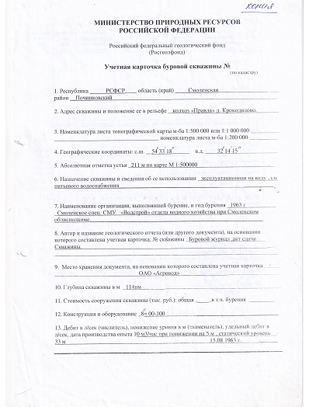

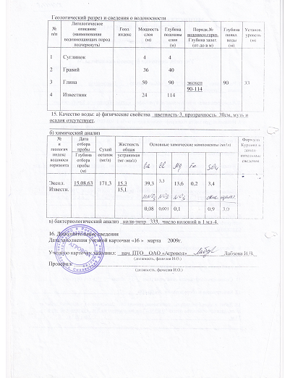
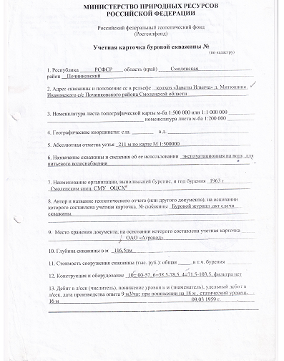
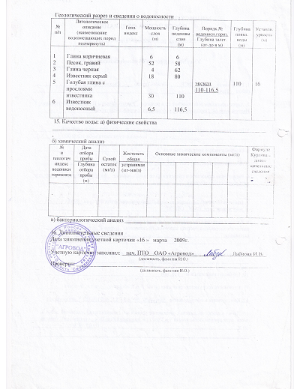
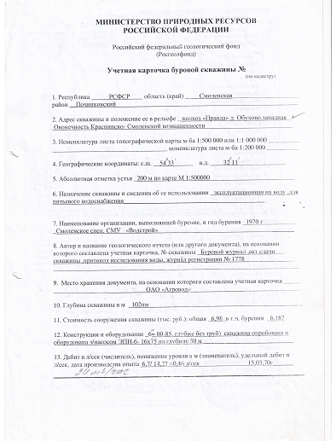
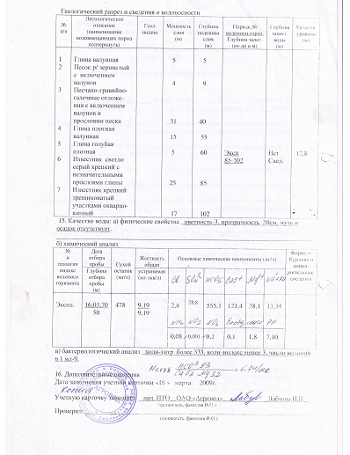
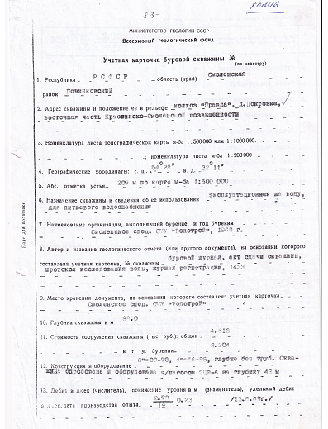
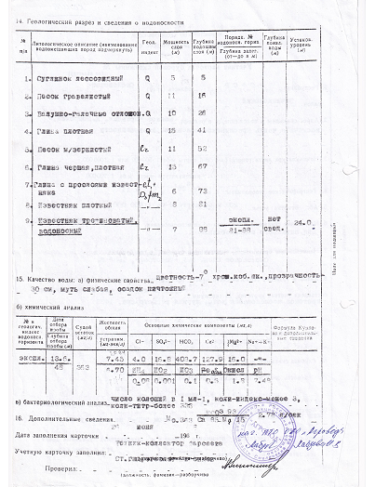
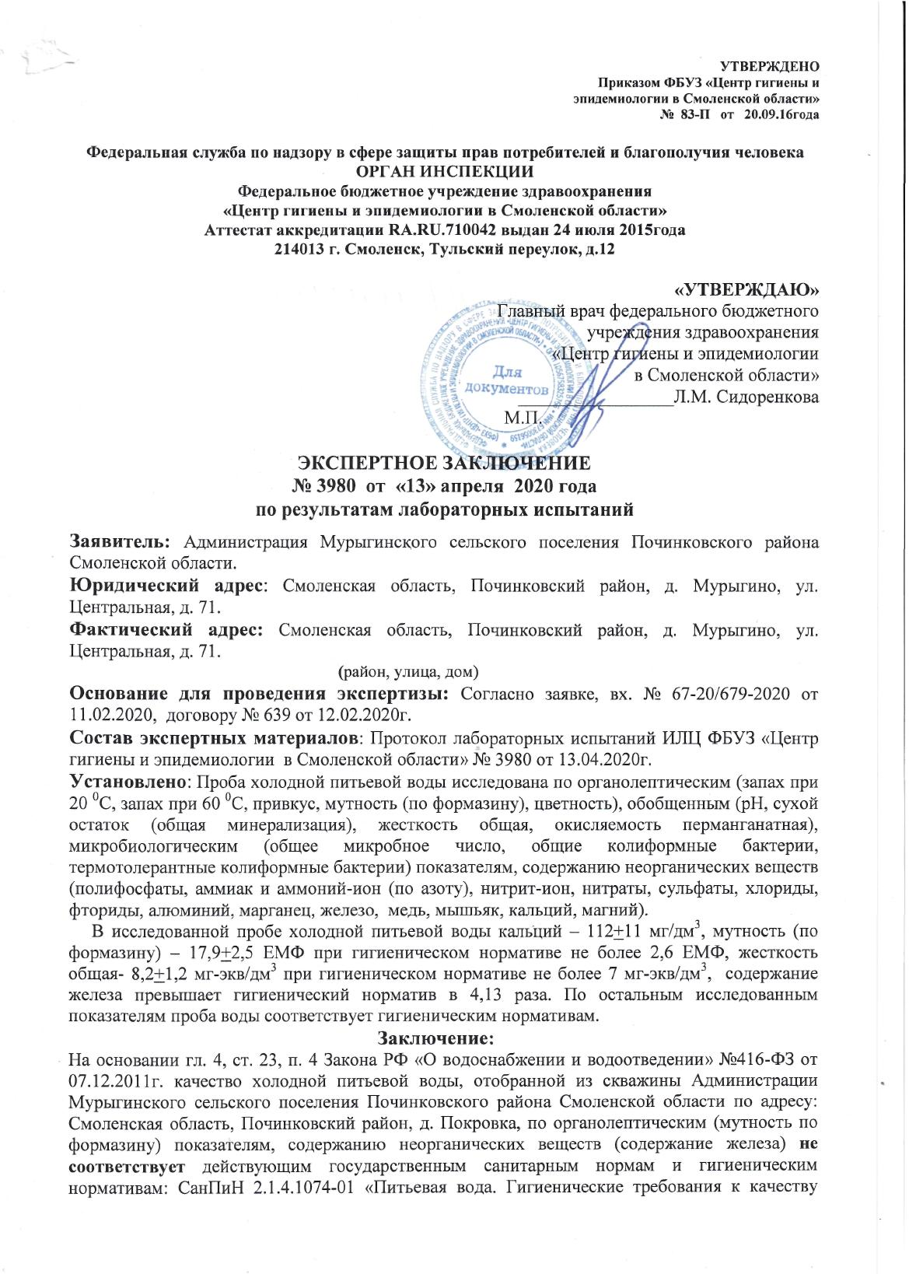

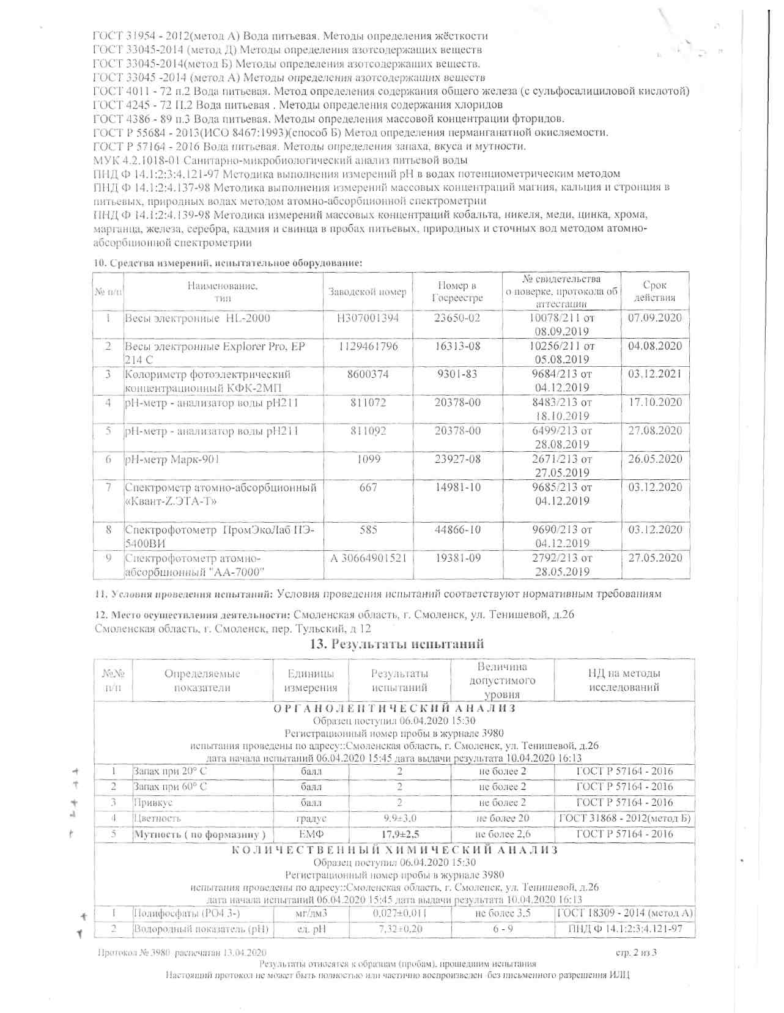
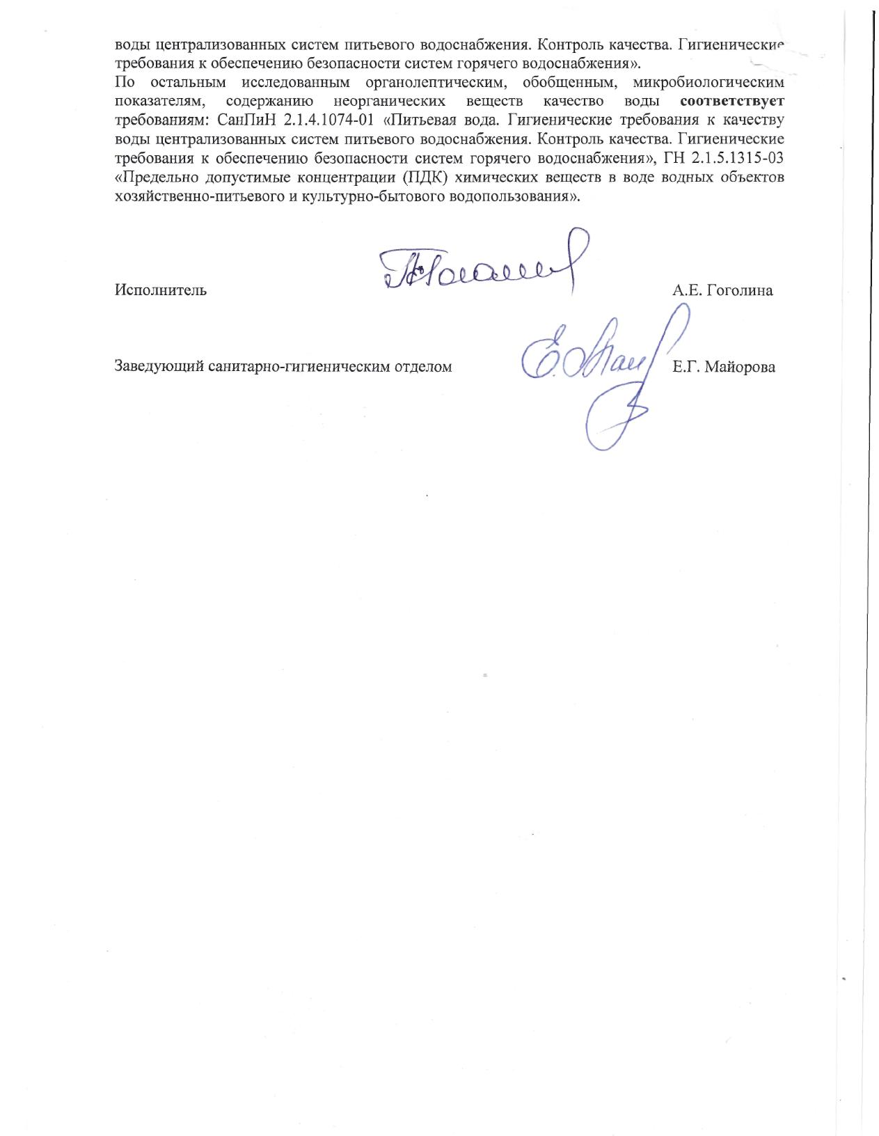

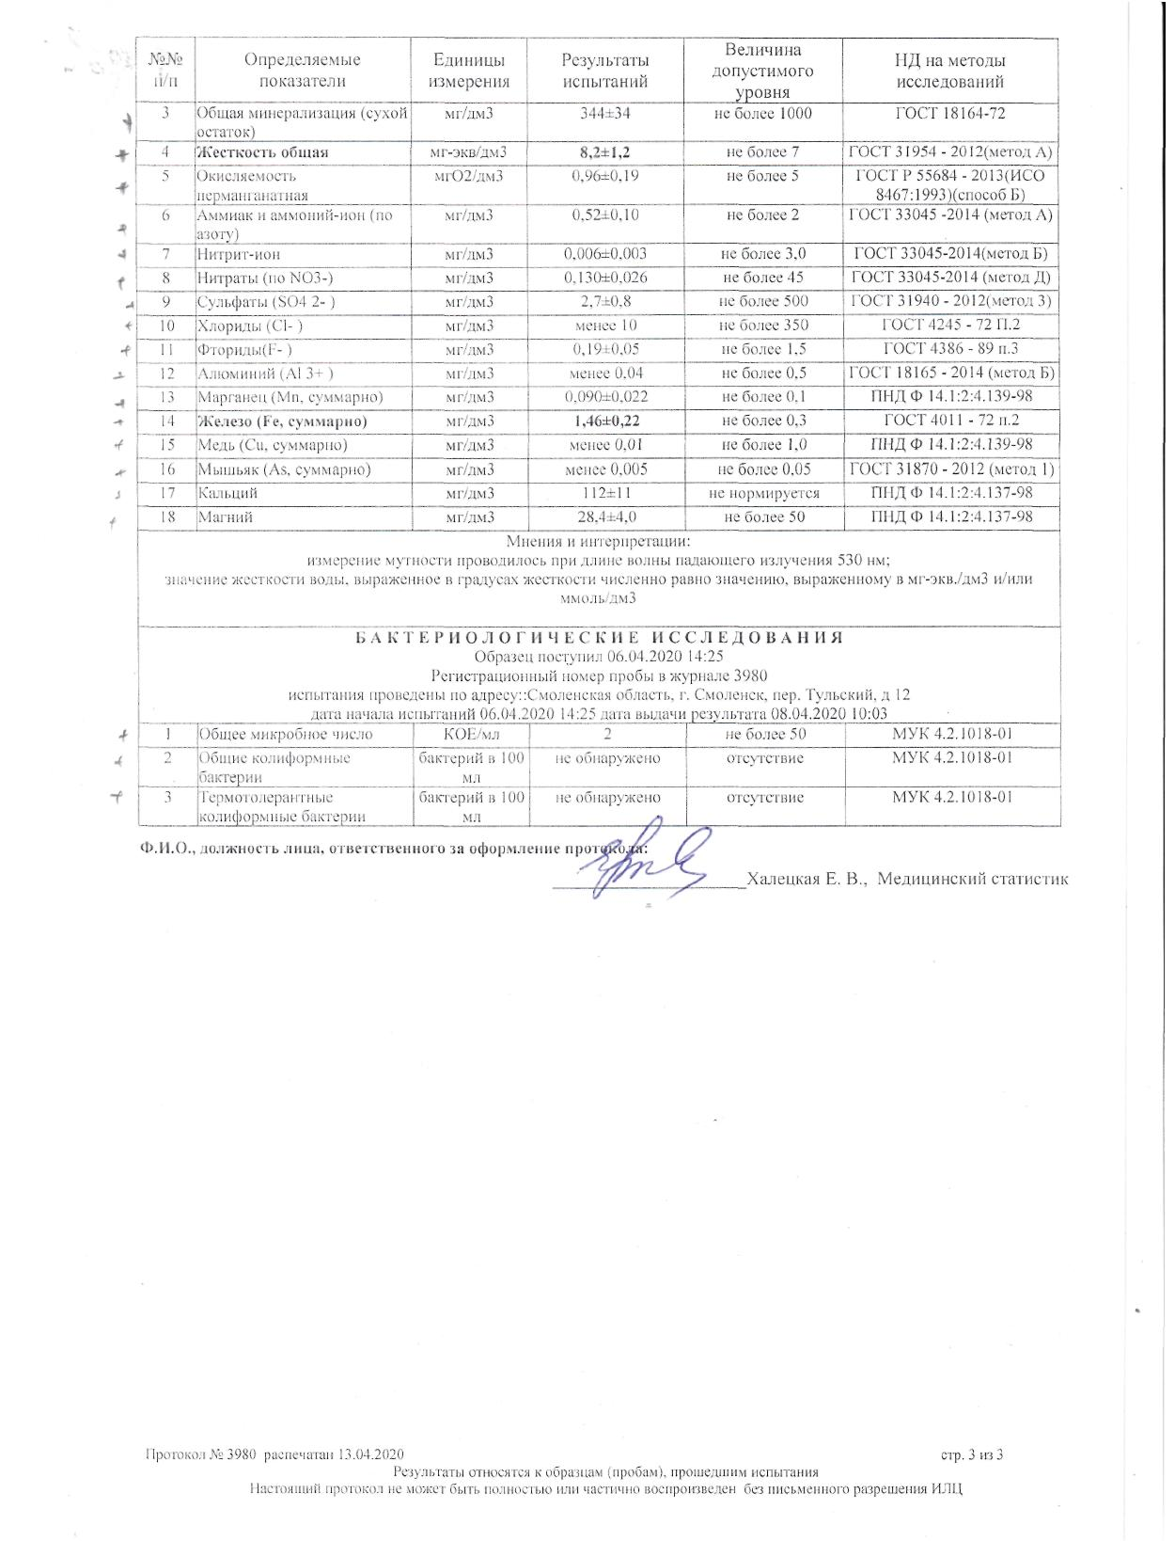

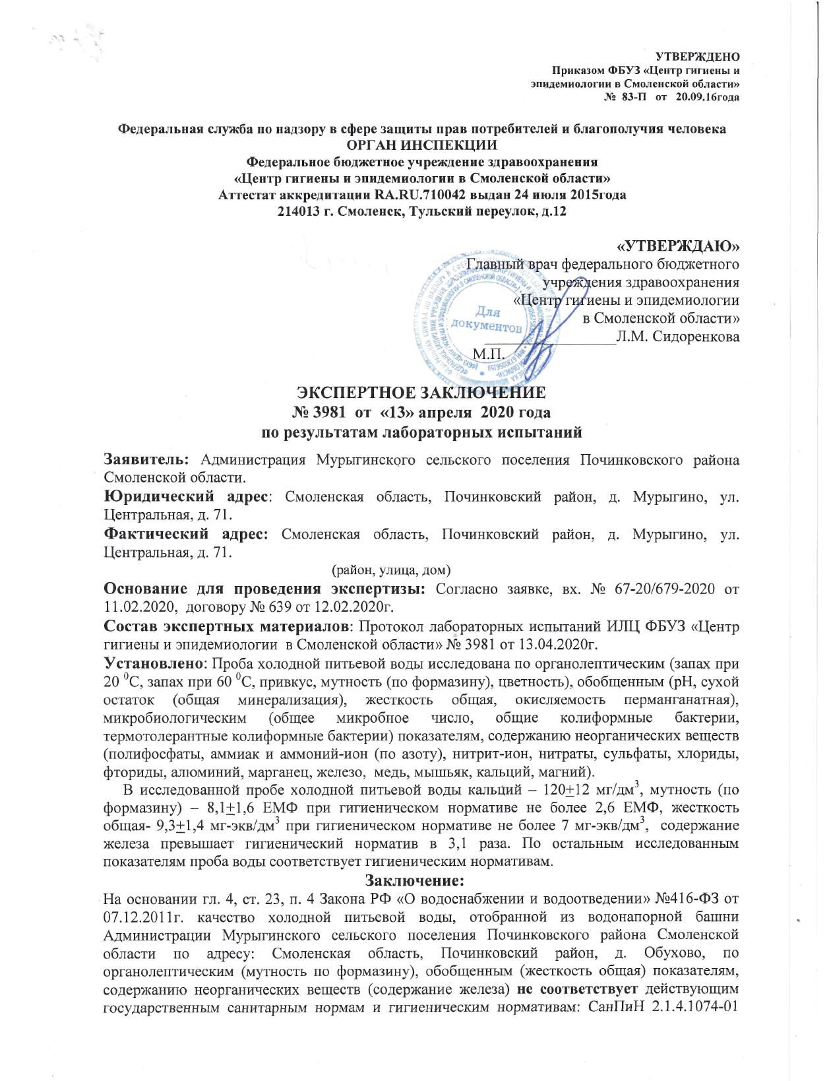

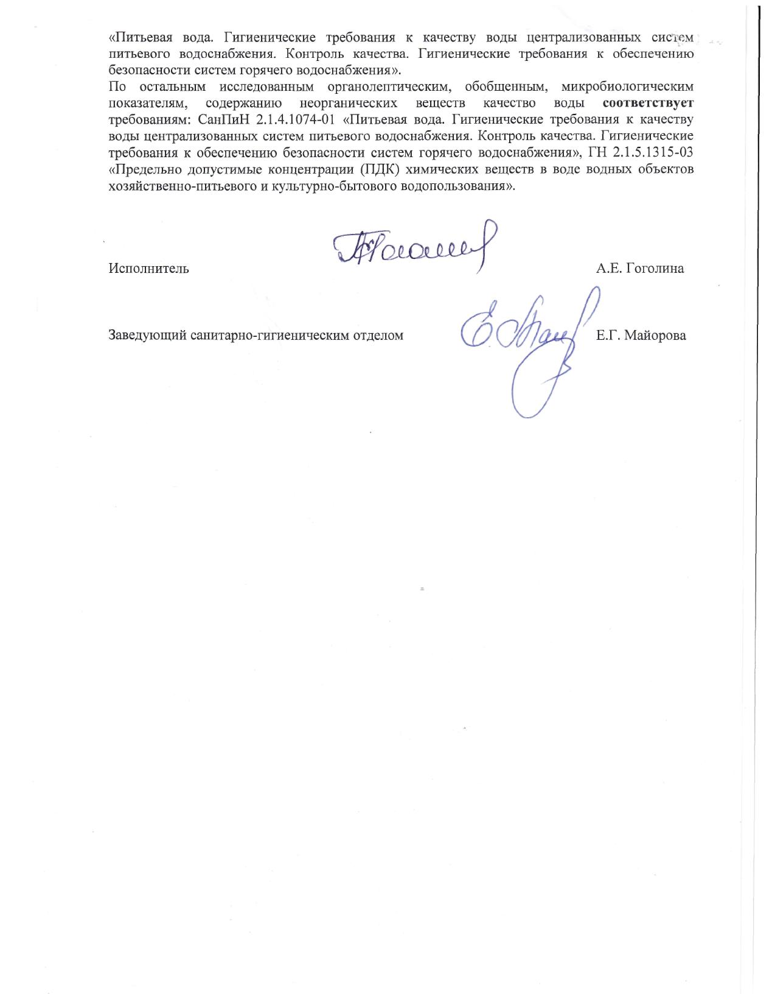

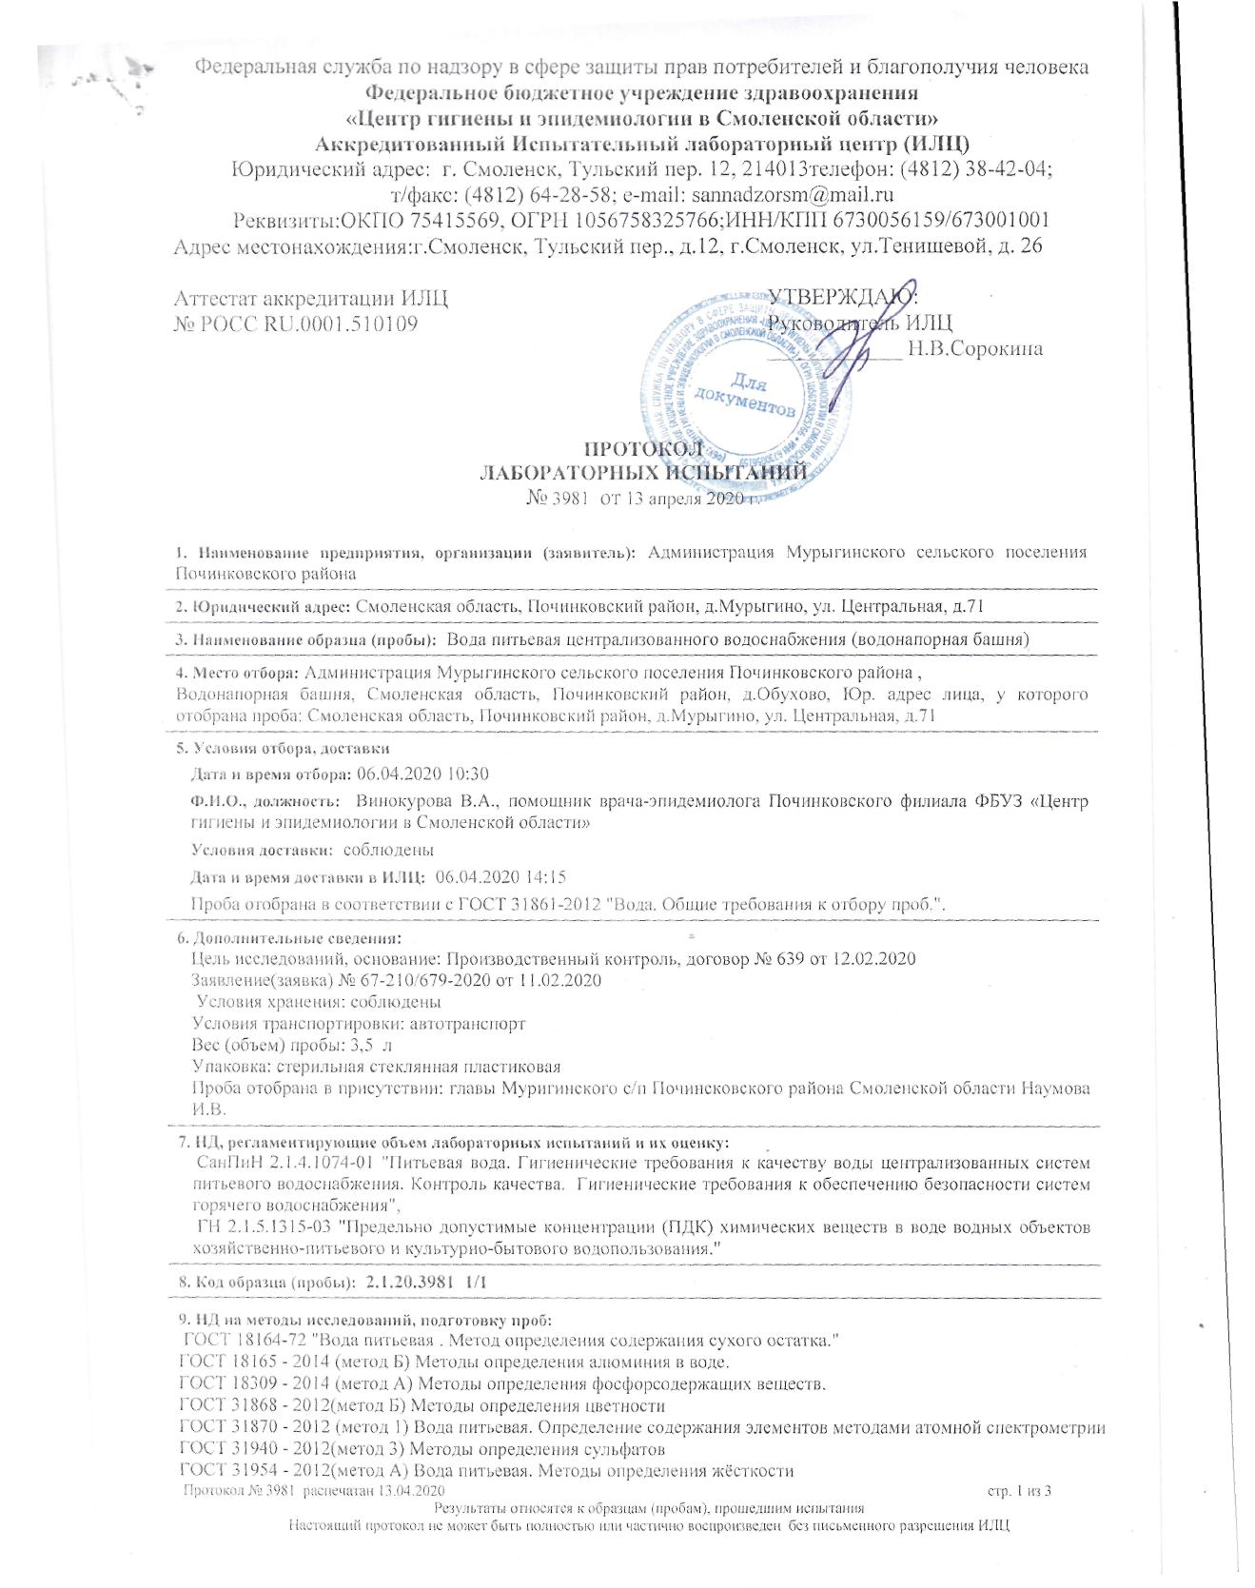

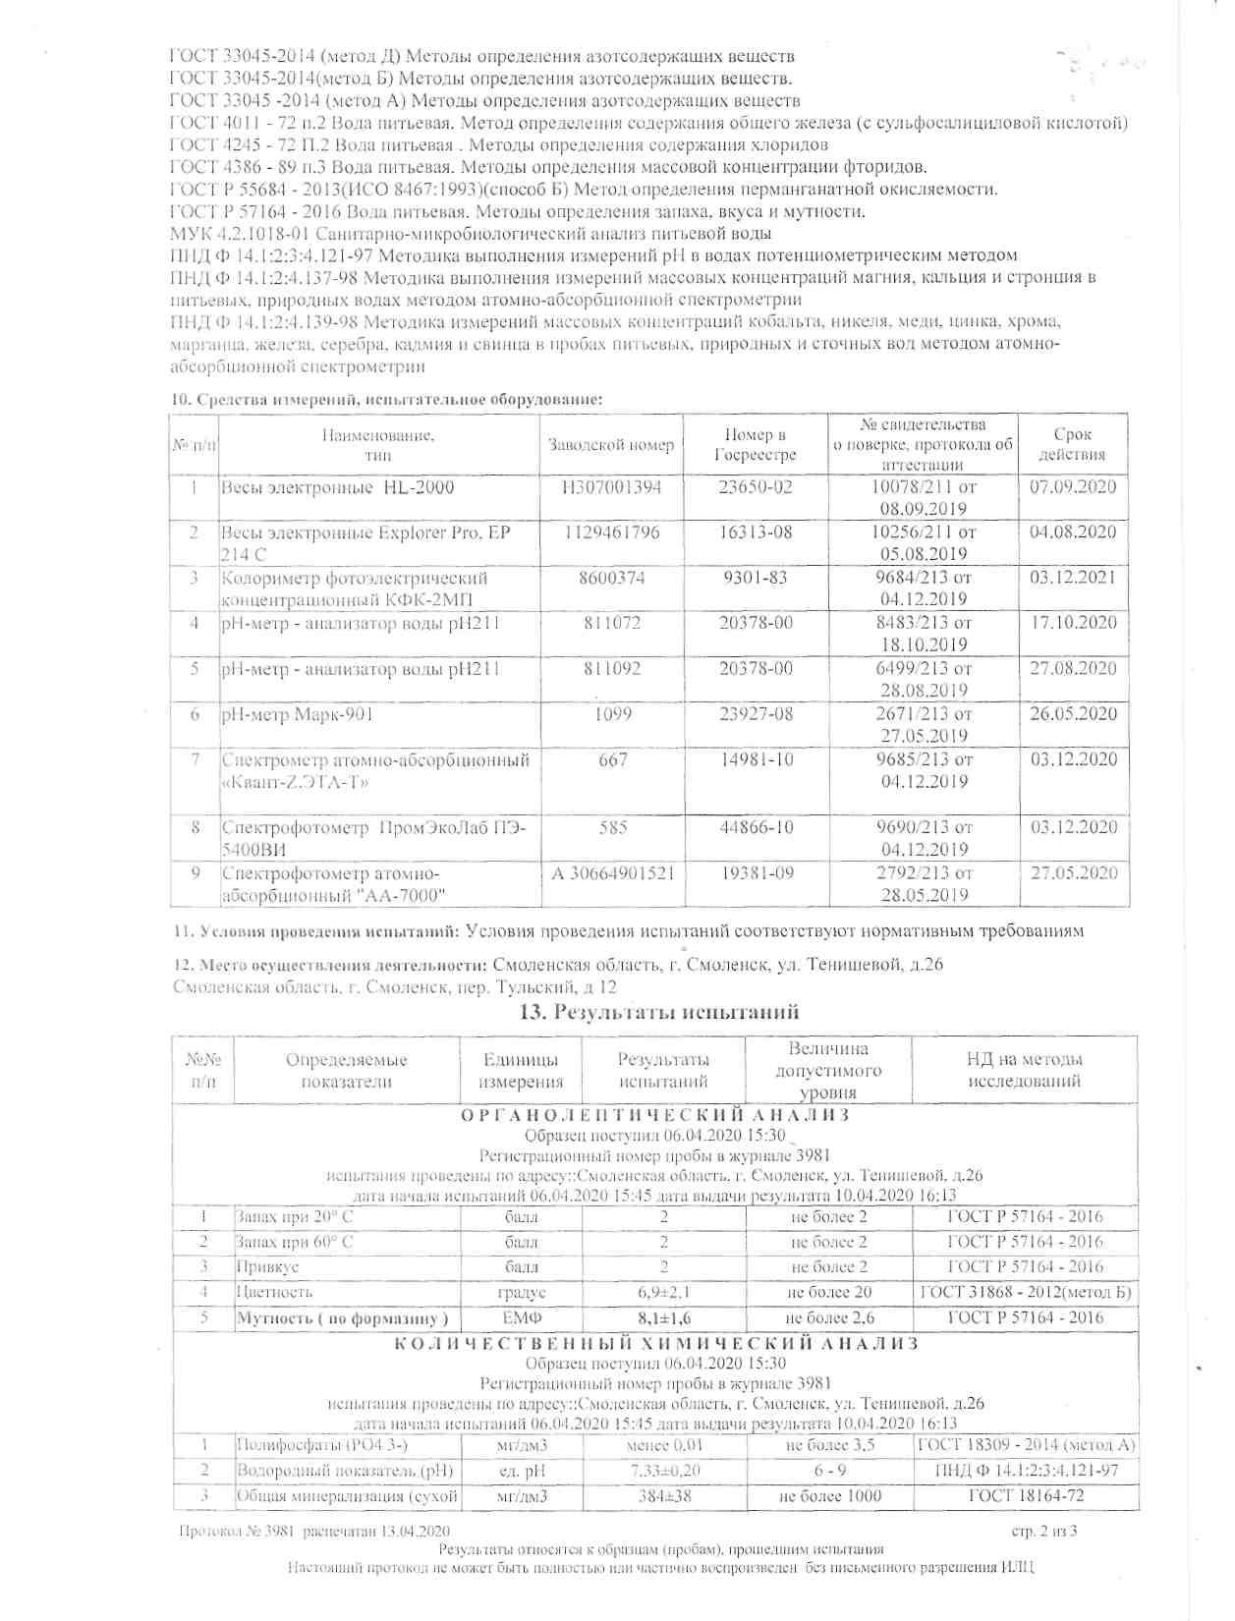

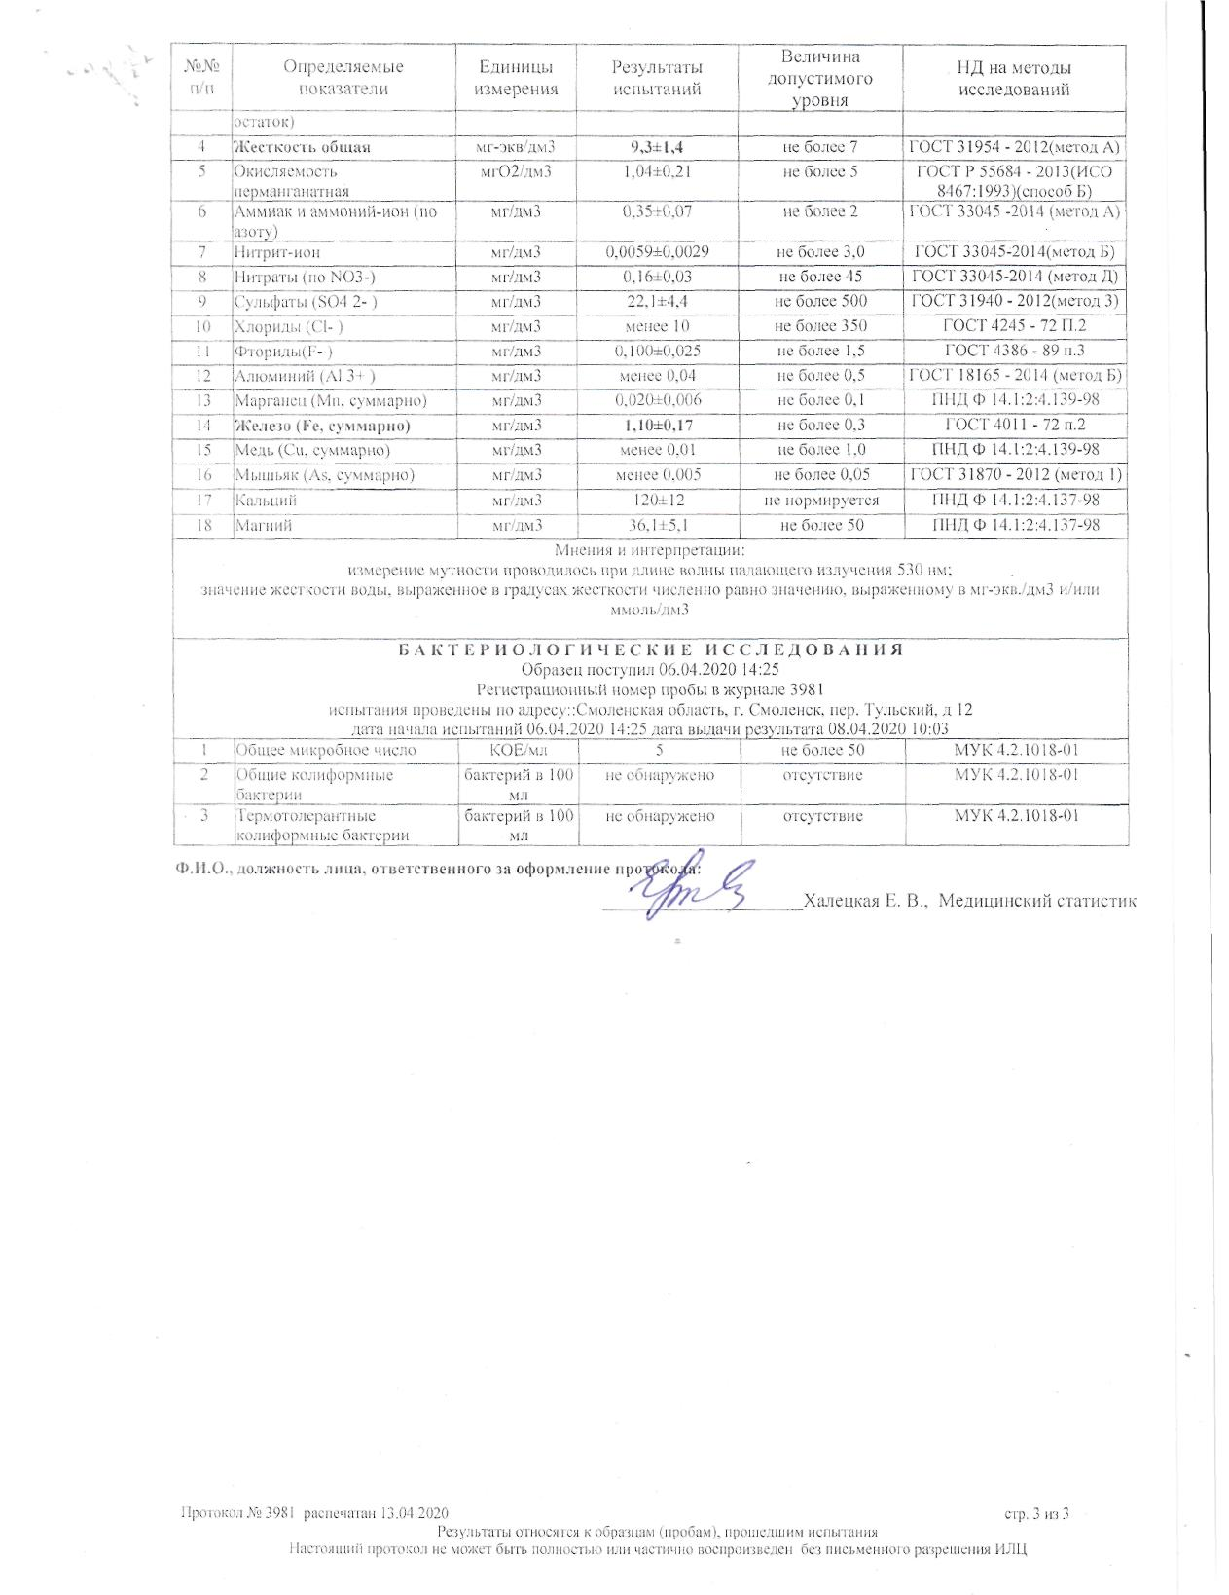

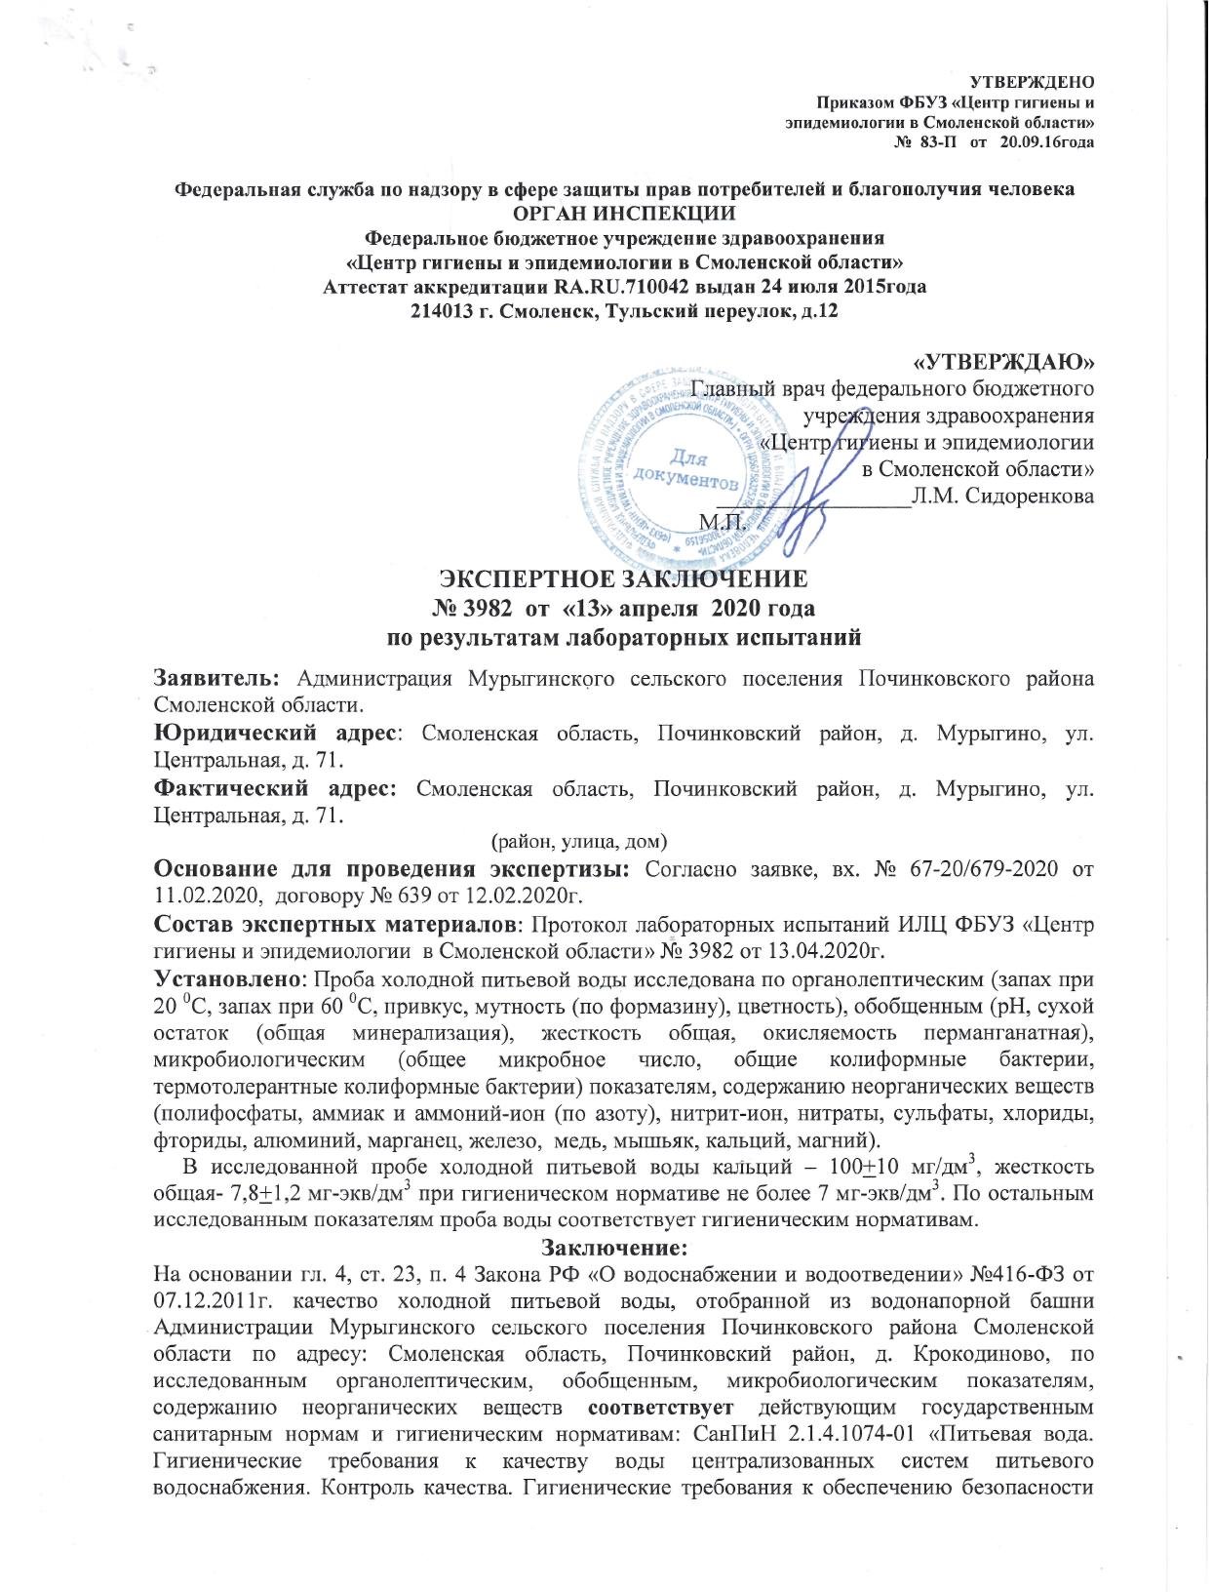

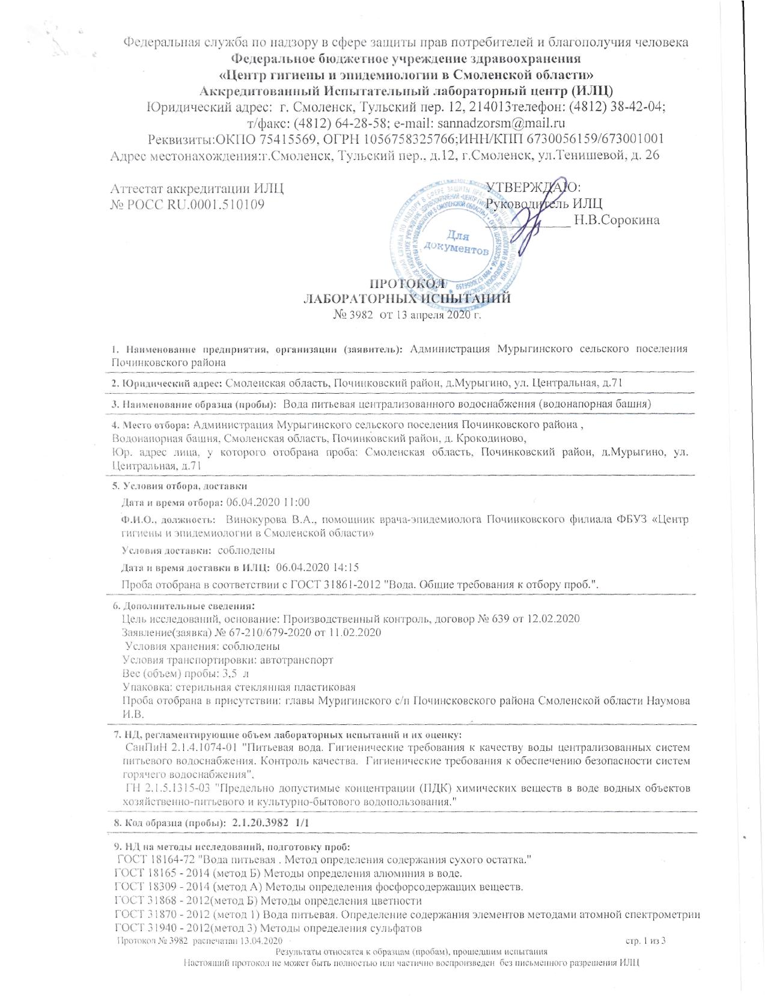

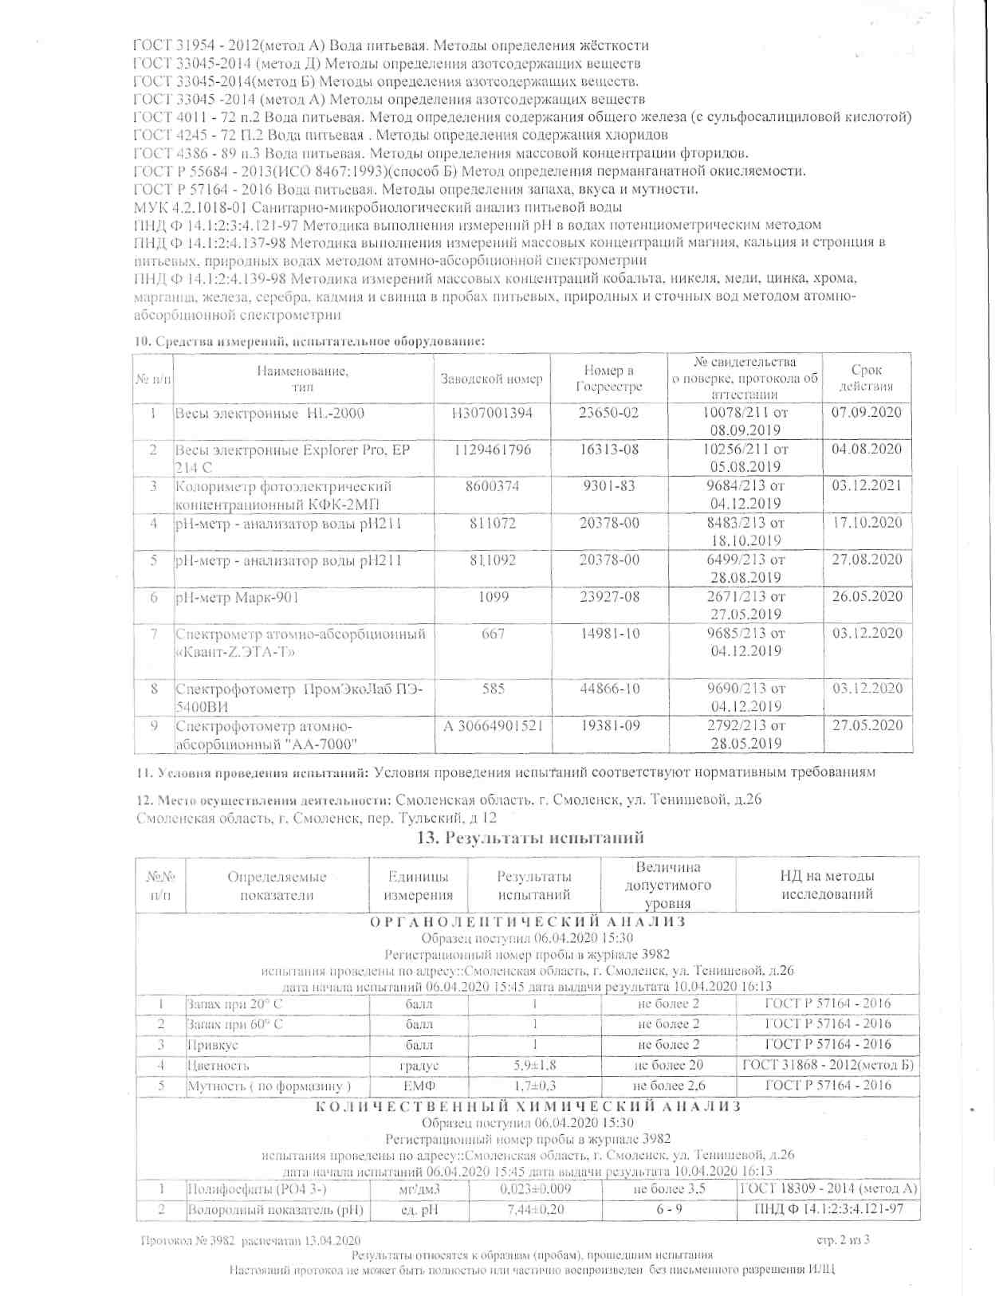

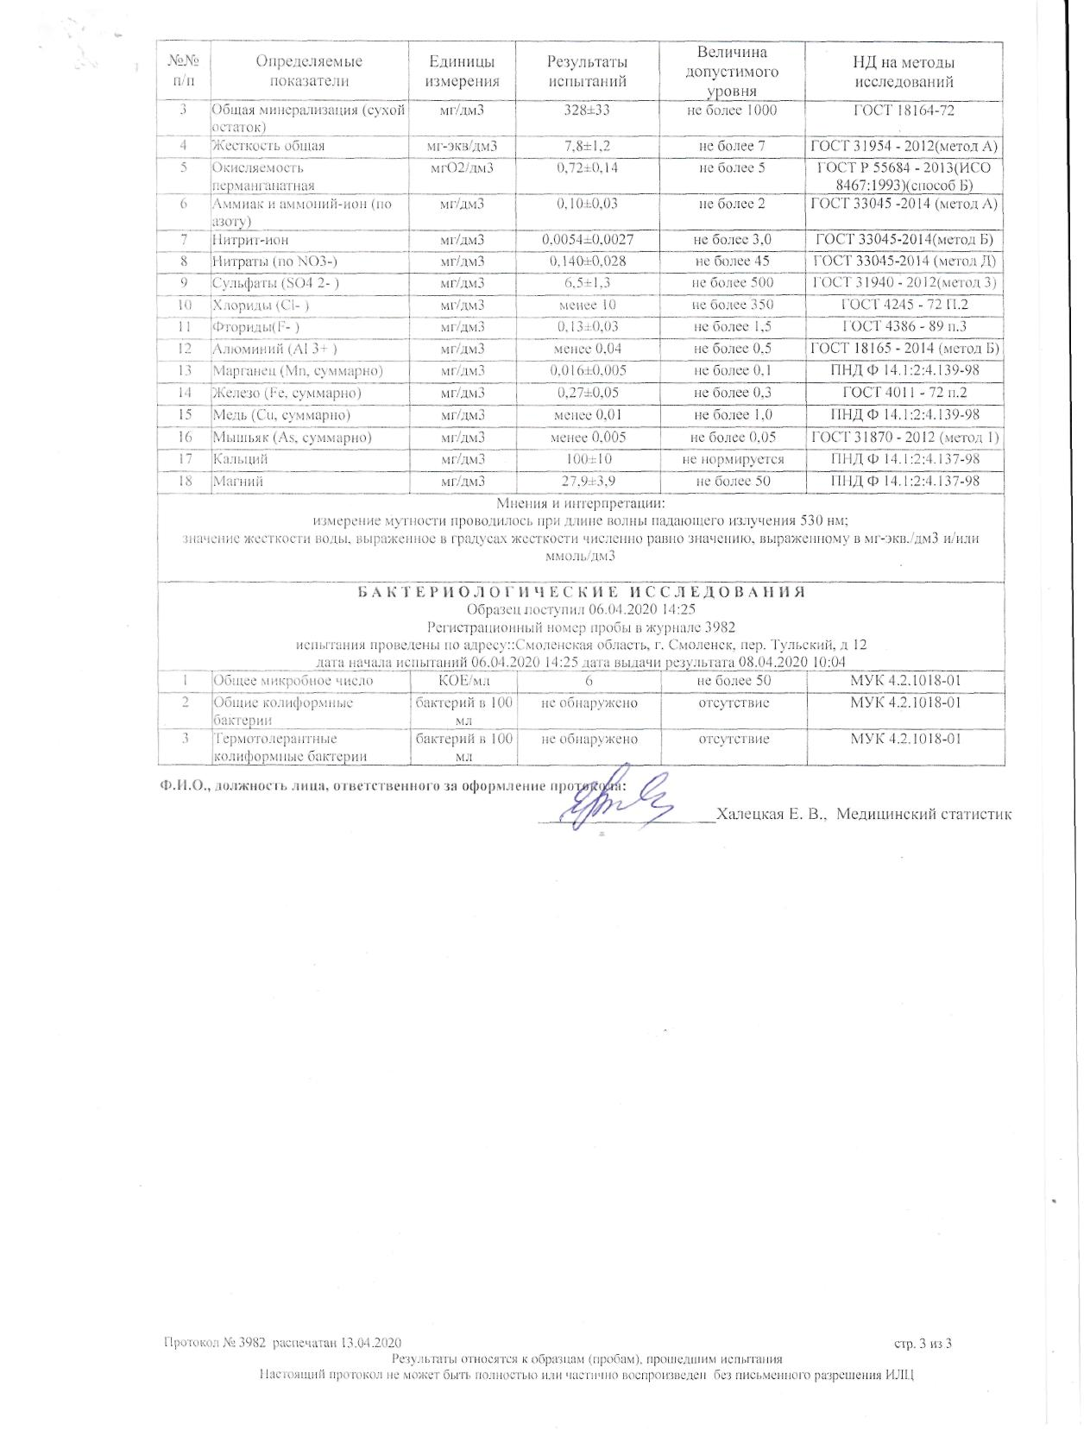

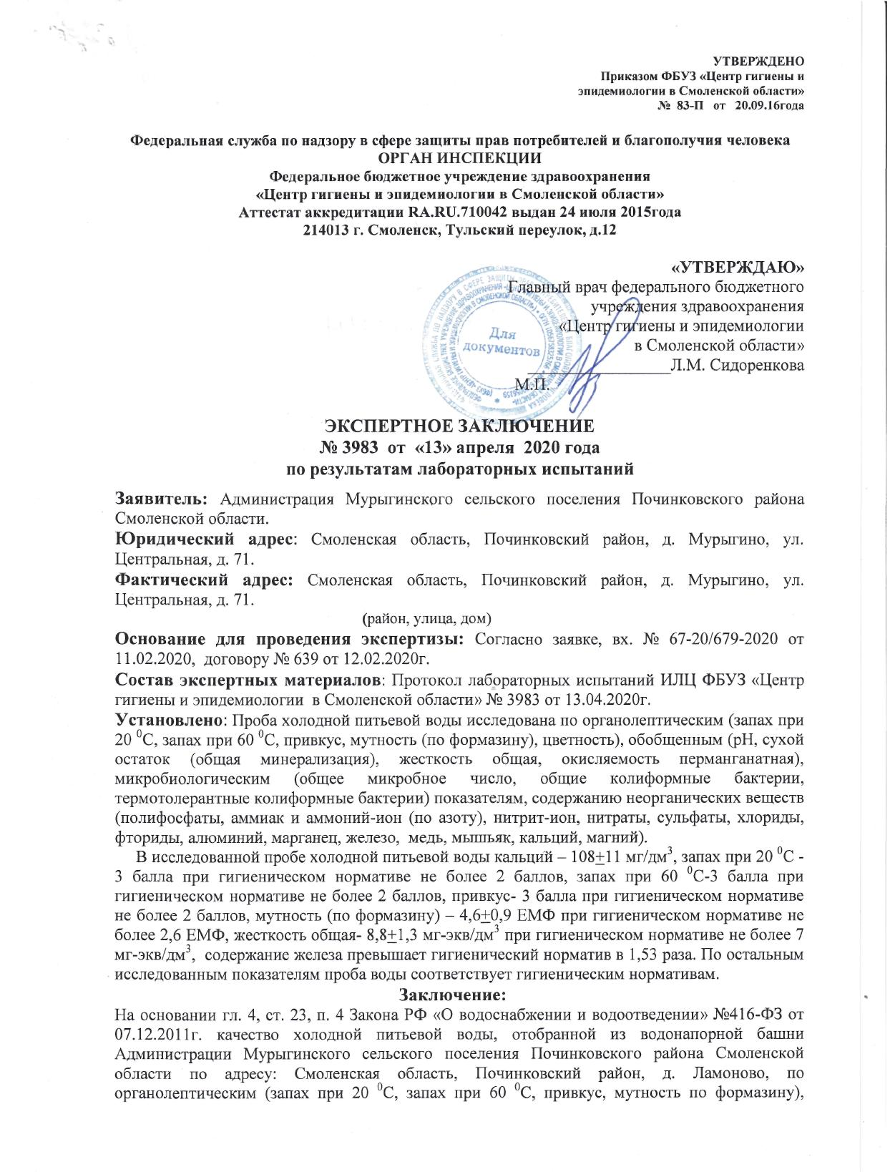

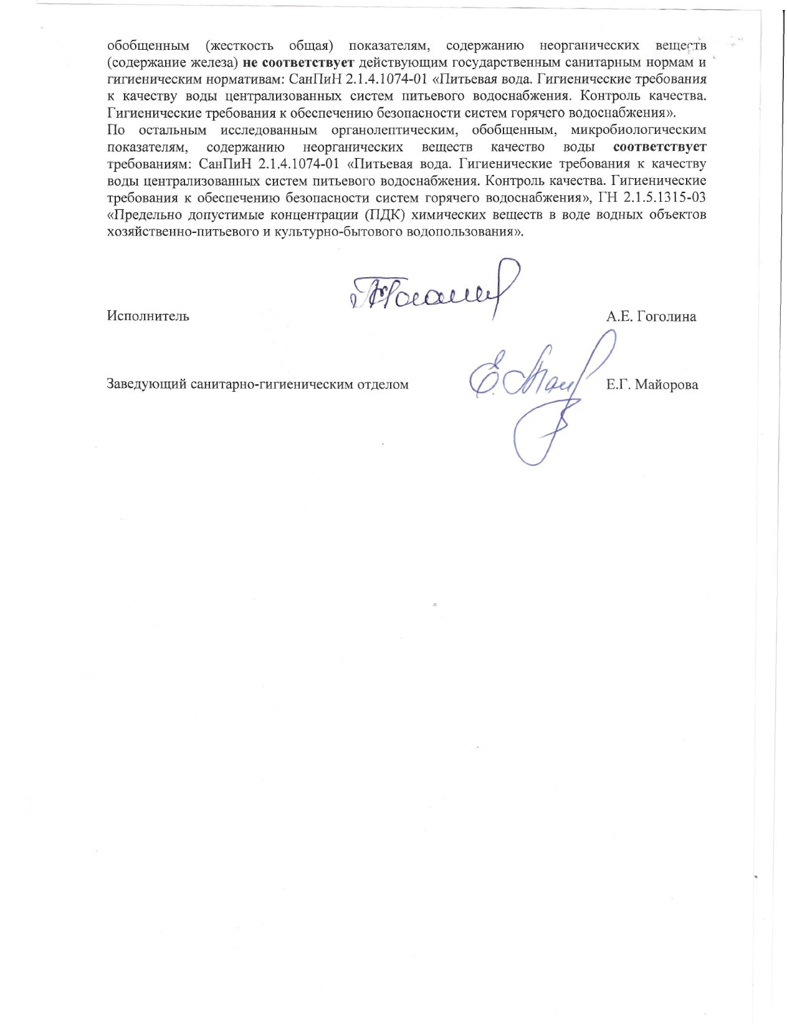

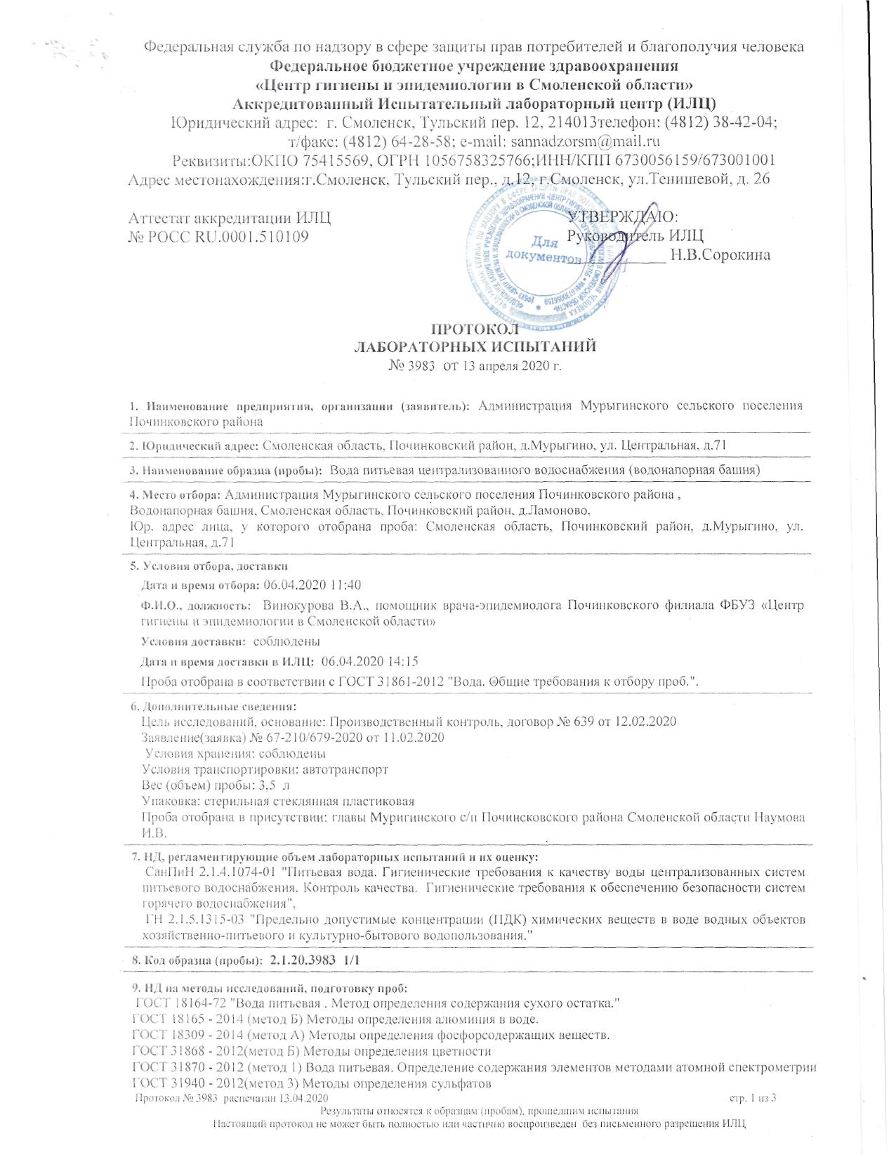

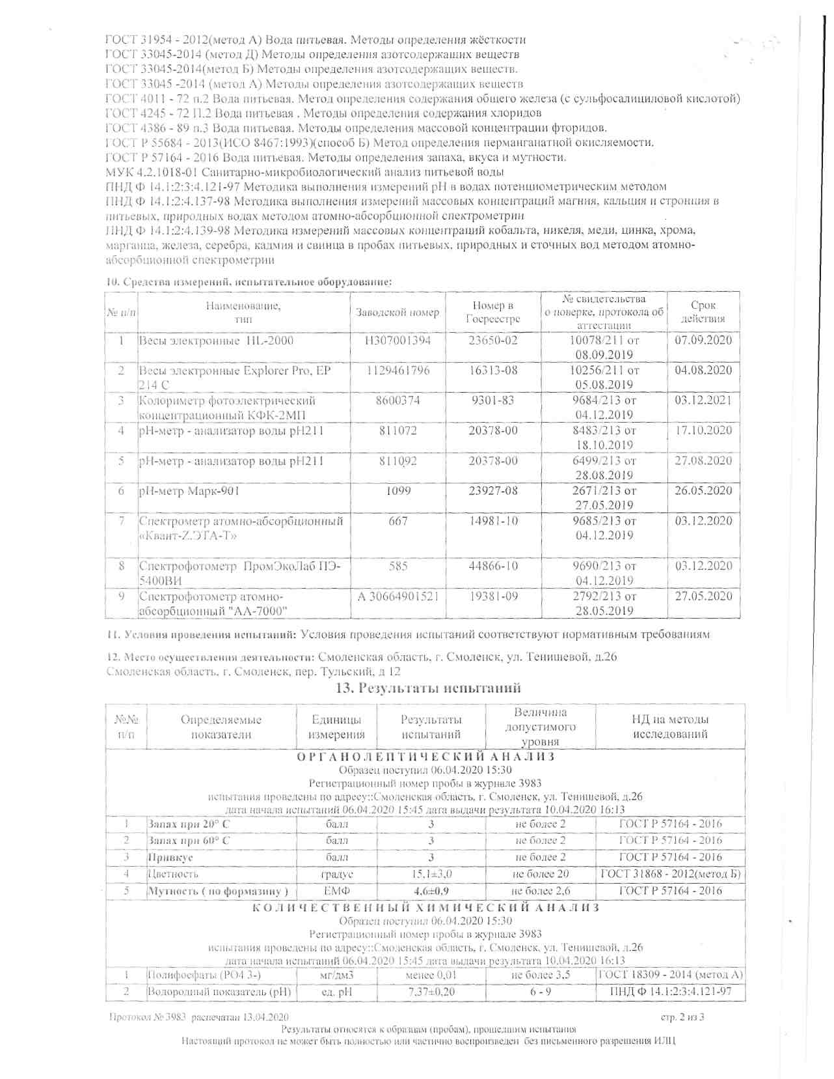

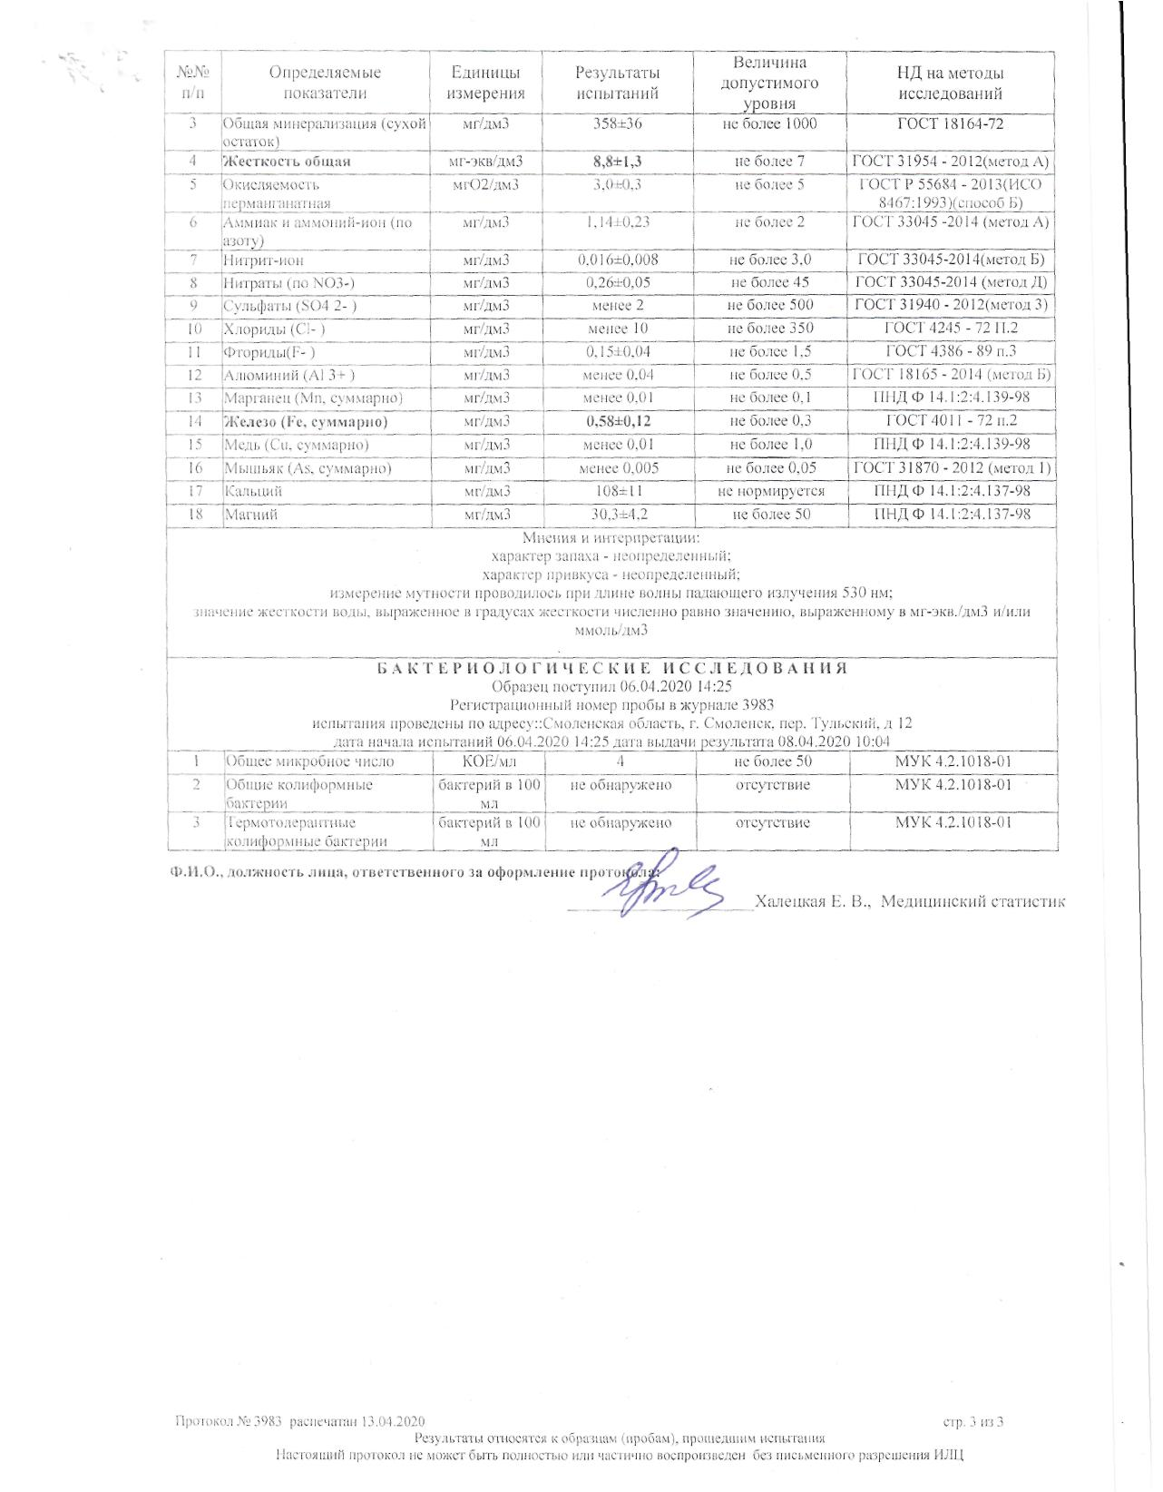

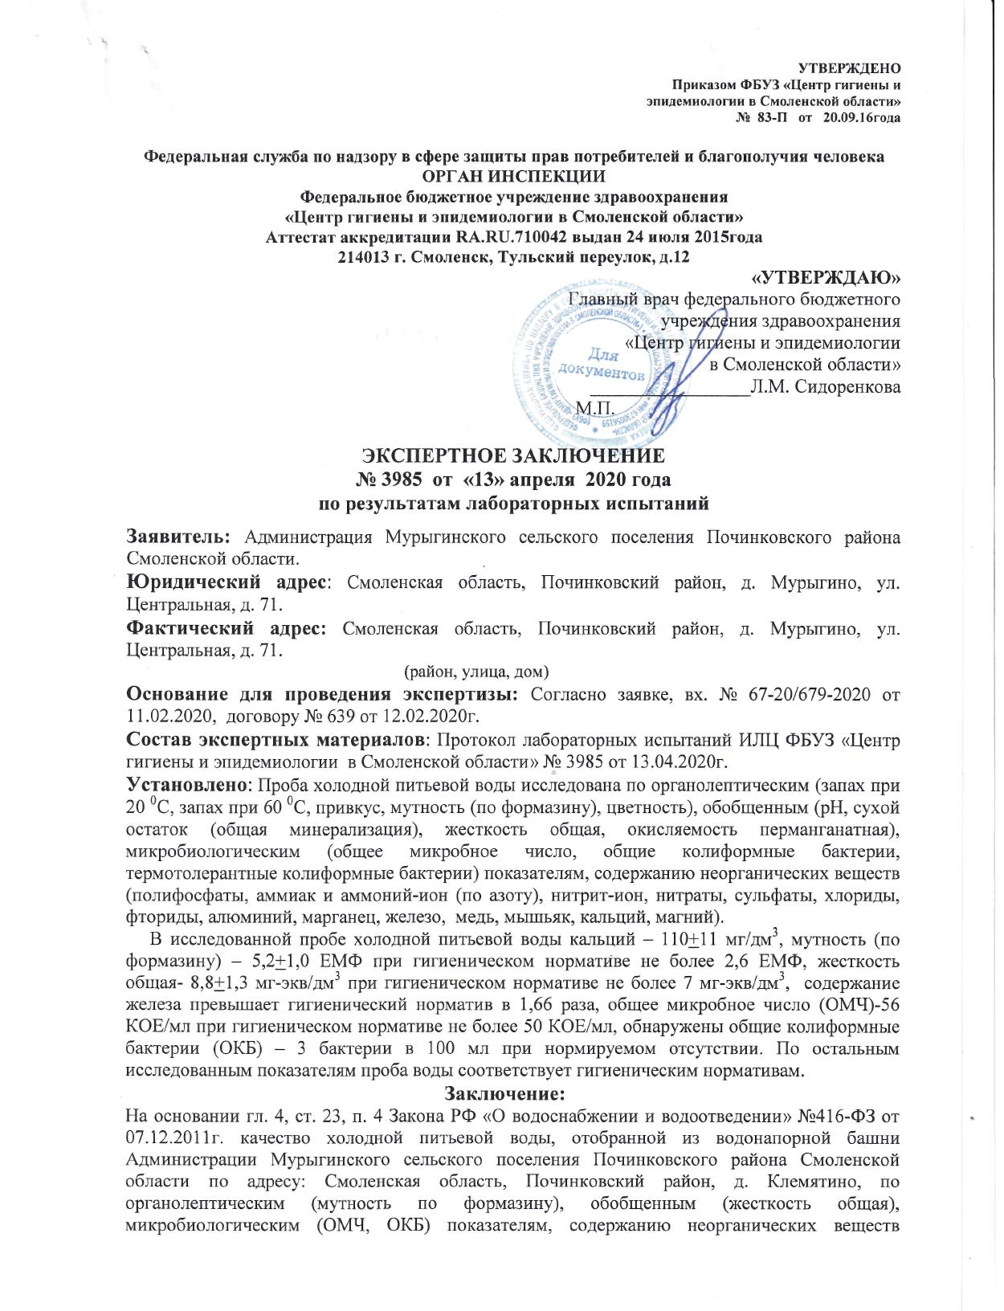

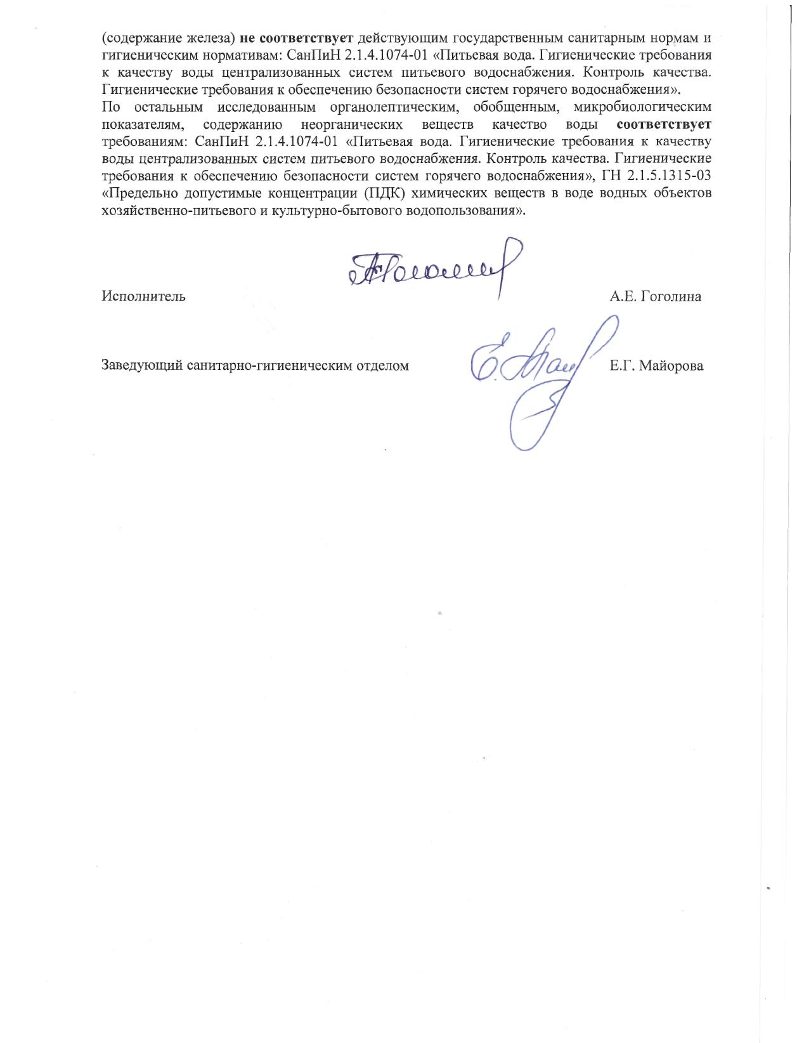

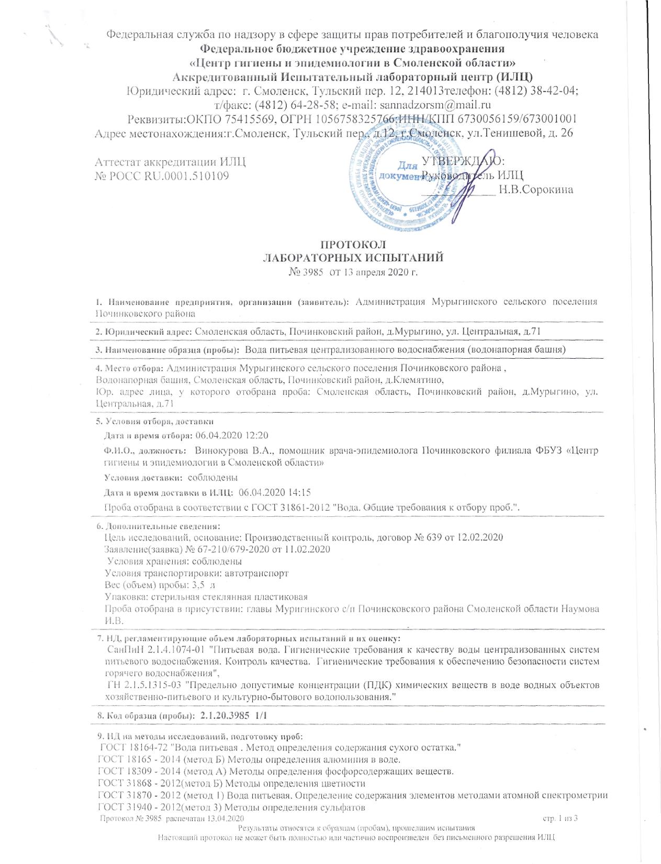

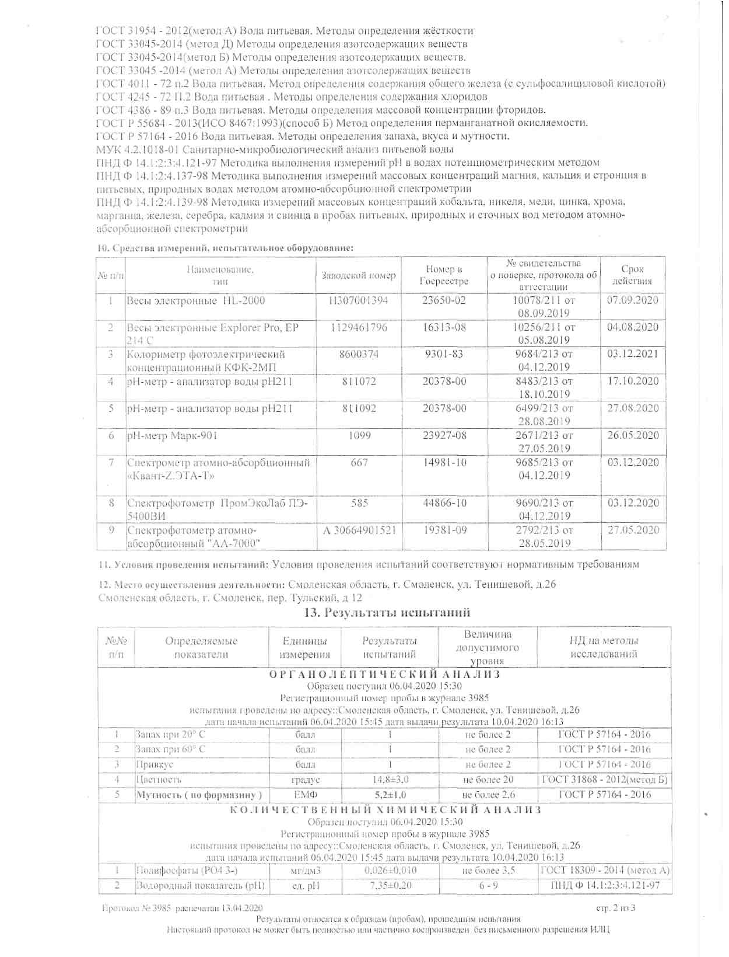

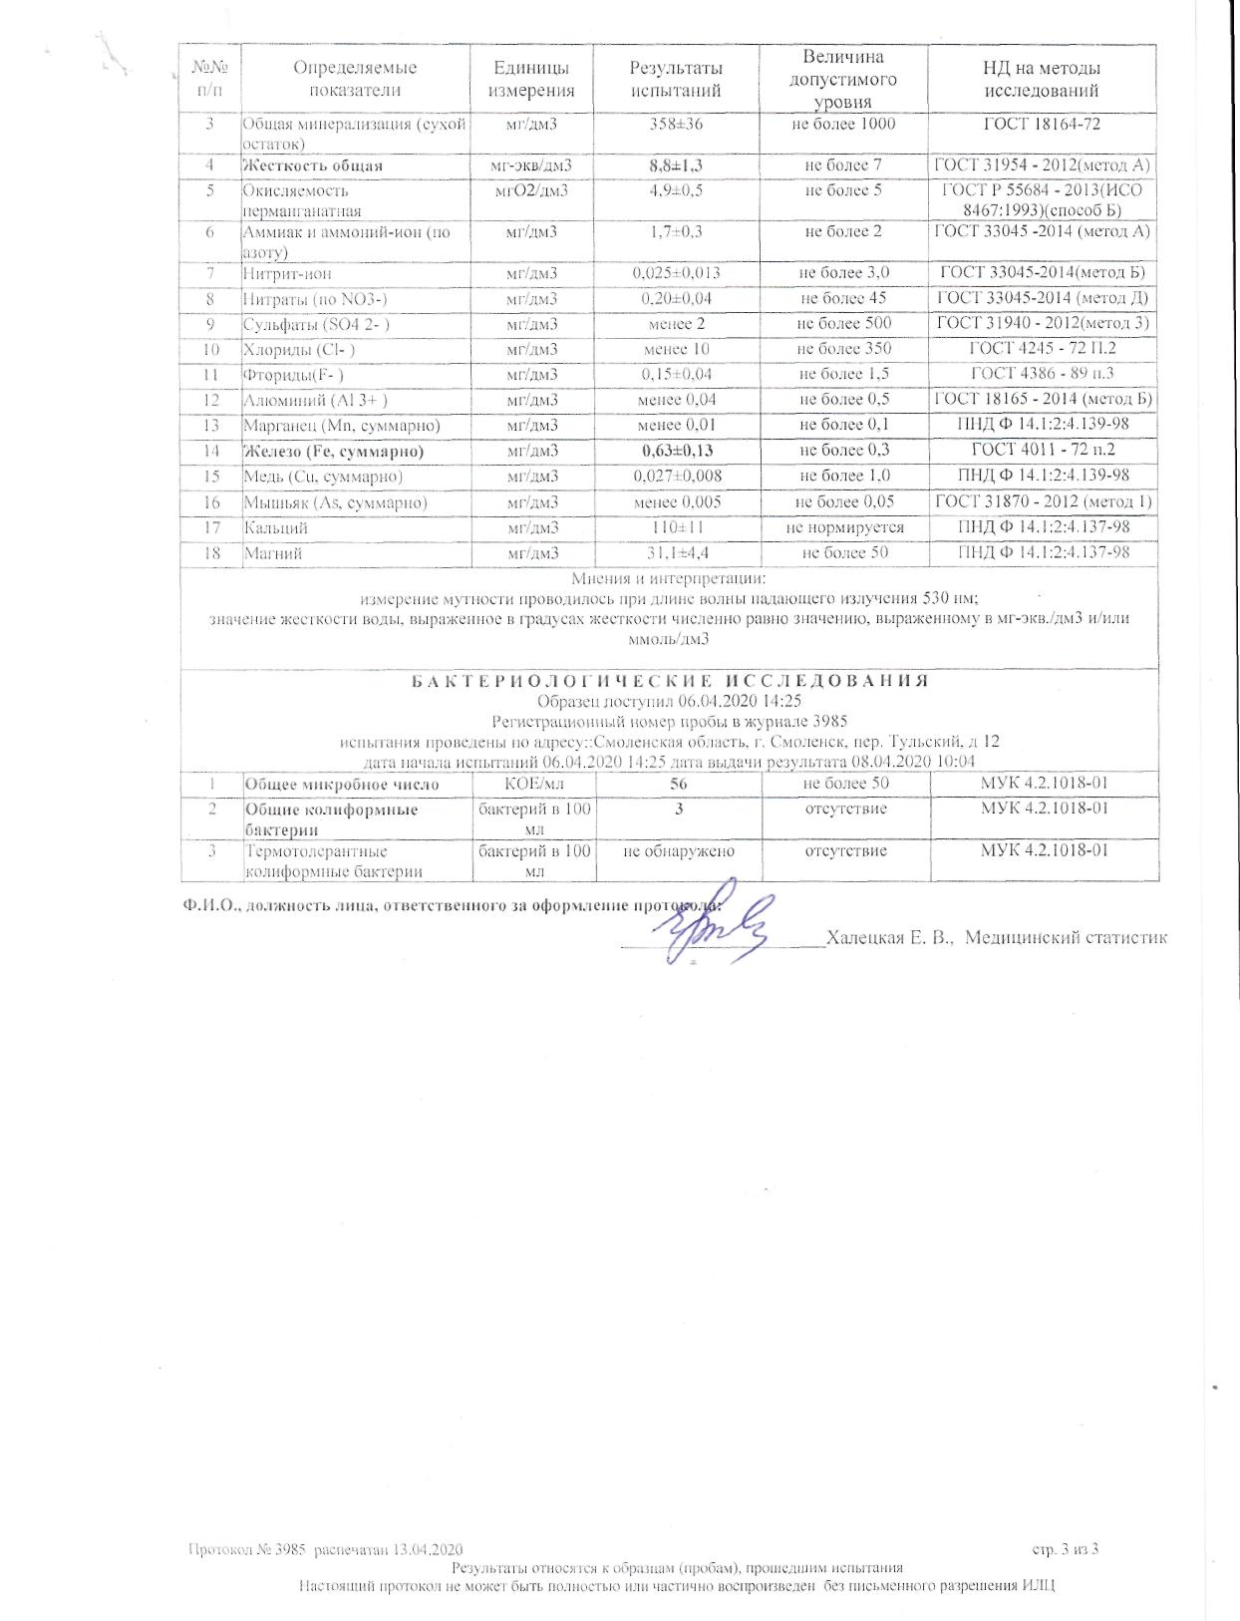

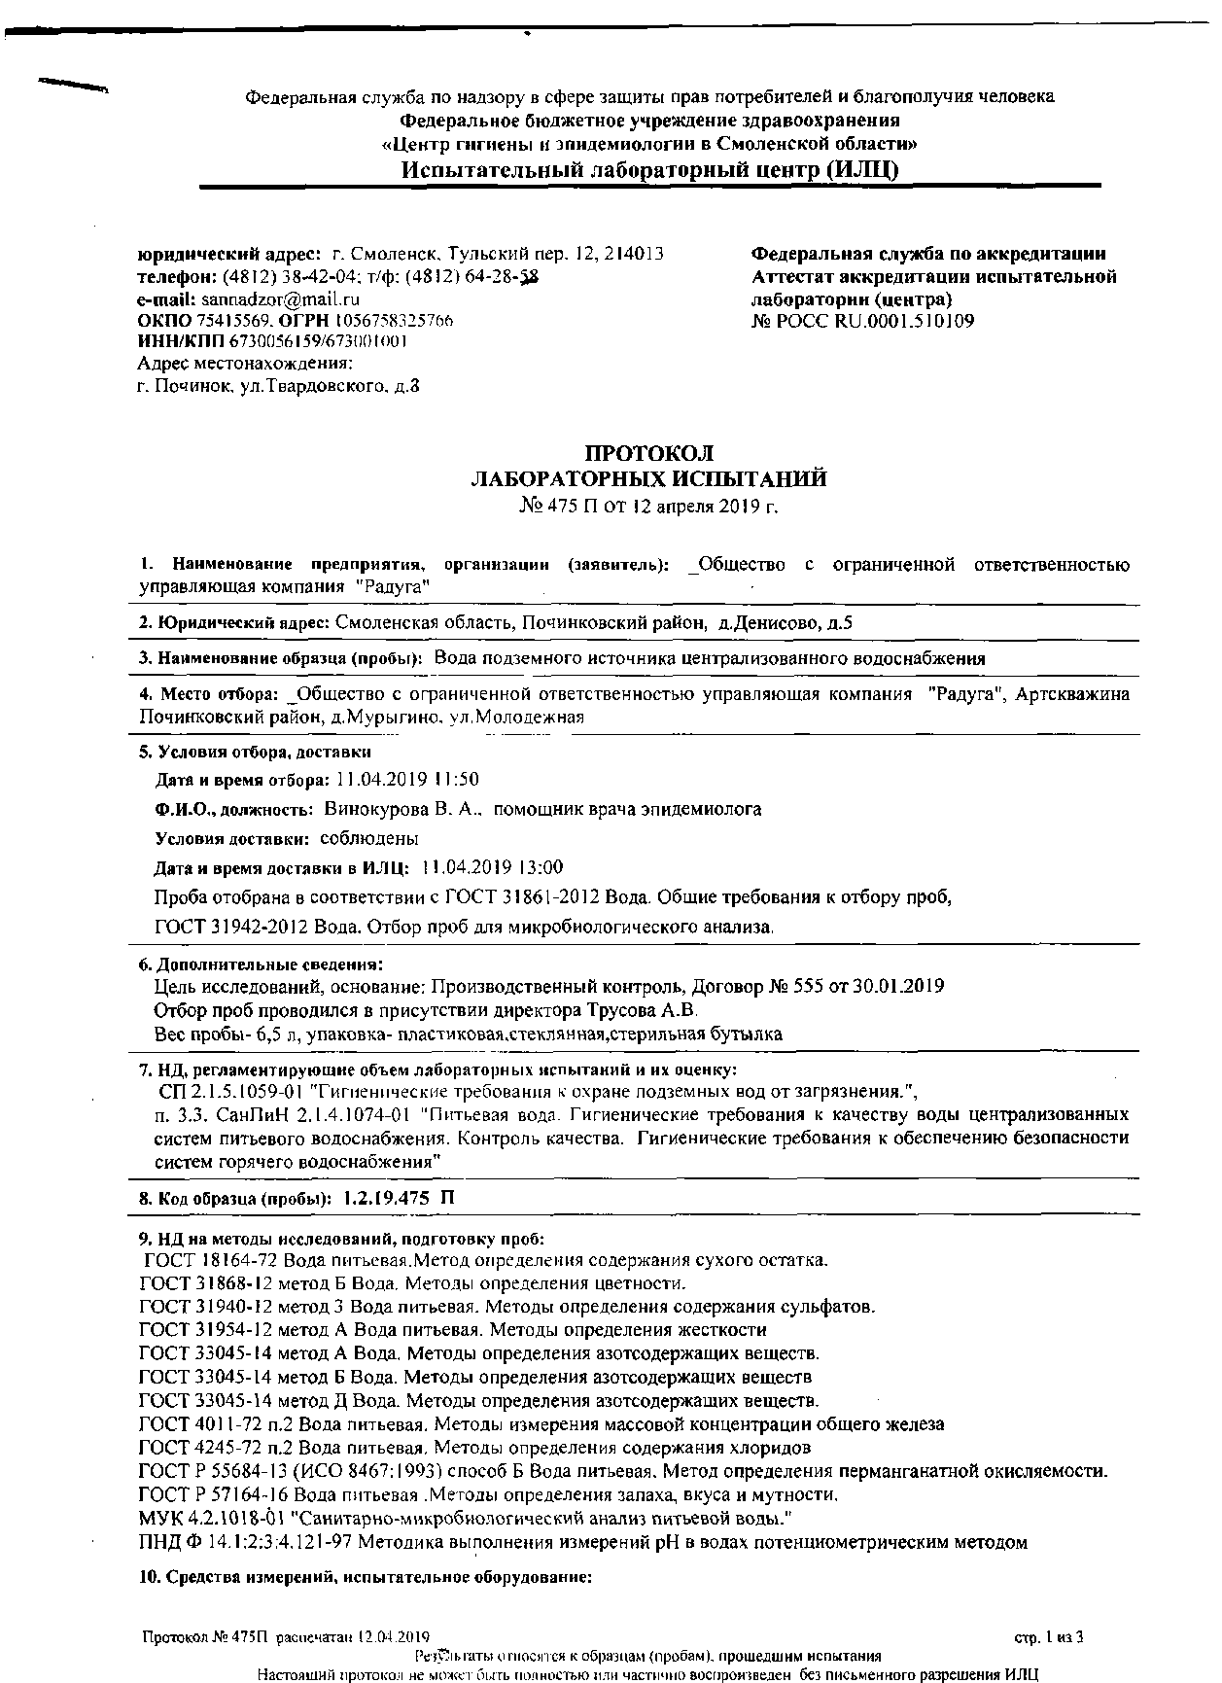

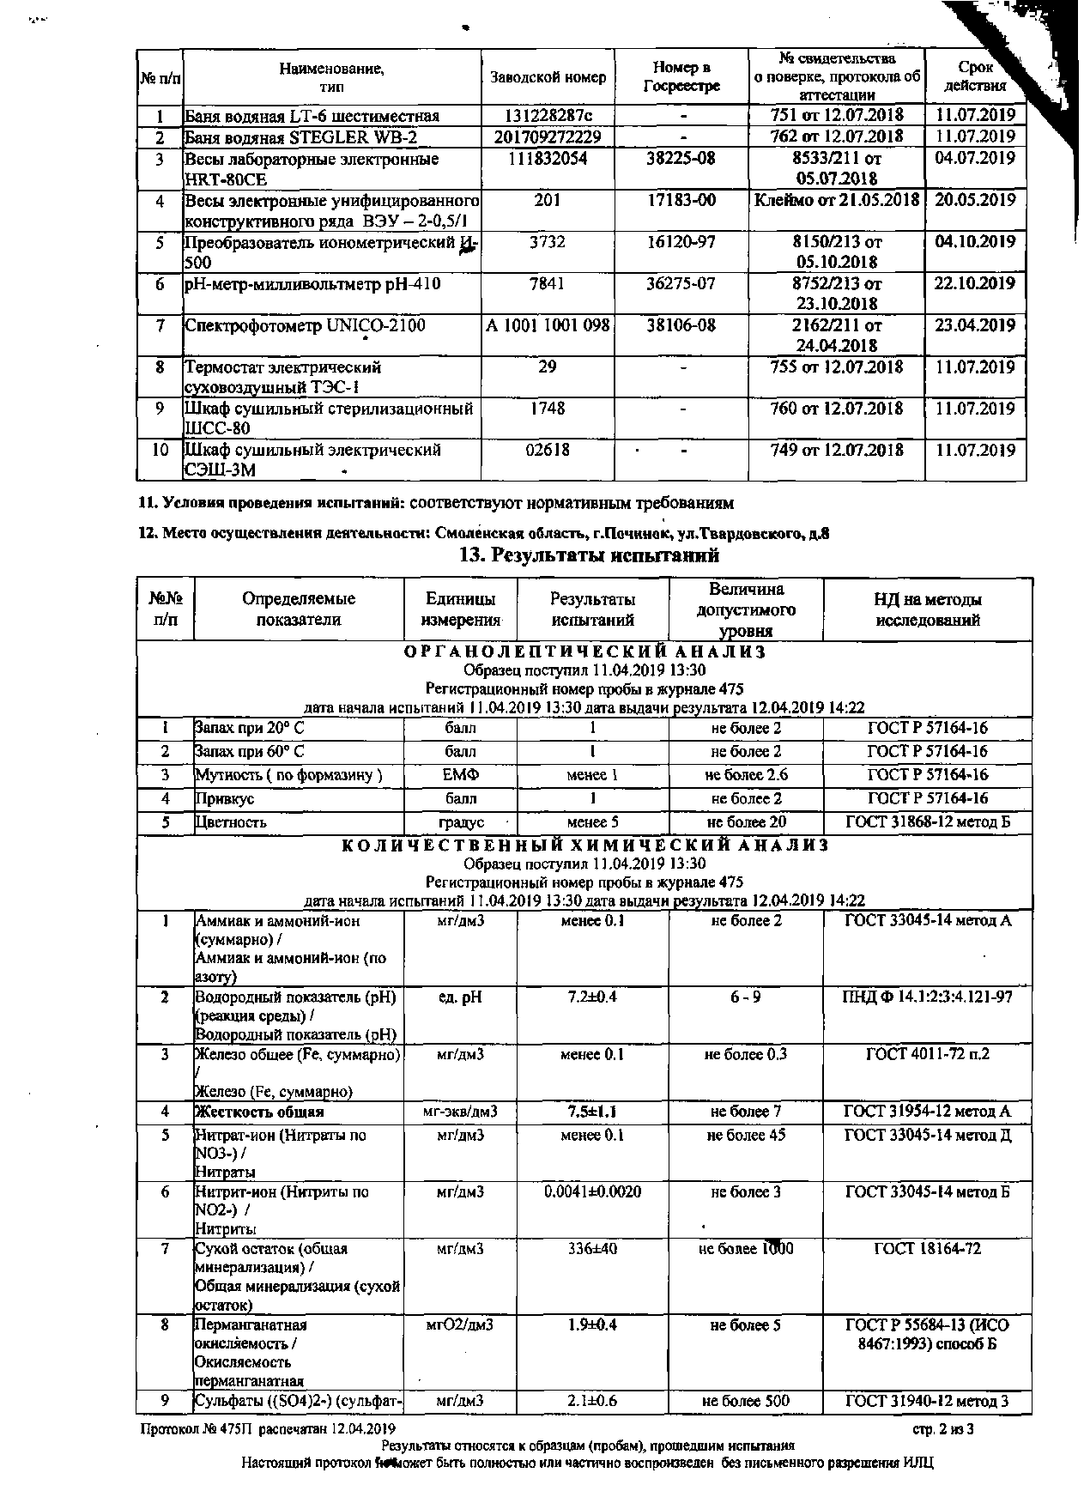

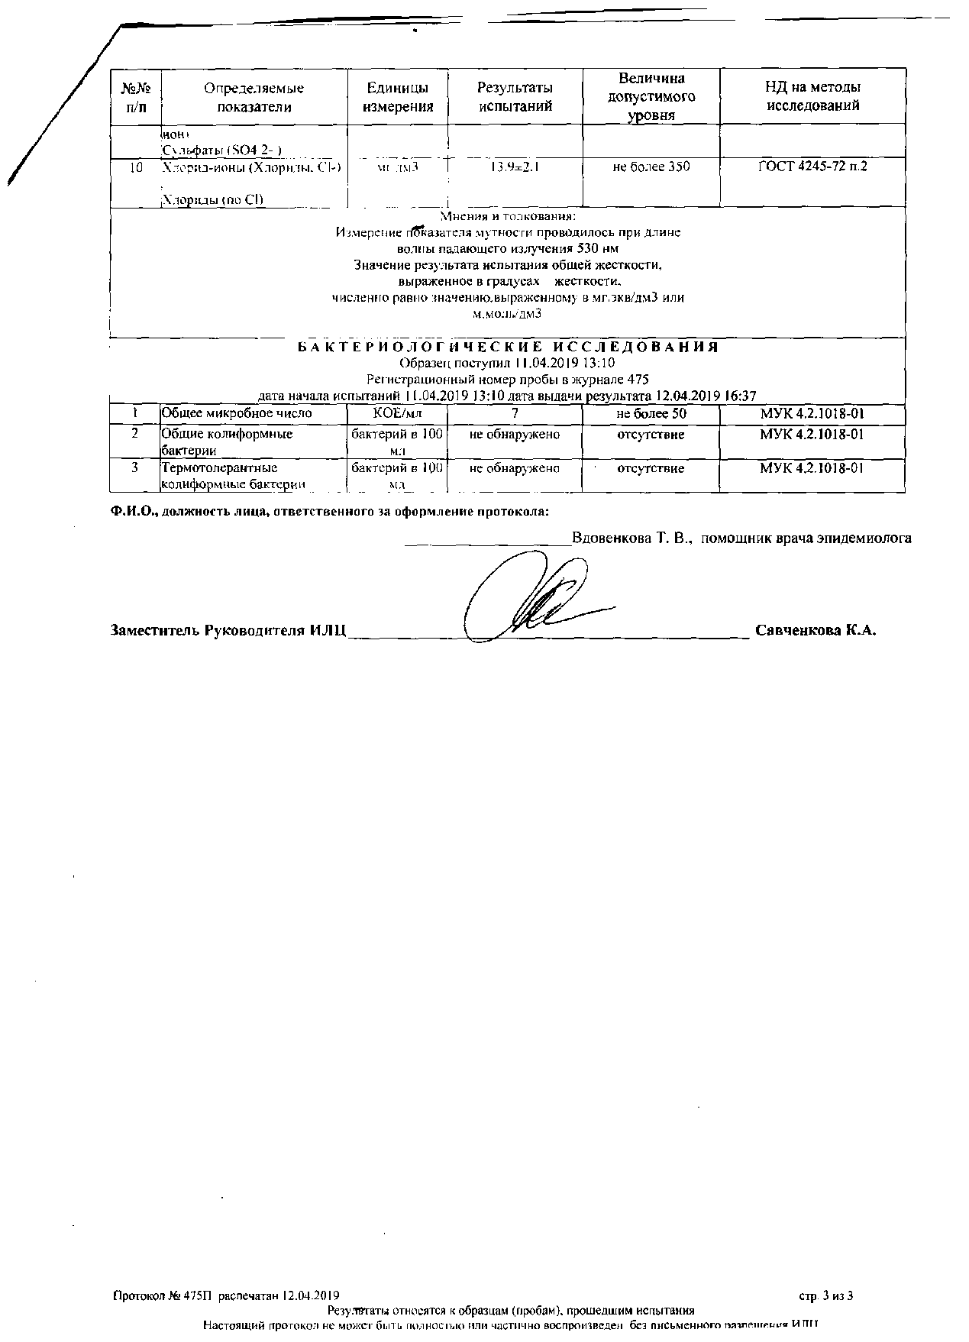

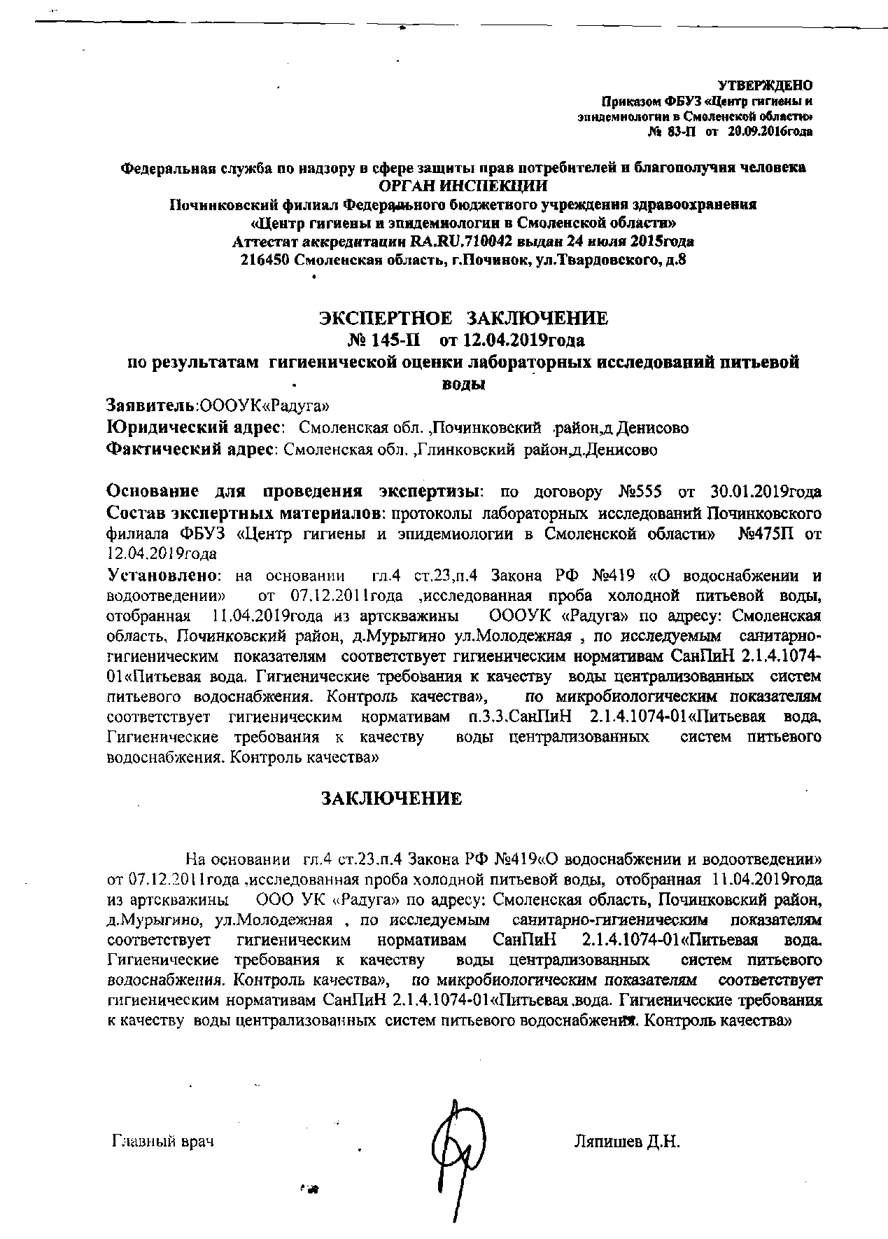

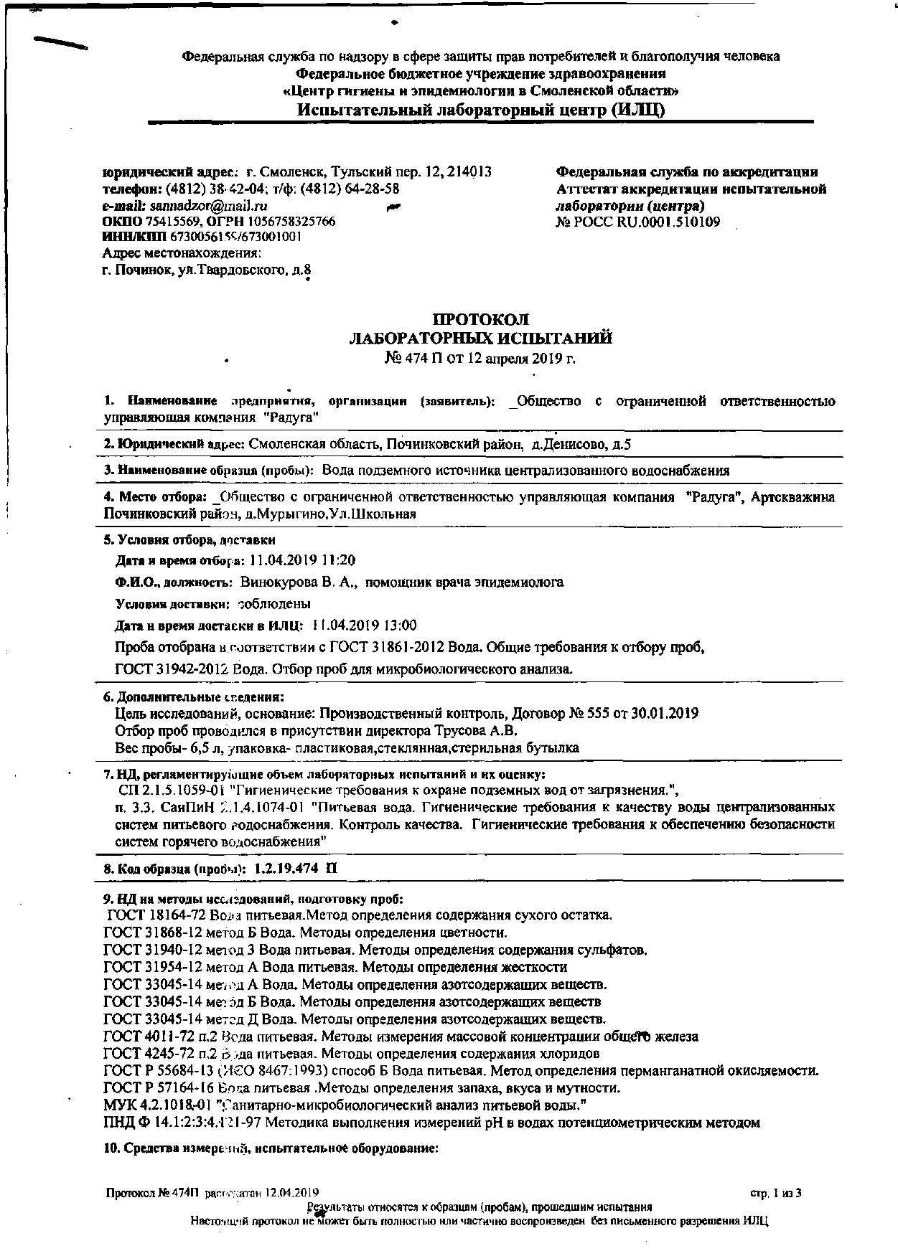

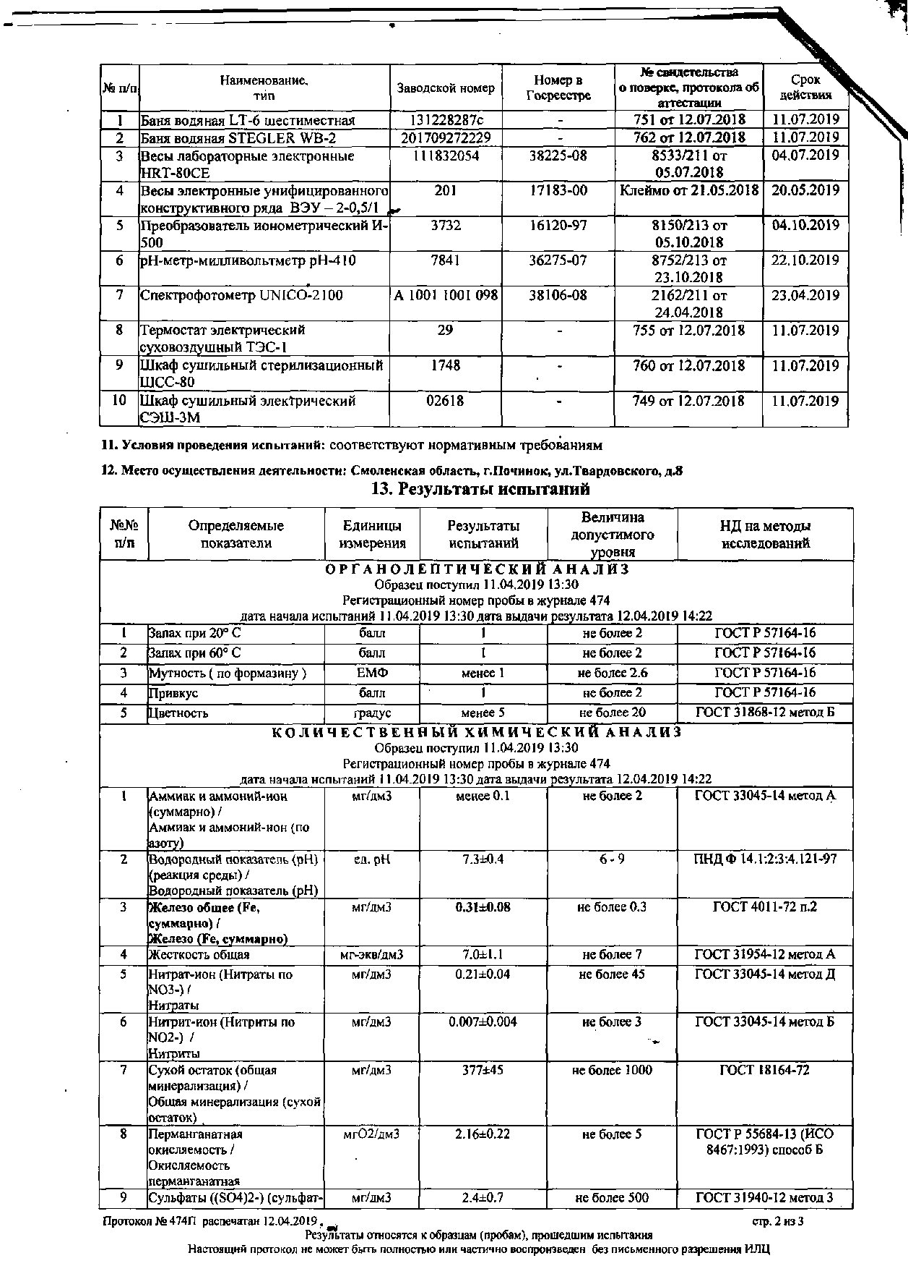

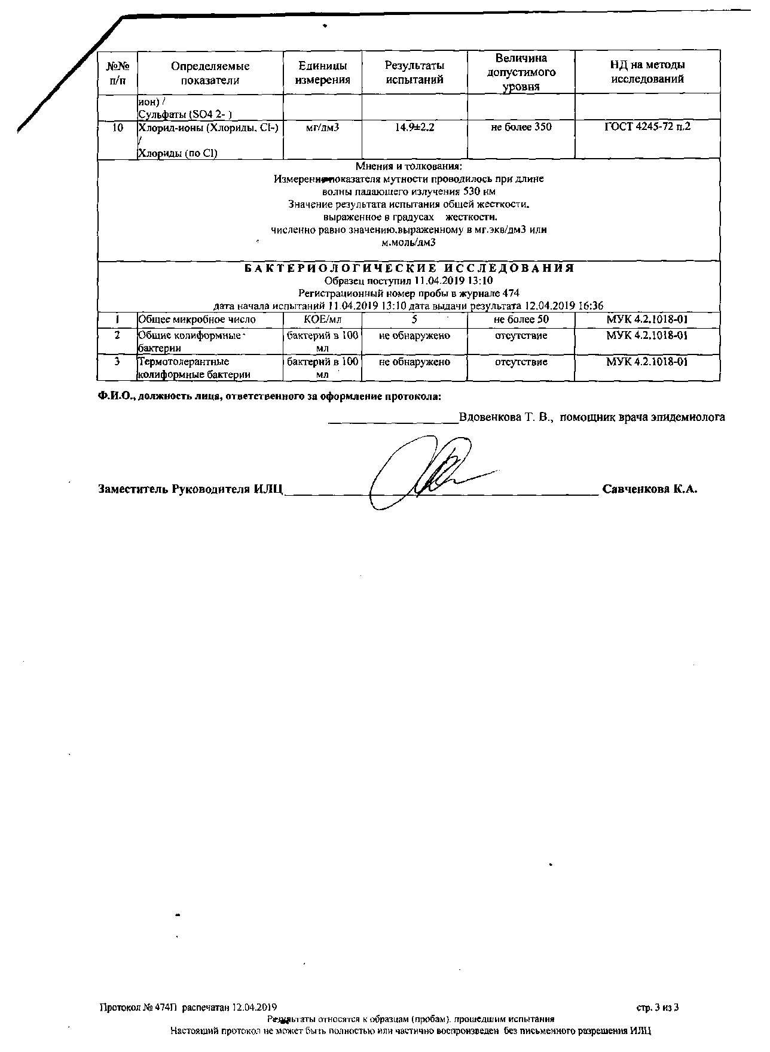

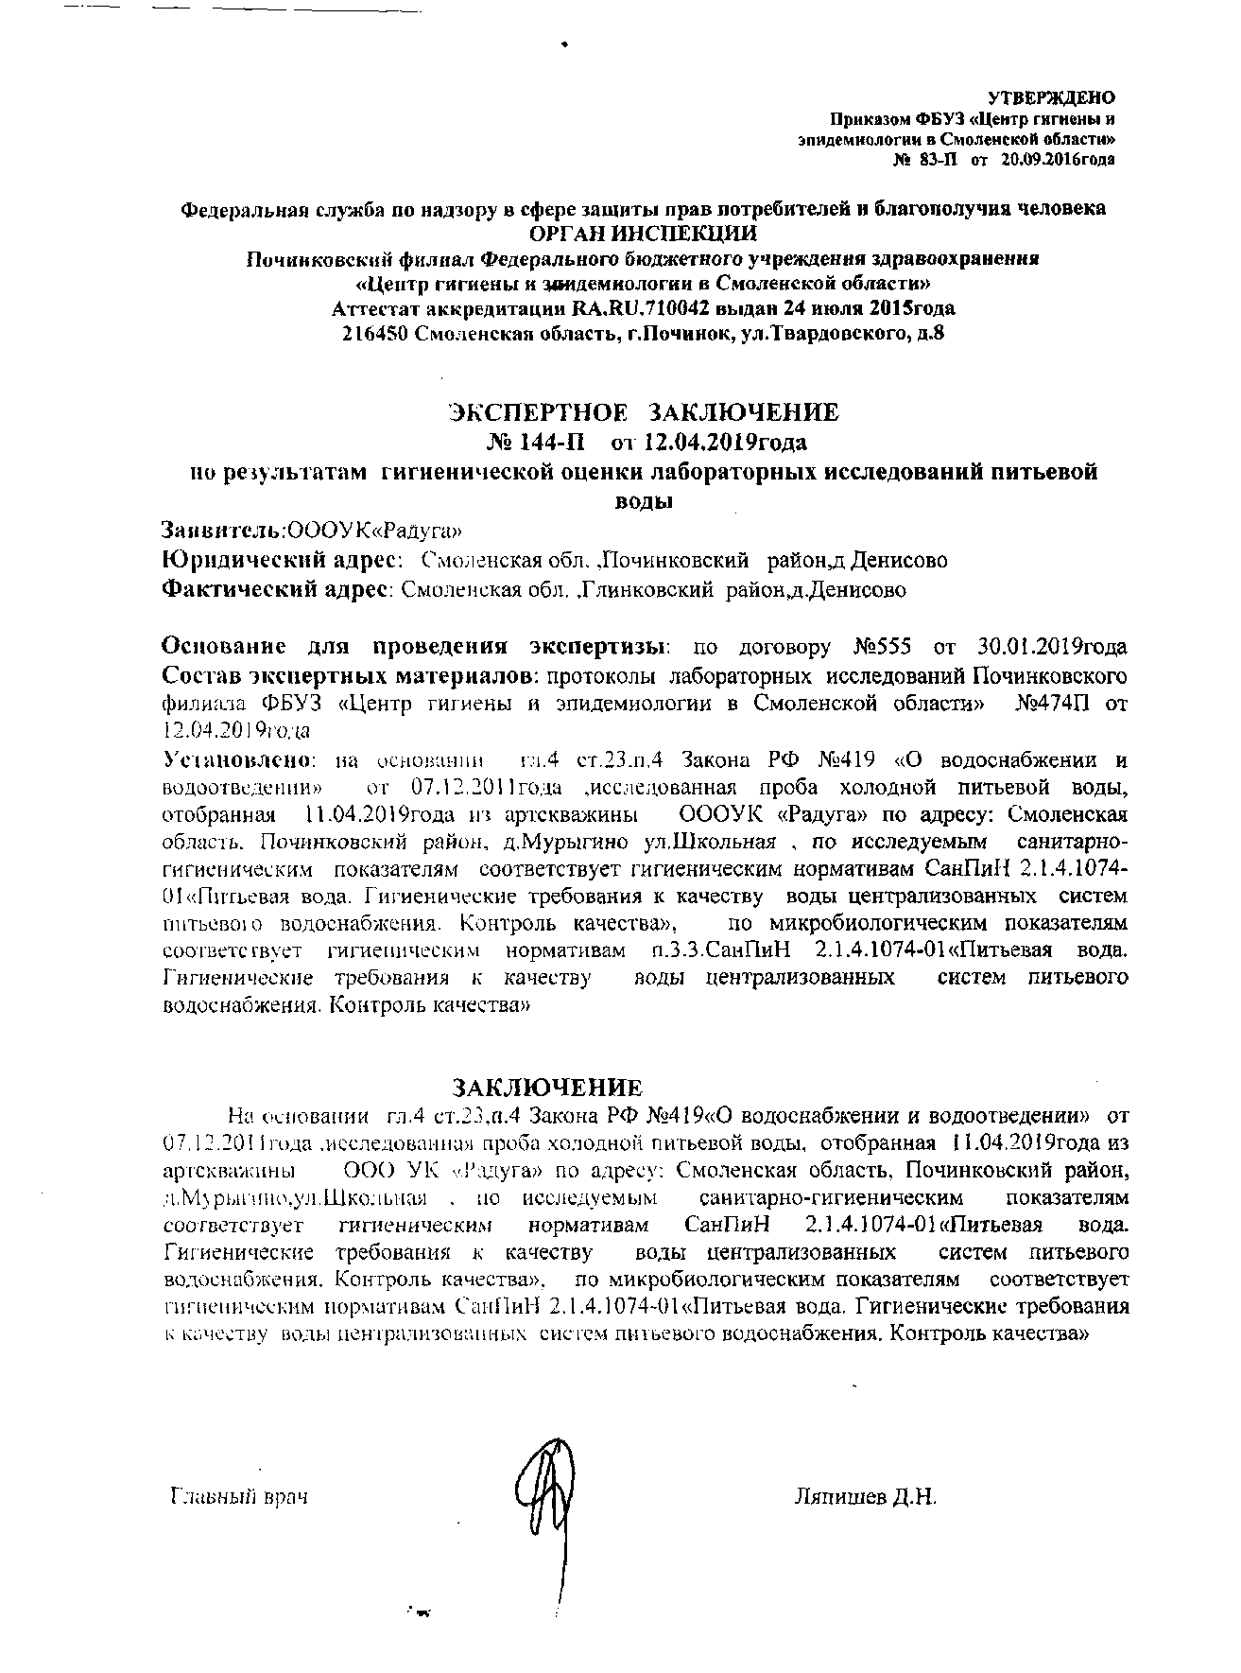

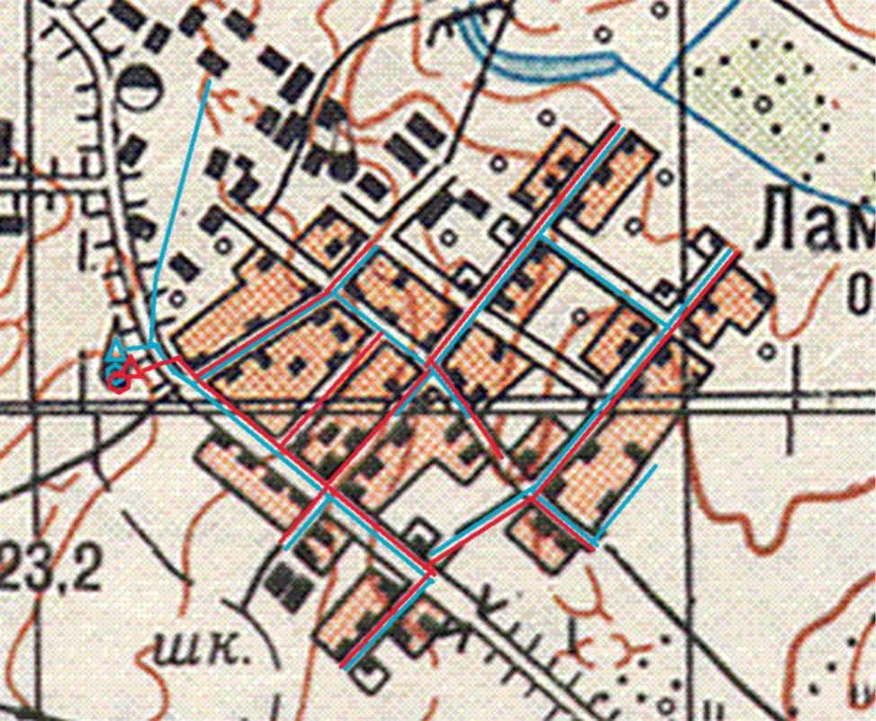
Схема водоснабжения д. Ламоново синим цветом существующие системы водоснабжения, красным цветом проектируемые системы водоснабжения.

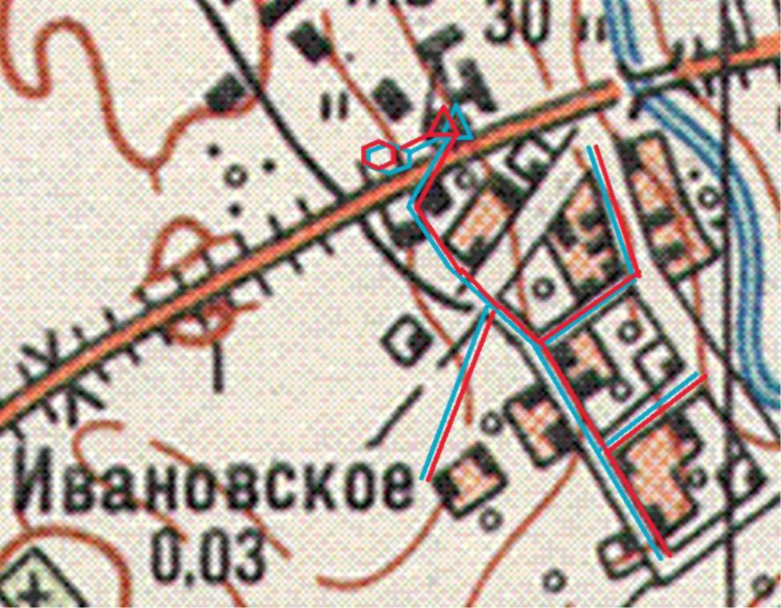
Схема водоснабжения д. Ивановское синим цветом существующие системы водоснабжения, красным цветом проектируемые системы водоснабжения.

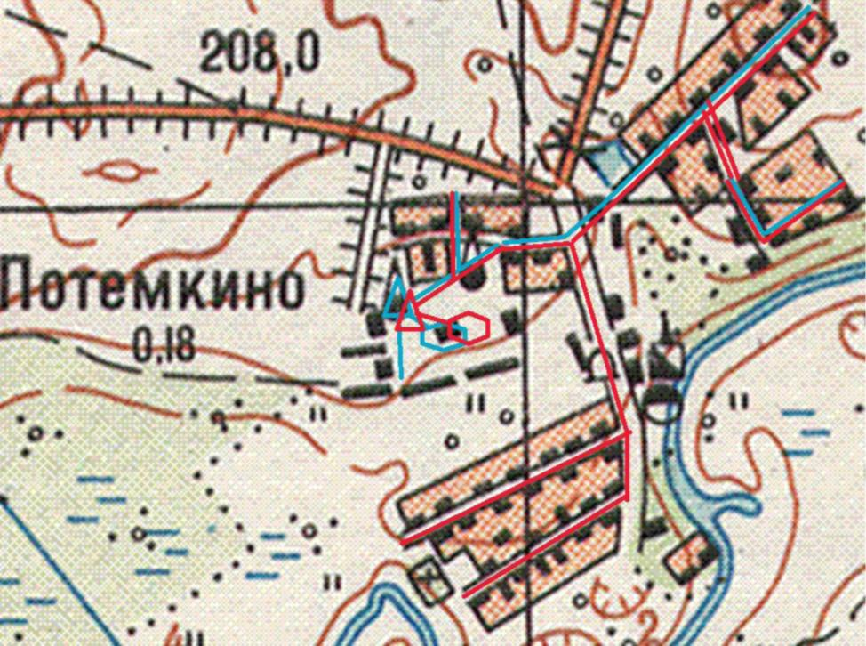
Схема системы водоснабжения д. Потемкино синим цветом существующие системы водоснабжения, красным цветом проектируемые системы водоснабжения
15

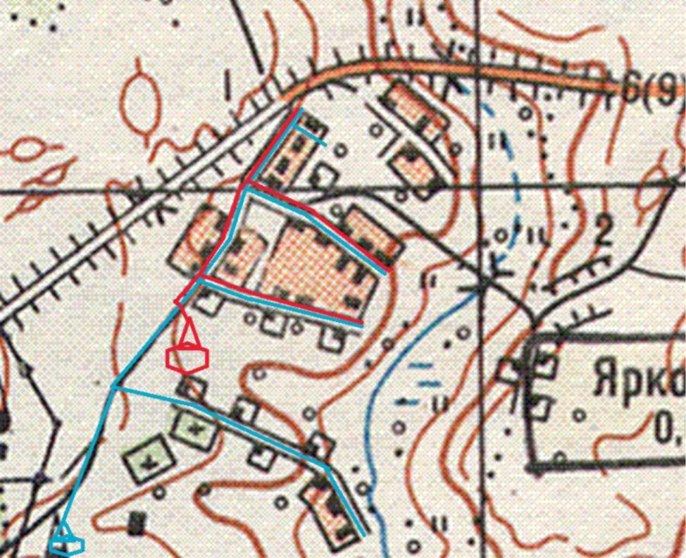
Схемы системы водоснабжения д. Ярковичи синим цветом существующие системы водоснабжения, красным цветом проектируемые системы водоснабжения

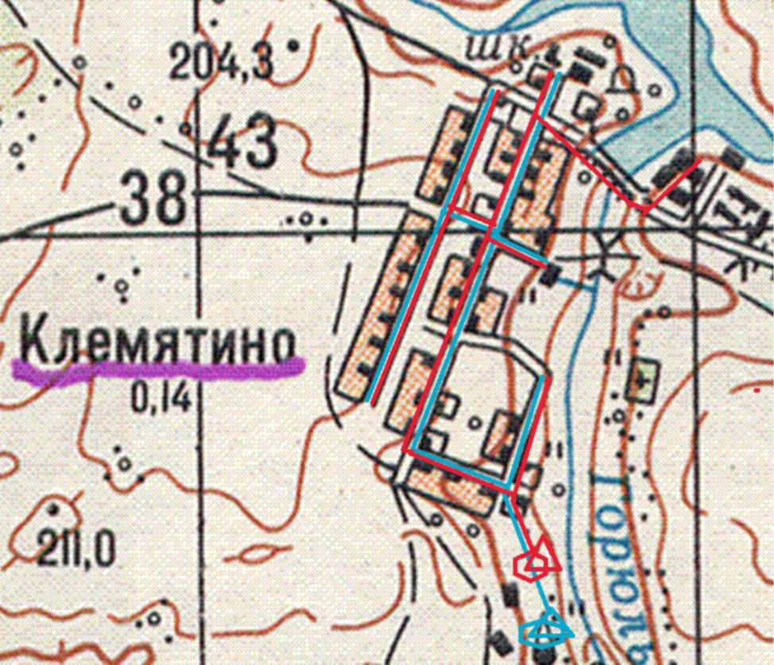
Схемы систем водоснабжения д. Клемятино, синим цветом существующие системы водоснабжения красным цветом проектируемые системы водоснабжения

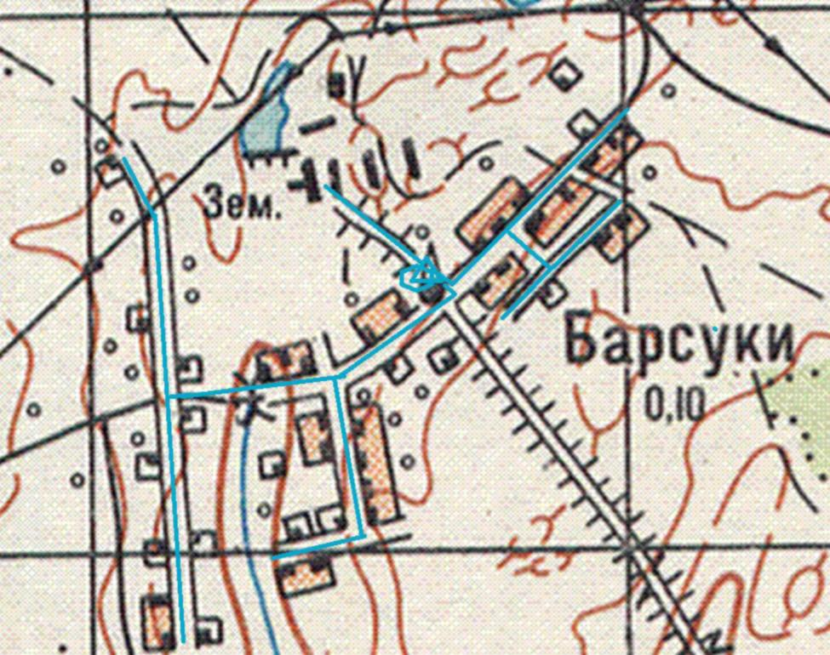

Схемы систем водоснабжения д. Барсуки

